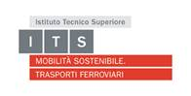
2015
Francesco Murolo
Istituto Tecnico Superiore Mobilità Sostenibile Trasporto Ferroviario
28/02/2015
Appunti di Sistemi di Trazione Elettrica
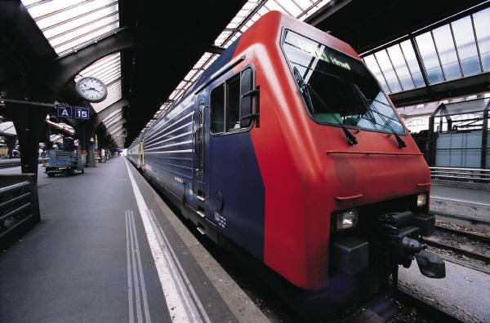

Capitolo 1– Evoluzione storica

Introduzione

Dalla sua apparizione, alla fine del XIX secolo, la trazione elettrica fu rapidamente applicata, in particolar modo ai trasporti urbani, basti ricordare che nel 1900 negli Stati Uniti erano già stati realizzati ben 40.000 km di linee ferroviarie per la trazione leggera. Tuttavia fino alla fine della prima guerra mondiale l’introduzione della trazione elettrica nei trasporti extraurbani fu abbastanza limitata per vari motivi:

- il prezzo del carbone era abbastanza contenuto;
- le locomotive a vapore avevano raggiunto elevate prestazioni (fino a 1500 kW);
- c’era una certa reticenza da parte delle autorità militari, poiché in caso di conflitto la rete ferroviaria di tipo elettrica appariva assai più vulnerabile.
In conseguenza di ciò fino a quel momento gli investimenti necessari per l’elettrificazione delle linee furono fortemente limitati. I cambiamenti delle condizioni socio-economiche dopo il primo conflitto mondiale portarono ad un sensibile aumento del prezzo del carbone. Inoltre le prestazioni delle locomotive elettriche avevano raggiunto livelli considerevoli. La superiorità rispetto a quelle a vapore, soprattutto sulle linee di montagna, fu abbastanza evidente, inoltre a quel tempo nelle aree alpine, l’energia elettrica che poteva essere ricavata dalle risorse idriche era molto abbondante. Altro punto di forza era rappresentato dall’assenza dei fumi: questo significava un notevole incremento del traffico ferroviario nelle linee con lunghe gallerie poiché non era necessario attendere, dopo che un treno aveva percorsa galleria, che i fumi si diradassero. Inoltre i motori elettrici potevano essere sovraccaricati sino al 100% per brevi periodi: questo significava avere a disposizione elevate accelerazione in avviamento. Nel 1921 una locomotiva a vapore era in grado di rimorchiare una massa di 160 t ad una velocità di 35 km/h su una rampa massima del 27‰. Una locomotiva elettrica delle stesse dimensioni era in grado di trascinare, sulla stessa linea, fino ad una massa di 260 t alla velocità di 60 km/h. Da questo momento in poi si assistette all'affermazione definitiva della trazione elettrica su quella vapore che progressivamente venne dismessa nel corso della prima metà del secolo.

Le origini

La piccola ferrovia elettrica realizzata nel 1879 da Werner von Siemens per l'Esposizione Industriale di Berlino era poco più di un giocattolo: la locomotiva a corrente continua, della potenza di 2,2 kW era alimentata a 150 V e trainava nell'ambito della mostra tre vagoncini, ciascuno a sei posti. Ma i tempi erano ormai maturi: due anni dopo, nel 1881, la Siemens & Halske mise in servizio a proprie spese il primo tram elettrico a Lichterfelde presso Berlino, su un percorso di circa 2,5 km; il veicolo aveva una potenza di 7,5 kW. L'evento era importante per lo sviluppo del trasporto collettivo nelle città, allora agli inizi: esistevano infatti tram su rotaia a cavalli, ma i numerosi problemi tecnici ed economici avevano indotto le aziende a cercare altre soluzioni, per esempio la trazione a vapore, incontrando tuttavia comprensibili ostacoli. Il sistema elettrico era abbastanza rudimentale, soprattutto perché non era risolto ancora convenientemente il problema della captazione di corrente: il tram Siemens era alimentato a corrente continua dalle due rotaie fra loro isolate a una tensione di soli 180 V, per ragioni di sicurezza delle persone. Si cercò subito di superare questo punto debole, e già nel 1883 venne utilizzato un conduttore alimentato a 300 V disposto sopra il veicolo, con ritorno attraverso le rotaie; ma, non disponendosi ancora di una presa di corrente vera e propria, si fece ricorso a una specie di carrellino che scorreva dentro un tubo fessurato ed era collegato al veicolo mediante un cavo flessibile. Altri preferirono ricorrere a conduttori situati in cunicoli sotto il livello stradale. I motori di trazione erano a due poli e richiedevano la regolazione della posizione delle spazzole, inizialmente di rame, poi di carbone; essi trasmettevano il moto alle ruote con i più diversi dispositivi, ivi comprese le cinghie. Nel giro di pochi anni si videro tram elettrici a Vienna, a Francoforte, in Svizzera, in Francia e poi negli Stati Uniti, dove nel 1886 Van Depoele costruì una rete tranviaria a Montgomery (Alabama). Egli compì un passo importante, perché usò un semplice filo di alimentazione aereo, sul quale strisciava un contatto metallico fissato su una presa di legno. L' anno seguente a Richmond (Virginia) Sprague perfezionò il sistema, usando una presa di corrente metallica tubolare ad asta provvista di rotella a gola, e introdusse la «sospensione a naso» dei motori di trazione. Questi erano a spazzole fisse e trasmettevano il moto alle sale per mezzo di riduttori a ingranaggi; la regolazione avveniva mediante reostato e variazione di campo, con un «controller» a tamburo provvisto di contatti striscianti. Il tram elettrico, la cui tensione di alimentazione era stata nel frattempo aumentata a 500-600 V, aveva trovato così la sua configurazione pressoché definitiva, alla quale ci si attenne in pratica per un cinquantennio. Verso il 1890 il sistema aveva conquistato una ventina di altre città degli Stati Uniti e veniva diffuso in tutto il mondo: in Italia è del 1890 la tranvia Firenze-Fiesole. Nelle ferrovie, dove dominava incontrastata la trazione a vapore, esistevano problemi nei percorsi in galleria a causa del fumo delle locomotive, che a volte provocava tragici incidenti. Il problema era acuto dove il traffico era molto intenso: fu così che la trazione elettrica venne introdotta nel 1890 nelle ferrovie urbane di Londra e Liverpool e, in campo più propriamente ferroviario, nel 1895 a Baltimora, in un tratto sotterraneo di circa 5 km compreso tra due stazioni. II sistema di elettrificazione era il medesimo delle tranvie, ma in considerazione delle più elevate correnti in gioco si preferì sostituire il filo di contatto con conduttori di acciaio di grande sezione, variamente disposti: soluzione che portò in breve alla «terza rotaia» laterale che, specialmente nel caso delle metropolitane, consentiva l'adozione di sagome ridotte. Le prestazioni raggiunte erano ormai notevoli: a Baltimora le locomotive elettriche avevano massa di 90 t e potenza di 1060 kW. La trazione a corrente continua a bassa tensione si diffuse nel giro di pochi anni, oltre che in campo tranviario e metropolitano, nelle ferrovie suburbane e locali, raggiungendo nel complesso verso la fine del secolo un'estensione dell'ordine di 20000 km. È forse a questi successi che si può far risalire l'opinione diffusa allora tra tecnici e studiosi che la trazione elettrica fosse adatta per un esercizio "con grande numero di treni, di capacità piccola" lasciando alle locomotive a vapore la trazione pesante, viaggiatori e merci. In Italia la possibilità di applicare la trazione elettrica alle ferrovie fu presa in esame nel 1897 dal Ministro dei Lavori Pubblici Prinetti, che istituì un'apposita Commissione alla quale, in armonia con gli orientamenti ora ricordati, era affidato il compito di individuare quali sistemi potessero essere considerati applicabili, in special modo alle linee a scarso traffico. Tenuto conto che fino a quel momento non erano state conseguite consolidate esperienze d'esercizio, la Commissione propose il seguente ventaglio di sperimentazioni:
- trazione ad accumulatori sulle linee Bologna - S.Felice sul Panaro e Milano-Monza;
- trazione a corrente continua a 650 V, prima ipotizzata per la Roma - Frascati, poi per la più impegnativa Milano - Varese;
- trazione trifase ad alta tensione sulle Ferrovie della Valtellina.
L'esperimento della trazione ad accumulatori non ebbe successo. La trazione a 650 V a terza rotaia, attivata dalla Società esercente la Rete Mediterranea nel 1901 fino a Varese ed estesa l'anno seguente a Porto Ceresio, poté fruire delle positive esperienze estere e conseguì risultati positivi, ma si confermò idonea solo per servizi su brevi distanze, di tipo suburbano e vicinale. La grande sfida era la sperimentazione trifase, che applicava il motore a induzione, in luogo di quello a corrente continua fino a quel momento usato. L'elettrificazione trifase in Valtellina come precedenti poteva basarsi soltanto su limitate applicazioni svizzere del 1896-1899 nella tranvia di Lugano, in alcune ferrovie turistiche e nella Burgdorf Thun, quest'ultima a 750V - 40Hz. Una scelta coraggiosa fu innanzi tutto, l'alta tensione di linea, fissata al valore per quei tempi molto elevato di 3000 V: si pensava, infatti, di disimpegnare a trazione elettrica tutti i servizi, viaggiatori e merci, che richiedevano l'impiego di locomotive di potenza fino a 1000÷1200 kW. Il limite della corrente captabile da una linea aerea di contatto, valutato intorno ai 300 A, imponeva il valore della tensione sopra indicato. La seconda scelta imposta dalle caratteristiche del sistema era la frequenza speciale, in primo luogo per ottenere velocità di marcia di 50÷60 km/h e anche più basse con motori aventi un numero accettabile di poli (in pratica 6 o 8), senza ricorrere ai riduttori a ingranaggi, ritenuti ancora non affidabili per potenze elevate. La trasmissione meccanica del moto costituiva allora, come del resto oggi, un punto delicato, tanto più che i bassi valori del traferro non rendevano praticabili le soluzioni «gearless», cioè con rotore coassiale con la sala, che erano state impiegate in corrente continua. Traendo ispirazione dalle locomotive a vapore, si adottò la trasmissione a biellismi, azionati da una coppia di motori di trazione montati sulla cassa. La bassa frequenza riduceva, inoltre, la reattanza di linea e l'aumento della resistenza delle rotaie; con ciò il modulo dell'impedenza di linea, a parità di sezioni di rame (fili di contatto) e di ferro (rotaie), alla frequenza di 15Hz risultava incrementato soltanto di 2,5 volte rispetto alla pura resistenza in corrente continua. Tale incremento appariva tollerabile, sebbene incidesse negativamente sulle cadute di tensione, che nel sistema trifase dovevano essere molto più contenute che in corrente continua, in quanto incidevano sulla coppia massima sviluppata dai motori; per questo motivo la distanza fra le sottostazioni non poteva superare i 10÷12 km. Ultima ragione di scelta di una frequenza speciale era l'attenuazione dei fenomeni di induzione elettromagnetica, che già allora preoccupavano per gli effetti sulle linee telegrafiche aeree che correvano lungo le ferrovie e che fu poi necessario sostituire con linee in cavo. Evidentemente la «frequenza ferroviaria» pari a un terzo di quella industriale richiese la realizzazione a cura delle ferrovie di appositi impianti di produzione e trasporto dell'energia. In Valtellina fu costruita la centrale idroelettrica di Morbegno, nella quale vennero installati in un primo tempo tre gruppi funzionanti a 150 giri/min costituiti da una turbina Francis accoppiata a un alternatore a 12 poli a 20 kV-15 Hz, allacciato direttamente alle linee primarie che trasmettevano l'energia alle sottostazioni di trasformazione a 20 kV / 3 kV. La potenza di ciascun gruppo era di circa 1500 kW. Per l'elettrificazione delle tratte Lecco/Sondrio e Colico/Chiavenna i tecnici italiani si avvalsero della collaborazione della Casa Ganz di Budapest, che aveva già effettuato esperimenti a 3000 V, 15 Hz in un proprio impianto di prova. Tra i problemi sul tappeto, il più delicato derivava dalla linea di contatto bipolare (la terza fase era costituita dalle rotaie), con le connesse complicazioni in corrispondenza degli scambi; le prese di corrente erano provviste di rulli fra loro isolati e solo in seguito si passò ai contatti striscianti. Nell'autunno del 1902 fu attivata la trazione elettrica in servizio pubblico; dopo le necessarie messe a punto, i risultati furono soddisfacenti e indussero le ferrovie a estendere il sistema alle principali linee di valico, apportandovi i perfezionamenti nel frattempo maturati. Fondamentale per i traffici del porto di Genova fu l'elettrificazione delle due linee dei Giovi, iniziata nel 1910 con la Pontedecimo/Busalla, che presentava la pendenza massima del 35‰ all'aperto e del 29‰ nella galleria di valico. L'alimentazione elettrica venne assicurata fino al 1914 dalla centrale termoelettrica della Chiappella e, successivamente, dagli impianti idroelettrici della Val Maira; furono fissate la frequenza di 16 2/3 (50/3) HZ e la tensione di 3600 V. Seguirono subito dopo la Bussoleno/Bardonecchia (1912-1913, pendenza massima 30‰) e la Savona/Ceva (1914, pendenza massima 26‰); alla vigilia della prima guerra mondiale la rete a trazione elettrica aveva lo sviluppo di circa 250 km. L'esempio della Valtellina indusse le Ferrovie Svizzere ad adottare la trazione elettrica trifase nella galleria del Sempione di 19,8 km, la più lunga del mondo, che fu aperta nel 1906; l'elettrificazione, inizialmente limitata al tratto Iselle/Briga, fu poi estesa fino a Sion. La corrente alternata trifase a 16 2/3 Hz ebbe uno sviluppo notevole particolarmente nel nostro Paese, tanto da essere considerata un sistema tipicamente italiano. Dopo le prime applicazioni, cui si è accennato, fu estesa a tutta la rete ligure - piemontese fino a Voghera e a Livorno, oltre che alle linee Porrettana (1927), Bolzano/Brennero (1929) e Pontremolese (1932). Nel 1941 risultavano elettrificati circa 1820 km di linee. A proposito delle caratteristiche del sistema, ci limitiamo a ricordare che le locomotive trifasi erano equipaggiate normalmente con due motori di trazione asincroni, con rotore avvolto; come detto, essi comandavano gli assi motori mediante biellismi. La regolazione di velocità, a parte la fase reostatica d'avviamento, nella quale si impiegava un reostato a liquido, avveniva attraverso il collegamento in cascata e in parallelo dei motori, o la commutazione del numero di poli degli avvolgimenti statorici. Nel collegamento in cascata di due motori asincroni il rotore del primo alimenta lo statore del secondo; i resistori d'avviamento sono collegati al rotore del secondo motore. La velocità di rotazione risulta circa la metà di quella in parallelo, essendo i due rotori collegati dalle bielle motrici e quindi vincolati alla medesima velocità angolare. Le locomotive trifasi per treni merci o linee di montagna, per esempio dei tipi E 550, E 551, E 554(Fig.1.1), avevano due sole posizioni di marcia normali, ottenute collegando i due motori in cascata (velocità circa 25 km/h) o in parallelo (velocità circa 50 km/h).
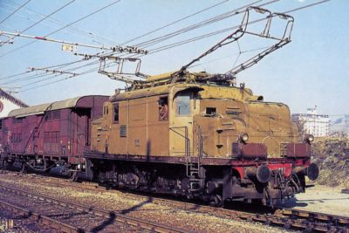
Fig .1.1 Locomotiva trifase E554 “Valtellinese”
Variando anche il numero dei poli (6 oppure 8), per altri tipi di macchine si riusciva a ottenere quattro posizioni di marcia, corrispondenti per esempio a 37-50-75-100 km/h. La «rigidità» della caratteristica meccanica e l'impossibilità di adeguare la velocità alle effettive esigenze del servizio e del tracciato costituiva uno dei principali svantaggi del sistema, non compensato dalla robustezza e affidabilità dei motori di trazione asincroni e dalla facilità con la quale poteva essere effettuata la frenatura a recupero in discesa, a velocità leggermente superiore a quella di sincronismo. Altro punto debole era la linea di contatto bipolare, che non consentiva di superare velocità di 90-100 km/h: ciò costituiva un limite pesante rispetto alle stesse locomotive a vapore, che raggiungevano velocità di 120÷130 km/h. Come vedremo, a partire dagli anni Trenta le Ferrovie dello Stato preferirono nelle nuove elettrificazione la corrente continua a 3000 V, per cui il sistema trifase rimase limitato alla rete ligure - piemontese e alla linea del Brennero. Nella trazione elettrica ferroviaria è molto importante poter adottare tensioni di linea elevate, perché solo così si possono trasmettere ai treni adeguate potenze, con valori di corrente sufficientemente contenuti. Il problema trovò, nei primi decenni del secolo XX, soluzioni diverse, che risentivano nelle singole nazioni dell'influenza dei particolari orientamenti e interessi tecnici ed economici. Nei paesi di lingua tedesca e in un primo tempo negli Stati Uniti si preferì imboccare la strada della corrente alternata monofase, con la quale era possibile raggiungere tensioni di linea di 10-15 kV e alimentare a tensione convenientemente ridotta i motori di trazione mediante un trasformatore installato a bordo delle locomotive. L'uso di motori monofasi a collettore costrinse ad adottare una frequenza speciale compatibile con le esigenze della commutazione, come per altri motivi era stato necessario fare nel sistema trifase; i motori a eccitazione in serie, messi a punto da Behn Eschenburg, avevano caratteristiche elettromeccaniche di funzionamento del tutto simili a quelli a corrente continua. Negli Stati Uniti la New York/New Haven nel 1906 scelse la frequenza di 25 Hz, con tensione di 11 kV In Europa la trazione monofase a 6300V - 25Hz fu applicata alla rete suburbana di Amburgo e a 5500V - 15Hz in una ferrovia privata bavarese. Nel 1911 le ferrovie prussiane elettrificarono a 10kV - 15Hz la tratta Dessau/Bitterfeld; le prove ebbero esito positivo e determinarono l'accordo del 1912 tra le amministrazioni ferroviarie germaniche per l'adozione della trazione monofase a 15kV – 16 2/3Hz, che fu poi introdotta in Svizzera (1914 tratta Spiez/Frutigen della ferrovia del Lotschberg, inizialmente a 15 kV – l6 2/3 Hz), in Austria e, successivamente, in Svezia e Norvegia. Altri Paesi seguirono, invece, la tecnica della corrente continua, a tensioni maggiori di 1000 V. Nello Stato del Montana (USA) per iniziativa dell'industriale Ryan nel 1913 fu elettrificata a 2400V la ferrovia mineraria Butte/Anaconda e poco dopo, nel 1916, la sezione Harlowton/Avery della Chicago, Milwaukee, St. Paul & Pacific Railroad, alla tensione di 3000 V. Questa linea, che si sviluppava per 706 km nelle Montagne Rocciose, costituì una referenza significativa per dimostrare le grandi possibilità del sistema a corrente continua ad alta tensione, che fu adottato per la Othello/Tacoma (350 km) e per altre ferrovie in Brasile, Cile, Sud Africa, Spagna, Messico. In Italia nel 1920 venne elettrificata a 4000 V la linea secondaria a scartamento normale Torino - Ceres. Non tutti ritennero maturi i tempi per l'impiego di tensioni continue così elevate. La Francia, che già aveva alcune linee alimentate a bassa tensione a terza rotaia, preferì non superare i 1500 V nell'elettrificazione della sezione Pau - Tarbes della Parigi/Orléans (1922) e adottò (1925) la terza rotaia a 1500V da Chambéry a Modane . Così pure nei Paesi Bassi, in Giappone, in Australia e altrove si adottò la corrente continua a 1500V. In Italia il problema dell'elettrificazione ferroviaria era divenuto pressante, oltre che per motivi tecnici, per ragioni economiche. Il Paese era pesantemente tributario dell'estero per il carbon fossile, per un quinto destinato alle ferrovie; la prima guerra mondiale ne aveva enormemente accresciuto il prezzo, con gravi conseguenze sulla debole economia del Paese, che a ragione vedeva nell'energia idroelettrica un mezzo per alleggerire la propria bilancia dei pagamenti. L'elettrificazione in corrente continua trovò tuttavia ostacoli, oltre che a causa della guerra e del turbolento periodo che ne era seguito, per le polemiche sulla scelta del «sistema». Le brillanti esperienze americane inducevano a ritenere la corrente continua a 3000V sotto tutti gli aspetti la più vantaggiosa, ma vi erano molti fautori dell'esistente sistema trifase «italiano», tra i quali la direzione delle FS. Il Consiglio Superiore delle Acque, che per legge era allora competente in questo campo, nel 1921 propose al Governo di continuare a elettrificare in trifase la rete nelle regioni del nord e di sperimentare sia la corrente continua a 3000 V sulla Benevento - Foggia, sia la corrente alternata trifase a frequenza industriale sulla Roma - Sulmona. L'elettrificazione trifase a 10kV - 45Hz fu compiuta nel 1928/1929 da Roma Prenestina ad Avezzano e successivamente fino a Sulmona. L'esperimento non ebbe seguito: per le nuove locomotive, con trasmissione a bielle come quelle a 163Hz, la frequenza industriale e l'alta tensione di linea comportavano complicazioni, anziché vantaggi, in quanto richiedevano in più un trasformatore e riduttori a ingranaggi fra i motori e il biellismo. Gli scambi aerei, data la tensione di 10kV tra i fili, erano inoltre estremamente critici. Già nel 1935 il tratto Roma - Mandela venne trasformato a corrente continua; dopo la seconda guerra mondiale l'intera linea è stata rielettrificata a 3000 V. Sulla Benevento - Foggia l'esercizio a 3000V iniziò nel 1928 e dimostrò subito la netta superiorità della corrente continua ad alta tensione rispetto al trifase; i suoi punti di forza erano:
- la linea di contatto unipolare;
- la notevole distanza fra le sottostazioni, alimentate dalla rete trifase industriale;
- la grande elasticità di funzionamento dei mezzi di trazione.
Le sottostazioni di conversione erano allora equipaggiate con gruppi rotanti, ma già in quella di Apice fu installato un raddrizzatore a vapore di mercurio: era l'inizio di un'evoluzione verso la conversione statica, che si sarebbe in breve diffusa semplificando grandemente le sottostazioni. Il successo del sistema, subito esteso alla Benevento/Napoli (1931), confermò la scelta della corrente continua a 3000V per tutte le nuove elettrificazioni, che negli anni 1933-1939 compresero le Direttissime Bologna/Firenze e Roma/Napoli e le linee Firenze/Roma, Udine/Tarvisio, Porrettana, Napoli/Reggio Calabria, Milano/Bologna/Ancona, Roma/Livorno, Chiasso /Milano/ Voghera e Orte/Falconara. Il servizio compì un notevole salto di qualità e trovò la sua espressione più significativa negli elettrotreni serie ETR 200, che raggiungevano la velocità massima di 160 km/h e superarono, in corse di prova, i 200 km/h. Agli inizi del secolo, quando vennero realizzate le prime importanti elettrificazioni ferroviarie, la rete industriale aveva ancora un limitato sviluppo e non offriva quelle garanzie di affidabilità richieste dall'esercizio ferroviario. Le potenze disponibili erano inoltre insufficienti ad alimentare le linee di maggior traffico, per cui si dovette provvedere alla costruzione di apposite centrali. In tal modo veniva offerta ai tecnici la più ampia libertà nella definizione del sistema di elettrificazione, mancando vincoli di unificazione degli impianti di trazione con quelli industriali. Con il passare degli anni l'esperienza dimostrò la superiorità, rispetto agli altri, dei sistemi a corrente continua a 3 kV e a corrente alternata monofase a frequenza «ferroviaria», che si affermarono quindi definitivamente negli anni successivi alla prima guerra mondiale. I loro pregi scaturivano dalla possibilità di utilizzare una linea di contatto unipolare e il motore a collettore con eccitazione in serie, la cui caratteristica meccanica si adattava nel modo migliore alle esigenze della trazione. Il rapido sviluppo della rete elettrica industriale, derivante dall'incremento dei fabbisogni d'energia, rese evidente a un certo punto che sarebbe stato preferibile poter allacciare direttamente alla rete industriale le linee ferroviarie, i cui consumi erano ormai percentualmente modesti rispetto a quelli di altri utilizzatori. II sistema a corrente continua consentiva per sua natura questo allacciamento attraverso le sottostazioni di conversione; il problema era quello di semplificare queste ultime, soprattutto agli effetti della manutenzione. Un progresso considerevole fu il passaggio dai gruppi convertitori rotanti a quelli statici, prima del tipo a vapore di mercurio poi, a partire dagli anni sessanta, con raddrizzatori al silicio. L'adozione dei telecomandi rese inoltre possibile il funzionamento delle sottostazioni con controllo centralizzato e conseguente notevole risparmio nelle spese di personale. Nell'evoluzione del sistema a corrente alternata monofase ebbero grande importanza le ricerche per eliminare la soggezione costituita dalla frequenza speciale, che richiedeva apposite centrali di produzione e linee di distribuzione monofasi ad alta tensione per l'alimentazione delle sottostazioni di trasformazioni, oppure sottostazioni di conversione trifase/monofase. Per poter derivare l'energia direttamente dalla rete industriale mediante semplici sottostazioni di trasformazione era necessario poter costruire veicoli a 50 Hz, superando le difficoltà derivanti dalla commutazione dei motori monofasi a collettore. Dopo un tentativo della Oerlikon, agli inizi del secolo (1905), d'impiegare
la corrente alternata a 15 kV - 50 Hz sulla Seebach/Wettingen, tentativo poi abbandonato, bisognò attendere gli anni Trenta per la ripresa degli esperimenti da parte delle ferrovie ungheresi, che sotto la guida di de Kando elettrificarono a 50 Hz la Budapest-Hegyeshalom, e delle ferrovie tedesche, che nel 1933 decisero di elettrificare a 20 kV 50 Hz la ferrovia della Hóllental, in Baviera. Su entrambe le linee furono messi in servizio a titolo di prova diversi prototipi di locomotive, alcuni a «motori diretti», altri equipaggiati con convertitori. Dopo la parentesi della seconda guerra mondiale, l'esperimento fu ripreso nel 1950 dalla SNCF, che elettrificò a 25kV - 50Hz la linea da Aix-les-Bains a La Roche-sur-Foron, in Savoia. I risultati, grazie al progresso delle costruzioni elettromeccaniche, furono ottimi per cui la Francia iniziò a elettrificare con questo sistema tutta la regione nord-orientale del paese. L'elettrificazione a corrente alternata monofase a frequenza industriale (50 oppure 60 Hz) si è notevolmente estesa, in Francia e in altri paesi, essa riguarda oltre i1 35% dello sviluppo delle ferrovie a trazione elettrica. Tra le sue più significative applicazioni citiamo le ferrovie ad alta velocità in Giappone (rete Shinkansen), in Francia (linee TGV), in Spagna (Madrid-Siviglia).

Il confronto con lo stato attuale

A livello extraurbano sono elettrificate, come vedremo, tutte le reti nelle quali l’entità del traffico supera una certa soglia. Analizzando il sistema ferroviario extraurbano europeo si osserva la coesistenza di almeno 5 sistemi elettrici (Fig. 1.2): corrente continua con vari livelli di tensione (1.5 kV, 3 kV), corrente monofase a frequenza ferroviaria (16 e 2/3 Hz) e a frequenza industriale (50 Hz). Ognuno di essi è basato su tecnologie completamente diverse e molto spesso fra loro incompatibili. Questa eterogeneità appare in controtendenza in un'epoca, quella attuale, caratterizzata da forti spinte di armonizzazione.
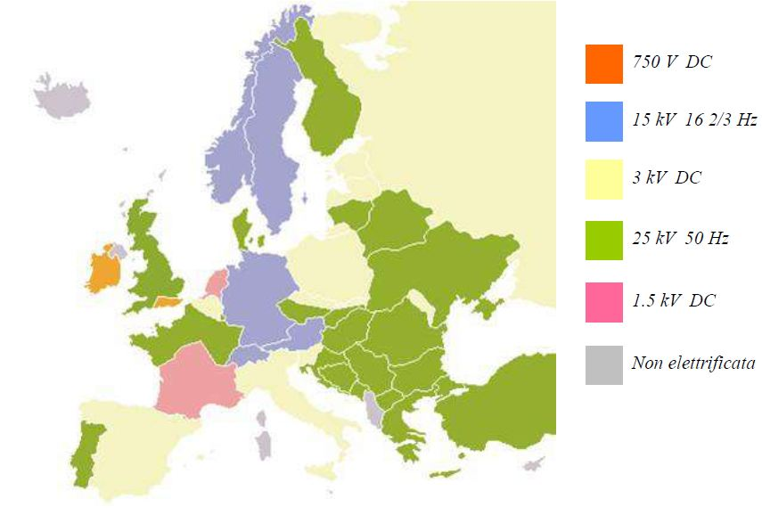 Fig. 1.2 I sistemi elettrici di trazione presenti in Europa.
Come si può vedere dalla cartina, la trazione ferroviaria extraurbana è realizzata con:
- reti monofase a frequenza ferroviaria (15 kV, 16 2/3 Hz) nell' Europa centrale comprendendo la Svizzera, la Germania e l'Austria, e nei paesi scandinavi, in Svezia e Norvegia. Negli Stati Uniti per la trazione elettrica a corrente alternata monofase è stata adottata la frequenza di 25 Hz, con tensione di 11-12 kV;
- reti in corrente continua a 1.5 kV sono presenti in Francia e Olanda;
- reti in corrente continua a 3 kV sono presenti in Italia, Belgio, Spagna, Polonia, Russia, paesi baltici, Repubblica ceca e ex Jugoslavia;
- reti monofase a frequenza industriale (25 kV 50 Hz) sono state realizzate in Francia Spagna e Italia (per il servizio alta velocità) e poi anche in Gran Bretagna, Portogallo, Turchia, Bulgaria, Romania, Finlandia, Danimarca.
L’analisi dell’evoluzione nel tempo, limitandosi agli ultimi quarant’anni, della diffusione dei diversi sistemi di trazione elettrica, è rappresentata in sintesi nella Fig. 1.3. In questa si presentano in particolare le ripartizioni percentuali dei sistemi di trazione in corrente alternata (25 kV, 15 kV, altri) e continua (3 kV. 1,5 kV, altri) nonché la quota relativa sull’estensione totale delle linee ferroviarie elettrificate e non. In particolare, con riferimento ai dati dell’Unione Europea, osserviamo che dal 1970 ad oggi l’elettrificazione delle linee è passata dal 30% al 51% circa di tutta la rete, mentre è pure evidente la diffusione dei sistemi in corrente alternata rispetto a quelli in continua. La stessa diffusione si osserva a livello mondiale, dove, restando sempre nel campo delle linee elettrificate, la penetrazione dei sistemi in corrente alternata è passata nel periodo citato dal 53.2% al 59.5%. In particolare il sistema a 25 kV appare quello col maggior tasso di sviluppo. Inoltre può stimarsi che la diffusione dei sistemi di trazione alternata abbia uguagliato quella in continua intorno alla metà degli anni 80. Un dato caratteristico in merito all’elettrificazione riguarda senz’altro l’Italia, la cui diffusione era nel 1970 già molto superiore rispetto alla media mondiale o 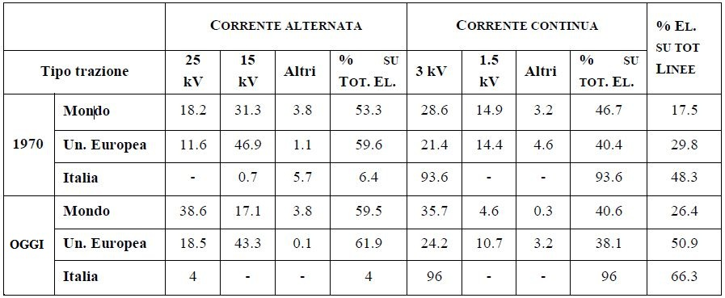
Fig. 1.3 Evoluzione dei sistemi di trazione elettrici. Valori percentuali (Fonti statistiche UIC).
finanche europea, mantenendosi tale negli anni, evidenziando i notevoli investimenti promossi nel nostro paese per la velocizzazione delle linee ed il superamento delle tradizionali difficoltà orografiche. Per le quali certamente s’impone la scelta della trazione elettrica, che specie negli anni più recenti avrebbe conseguito il merito di un ulteriore vantaggio ecologico rispetto a quella termica. Peraltro l’Italià si è posta fra i paesi che tradizionalmente hanno favorito lo sviluppo della trazione elettrica a 3.000 V in continua, anche favorita da una maggiore tradizione industriale in questo senso, sino alle più recenti decisioni di convertire ai 25 kV in alternata monofase il sistema Alta Velocità, allineandosi quindi al trend europeo. Sarebbe peraltro curioso osservare che a tutt’oggi, per le varie motivazioni tecniche, la scarsa attitudine o le possibilità economiche che vincolano numerosi paesi dal passaggio alla elettrificazione, quest’ultima resta ancora abbastanza limitata a livello mondiale, rappresentando circa il 26% del totale, secondo fonte UIC. Come vedremo in seguito l’elettrificazione mostra i suoi pieni vantaggi quando la capacità richiesta di trasporto delle linee superi determinati valori di traffico, o l’investimento si giustifichi per la produttività dei modelli di esercizio ad alta densità di rete e di urbanizzazione oltre che per una migliore qualità del servizio. Ritornando alla cartina di Fig. 1.2, le motivazioni che hanno portato ad un’evoluzione tanto diversificata sono di carattere storico politico (Fig. 1.4). E’ ben nota l’importanza che ha avuto la locomotiva a vapore nello sviluppo del trasporto su rotaia; fu talmente importante che si tende a far coincidere la nascita della ferrovia con l’invenzione della locomotiva a vapore. E in effetti fu proprio questa a far compiere il vero salto di qualità, permettendo il movimento di cose e persone in quantità e su distanze non concepibili con la trazione a cavalli dei primordi. Tuttavia la trazione a vapore manifestò subito i suoi limiti: elevato rapporto peso/potenza, scarsa autonomia, dipendenza da un’unica fonte di energia quale il carbone, emissione di fumi di scarico in grande quantità. Tutti problemi presenti sull’intera rete, ma che si esaltano sulle linee di montagna per le forti pendenze e la frequenza delle gallerie, quindi particolarmente sentiti nella rete ferroviaria italiana data la condizione orografica del paese. Questi motivi spinsero, primi fra tutti i paesi montuosi e poveri di combustibili fossili, come anche l’Italia, a cercare alternative alla trazione a vapore. Alternativa che fu trovata nella nascente tecnologia elettrica.
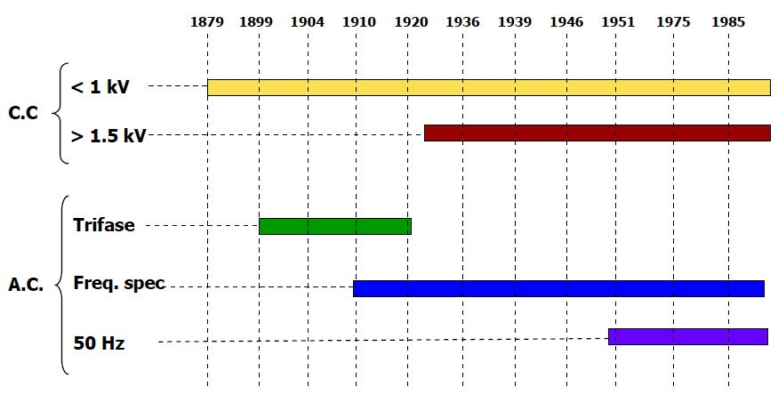
Fig. 1.4 Evoluzione storica del sistema elettrico ferroviario.
Le prime applicazioni della trazione elettrica si ebbero nell’ambito del trasporto urbano, dove la trazione a vapore non era utilizzabile per ovvi motivi ed erano richieste potenze limitate su reti relativamente modeste. Per il trasporto ferroviario la situazione si presentava più complessa: era necessaria elevata potenza, linee di alimentazione estese e disponibilità di idonei siti per la produzione di energia elettrica vicino alle linee. Inoltre la convenienza economica si verifica se le ingenti spese di installazione degli impianti fissi sono compensate dai risparmi sulla spesa di esercizio e quindi se l’intensità di traffico è sufficientemente elevata. Ogni paese ha quindi sviluppato la trazione elettrica quando ne ha visto la convenienza, adottando la tecnologia elettrica che, al momento della scelta, considerava più affidabile e meno costosa. E questo è avvenuto perché ci si trovava in un periodo, fra la fine dell’Ottocento e la prima metà del Novecento, durante il quale le tecnologie elettriche erano in pieno sviluppo con un susseguirsi di invenzioni che portavano a continue migliorie delle macchine elettriche. Ed essendoci uno stretto connubio fra i motori impiegati per la trazione, le caratteristiche della linea d’alimentazione e, persino, del modo di produzione dell’energia elettrica, si doveva scegliere un “sistema di trazione” nel suo complesso, dal generatore al motore, fra quelli possibili al momento, fra loro ben diversi, incompatibili e in continuo aggiornamento. Solo i più recenti sviluppi tecnologici hanno permesso di superare questo stretto connubio, rendendo indipendente la tipologia dei motori da quella della linea d’alimentazione. La produzione di energia elettrica avveniva per lo più sfruttando l’energia idraulica la cui disponibilità diviene chiaramente un fattore determinante per lo sviluppo delle elettrificazioni, soprattutto nei paesi che non avevano giacimenti di combustibile. L’energia idroelettrica, infatti, costituiva una fonte indipendente d’energia, tanto da essere chiamata “carbone bianco” ed era per lo più disponibile nelle zone montuose ove sono presenti anche le linee più difficili, sia per l’acclività che per la presenza delle gallerie.

Le origini della trazione in corrente continua (1879-1900)

La trazione elettrica si è sviluppata di pari passo con il progredire dell'elettrotecnica e delle macchine elettriche. Per prima si sviluppò la trazione in corrente continua perché i relativi generatori e motori, a collettore, erano già macchine sufficientemente ben funzionanti ed affidabili, con l’unico svantaggio di lavorare con tensioni piuttosto modeste e quindi inadatte alla trasmissione su linee lunghe distanze come quelle ferroviarie. Il primo esperimento di trazione elettrica avvenne in Gran Bretagna nel 1842 a cura di Robert Davidson. Costruì una locomotiva alimentata con batterie allo zinco, che impiegata sulla linea Edimburgo – Glasgow sviluppò una velocità di 6 Km/h rimorchiando una vettura del peso di 6 tonnellate. In un successivo rapporto Davinson valutò che il costo delle batterie allo zinco necessarie era 40 volte più alto di quello del carbone. I successivi tentativi per migliorare l'uso della corrente elettrica come mezzo di alimentazione per le locomotive per lungo tempo non varcarono mai la soglia dei laboratori sperimentali. Risalgono al 1869 i primi esperimenti di veicoli mobili azionati da motori in corrente continua alimentati da linea di contatto (macchina di Gramme). Bisognerà attendere il 1879 per vedere in funzione una prima motrice elettrica per trasporto di persone. Durante l'Esposizione Industriale di Berlino, venne messa in funzione, a cura della Siemens&Halske, un breve tratto
di linea, su cui circolavano treni di 3 vetture con 6 posti ciascuna, rimorchiate alla velocità di 12 Km/h da una piccola locomotiva elettrica della potenza di 2 kW alimentata mediante terza rotaia alla tensione di 150 V (Fig. 1.5) A quel momento il livello di tensione e la potenza disponibile nelle macchine in corrente continua erano estremamente ridotte rispetto a quella disponibile di una locomotiva a vapore (fino al 800- 1000 kW).
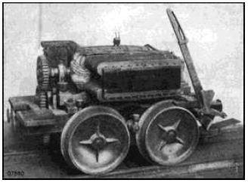
(a)
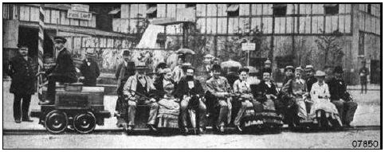 b)
Fig. 1.5 (a) Locomotiva sviluppata da Siemens nel 1879. (b) Esibizione all’Esposizione di Berlino.
Nel 1881 La Siemens & Halske mise in servizio a proprie spese il primo tram elettrico a Lichterfelde, presso Berlino (Fig. 1.6), su un percorso di circa 2.5 km. Il veicolo aveva una potenza di 7.5 kW e una tensione di alimentazione V = 180 V utilizzando le due rotaie isolate come conduttori. L’esperimento dimostrava la fattibilità della soluzione, in particolar modo nei sistemi tranviari dove erano richieste fermate e partenze frequenti.
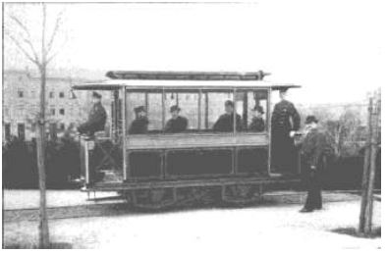
Fig. 1.6 Tram elettrico a Lichterfelde, presso Berlino (1881).
A questo esperimento ne seguirono altri di successo, tanto che in America, nel 1888 erano in servizio 104 Km di tranvie elettriche. La trazione elettrica in corrente continua permise lo sviluppo dei sistemi metropolitani. Nel 1886 a Budapest viene introdotta la prima metropolitana e elettrica. La metropolitana di Londra, nata nel 1843, fu elettrificata a partire 1890 (Fig. 1.7). Presentava un’alimentazione a 600 V in corrente continua e captazione da terza rotaia. La locomotiva aveva due assali ciascuno dotato di un motore in grado di sviluppare una potenza di 50 HP. Il treno pesava complessivamente 40 t ed era in grado di raggiungere la velocità massima di 32 km.
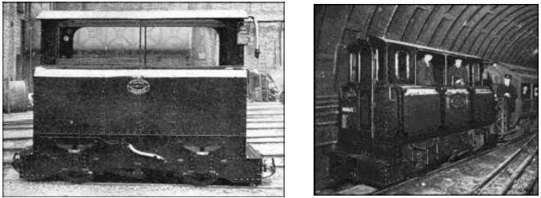
Fig. 1.7 Locomotiva della metropolitana di Londra nel 1890.
Nel giro di pochi anni si videro tram elettrici a Vienna, a Francoforte, in Svizzera, Francia e negli Stati Uniti dove nel 1886 Van Depoele costruì una rete tranviaria a Mongomery (Alabama). Si tratta del primo esempio di captazione da linea aerea (Fig. 1.8).
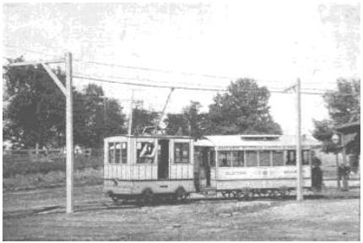
Fig. 1.8 1886. Rete tranviaria costruita da Van Depoele a Mongomery (Alabama).
La configurazione di azionamento che si affermò fu il motore in corrente continua ad eccitazione serie. Questo per la semplicità della regolazione, l’elevata coppia elettromagnetica all’avviamento e la caratteristica meccanica autoregolante.

La trazione trifase a frequenza fissa (1888-1920)

Lo sviluppo dei sistemi elettrici trifasi rese evidente la possibilità di utilizzare i sistemi di trazione il motore asincrono trifase e il trasformatore. Il motore ad induzione offriva notevoli vantaggi rispetto a quello in corrente continua, in particolar modo si presentava come molto robusto e alimentabile direttamente con tensioni elevate, d’altro canto i sistemi di regolazione disponibili a quei tempi erano molto limitati, se si eccettua la regolazione reostatica. L’altro elemento limitante era rappresentato dalla necessità di avere una linea di alimentazione di tipo trifase costruttivamente complessa, che richiedeva almeno due fili aerei di contatto fra loro isolati, e un terzo conduttore che poteva anch’esso essere aereo o poteva essere costituito dalle rotaie, come poi è avvenuto nelle utilizzazioni definitive. Nel 1888 Siemens e nel 1889 Brown Boveri realizzarono la prima applicazione ferroviaria sulla linea Berthnoud-Thoune a 750 V e 40 Hz. Il sistema fu felicemente applicato da Brown-Boveri nelle ferrovie di montagna a cremagliera, dove permetteva anche il recupero automatico dell’energia in discesa grazie alla frenatura elettrica. Magnifici esempi sono le spettacolari ferrovie del Gornergrat e della Jungfrau entrambe del 1898 e del Corcovado a Rio de Janeiro del 1910 (Fig. 1.9). Queste tre ferrovie sono ancora in servizio e sono le uniche che ancora utilizzano il sistema trifase.
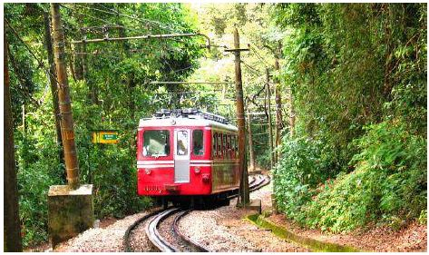
Fig. 1.9 Linea del Corcovado, Rio de Janiero (BRA).

All’inizio del XX° secolo (1902) iniziò la sperimentazione in Italia sulla linea in Valtellina. Rapidamente la potenza disponibile delle locomotive elettriche venne a superare quella delle locomotive a vapore specialmente sulle linee ad elevata pendenza. L’elettrificazione trifase si limiterà in Italia ad alcune linee alpine e appenniniche della Liguria (nel 1905 fu realizzata la linea dei Giovi, che costituì il primo sbocco ferroviaria del porto di Genova) del Piemonte e del Brennero, alla tensione di 3 kV e f = 16 2/3 Hz. Sulla Roma-Sulmona fu sperimentata una rete a 10 kV e f = 45 Hz. Nei medesimi anni in Germania, sul tronco Marienfeld-Zossen, alimentato in corrente alternata trifase a 10 kV, 50 Hz mediante tre conduttori laterali, fu raggiunta la velocità massima di marcia di ben 210 km/h.

Debutto dei sistemi monofasi a frequenza ridotta (1904-1920)

Poiché al momento della nascita della trazione ferroviaria le reti elettriche di distribuzioni erano inesistenti le compagnie ferroviarie erano anche i produttori dell’energia: ciascuna di esse fu allora libera di scegliere la tipologia del sistema elettrico e il livello di tensione che ritenne più adeguata. L’impiego di tensioni in linea elevate avrebbe permesso di aumentare la potenza trasportabile e quindi di incrementare le prestazioni delle locomotive, ma sarebbe stato possibile solo utilizzando corrente alternata monofase; grazie ad un trasformatore a bordo del locomotore sarebbe stato infatti possibile ridurre la tensione per renderla compatibile con i motori. Tuttavia la tecnologia dei motori a collettore alimentati a corrente alternata fino alla fine dell’ottocento non era ancora sufficientemente matura e questi presentavano difficoltà di funzionamento insuperabili. Solo nel 1904, grazie agli studi di Behn Eschenburg, che mise a punto e brevettò il sistema di compensazione della tensione trasformatorica del motore monofase a collettore eccitato in serie, fu possibile migliorare il funzionamento di questi motori sia pure a frequenza ridotta e con residuo scintillio. A seguito di ciò iniziò la sperimentazione in Baviera e nella stessa Svizzera della trazione elettrica monofase ad elevata tensione e frequenza ridotta (16 2/3 Hz ) adottando, per quanto riguarda l'azionamento a bordo delle locomotive, appunto il motore monofase a collettore ad eccitazione serie. Negli stessi anni negli Stati Uniti fu adottata come frequenza ridotta i 25 Hz a tensione di 11 kV sulla linea New York-New Haven. La sperimentazione in Baviera sul sistema monofase dimostrò, pochi anni più tardi, la sua pratica utilizzabilità, definendo le caratteristiche del sistema a 15 kV e 16.7 Hz. Dal punto di vista tecnico, infatti, si doveva utilizzare una frequenza speciale per rendere tollerabile il comportamento dei motori a collettore, ma l’elevata tensione in linea permetteva un efficace trasferimento di potenza e il trasformatore con prese multiple consentiva una buona e facile regolazione della velocità. Questo diventò quindi il sistema standard dei paesi di cultura tedesca (Svizzera, Germania, Austria) e poi anche dei paesi Scandinavi. A partire dal 1920 quindi in Europa si affermarono due sistemi trazione elettrica: quello in corrente continua a 3 kV (o 1.5 kV) e quello monofase a 15 kV a frequenza speciale. Entrambi avevano il vantaggio di avere una linea di contatto unipolare e di poter utilizzare il motore a collettore con eccitazione serie, la cui caratteristica meccanica si adattava nel modo migliore alle esigenze della trazione. La prima aveva il vantaggio di una regolazione estremamente fine della caratteristica meccanica del motore. Al fine di poter aumentare la potenza disponibile e non potendo elevare oltre un certo limite la tensione (max 3 kV) cresceva di conseguenza l'entità della corrente richiesta. Questo comportava la necessità di avere le sottostazioni elettriche abbastanza vicine fra loro al fine di limitare la caduta di tensione linea. L'introduzione di raddrizzatori a vapori di mercurio a partire dagli anni 30 permise la connessione della rete trazione a quella pubblica che era in corrente alternata trifase a frequenza industriale (50 Hz). La trazione corrente continua si sviluppò principalmente in Italia, Francia e Spagna. Il sistema a frequenza speciale eliminava i limiti di quello corrente continua ma introduceva la problematica relativa alla connessione con la rete a frequenza industriale. Questo costrinse i proprietari della rete ferroviaria ad essere anche produttori. Inoltre occorre ricordare che le prestazioni di un motore monofase a frequenza speciale sono ridotte rispetto ad un analogo in corrente continua. Anche la Francia era interessata a sfruttare le risorse idrauliche nei Pirenei, dove sperimentò in alcune tratte il sistema monofase, ma a seguito della prima guerra mondiale, decise di utilizzare un sistema che fosse diverso da quello dei tedeschi e comunque esteso solo al Sud. Di conseguenza il nord della Francia non fu elettrificato. Il sistema adottato fu la corrente continua alla tensione di 1500 V, valore che i progressi delle macchine elettriche e delle apparecchiature avevano consentito di raggiungere. Lo stesso sistema adottò poi l’Olanda.

Il sistema monofase a frequenza industriale

Nel 1932 il sistema monofase a frequenza industriale fece la sua timida apparizione su impulso del professor de Kando in Germania, sulla linea della Hollental (tra Friburgo a Brisguo) e in Ungheria sulla Budapest-Hegyeshalom con una tensione di 20 kV (Fig. 1.10). Su entrambe le linee furono messe in servizio a titolo di prova diversi tipi di locomotive.
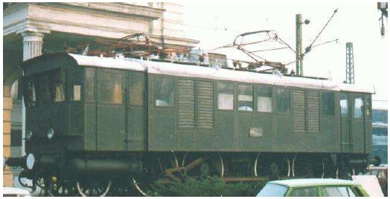
Fig. 1.10 Locomotiva V60 con V = 20 kV e f = 50 Hz sulla linea Budapest-Hegyeshalom(1932).
Al termine della seconda guerra mondiale la Francia continuò lo sviluppo di tale sistema elettrico che sarà poi destinato a divenire il nuovo standard del sistema di trazione elettrica. Prima della guerra nel Sud della Francia era stato installato il sistema a 1500 V cc, che però si dimostrava insufficiente per ulteriori sviluppi e potenziamenti, al contrario le linee del Nord non erano state elettrificate per i motivi puramente militari sopra ricordati. A seguito degli eventi bellici, i francesi ebbero modo di esaminare una linea esistente nel territorio da loro occupato in Germania, nella Hollentahl, in cui era stato attivato un esperimento di elettrificazione monofase a 50 Hz e con tensione di linea a 25 kV. Decisero quindi di riprendere la sperimentazione di tale sistema nelle linee del nord, dove era decaduto nel frattempo il divieto militare di elettrificazione. Tra il 1948 e 1951 fu allestita una linea in Savoia tra Roche sur Furon e Aix-les-Bains, inizialmente alla tensione di 20 kV e successivamente innalzata a 25 kV. I risultati furono eccellenti e dimostrarono definitivamente la fattibilità del sistema elettrico monofase a frequenza industriale. Inizialmente furono impiegate locomotive con motori serie a collettore funzionante a 50 Hz con la compensazione introdotta da Benh Eschemburg. Successivamente con l’avvento dei raddrizzatori al mercurio compatti del tipo ignitroni da installare a bordo, fu possibile impiegare, a partire dalla fine degli anni ’50, motori a corrente continua, ottenendo così un sistema semplice, performante e meno voluminoso rispetto a quello a collettore. Il sistema a frequenza industriale ha avuto un rapidissimo sviluppo tanto che esso è oggi considerato, soprattutto in vista delle economie che esso consente grazie alla sua elevatissima tensione, come il sistema da adottarsi ogni volta si debba introdurre ex novo la trazione elettrica in una rete ferroviaria che ne fosse ancora sprovvista. I vantaggi non sono rappresentati solo dalle economie negli impianti fissi, consentite dalla tensione elevata che può essere adottata, ma possiamo aggiungere:
- la semplicità delle sottostazioni, che si riducono a semplici sottostazioni di trasformazione,
- la possibilità di aumentare la distanza fra le sottostazioni,
- la semplicità delle linee di contatto monofilari,
- la facile regolazione a bordo della tensione senza perdite reostatiche,
- la possibilità di realizzare la frenatura a recupero.
L’introduzione poi a bordo dei convertitori statici ha ulteriormente migliorato la situazione poiché, come vedremo, ha permesso di avere una regolazione continua della tensione e ha semplificato la costruzione del trasformatore di bordo, non più a rapporto variabile. Questi vantaggi lo hanno reso il sistema ideale per le nuove linee ad Alta Velocità fino a 300 - 350 km/h. Gli inconvenienti più rilevanti sono:
- disturbi che i carichi monofase arrecano sulle linee trifasi industriali per effetto degli squilibri;
- disturbi indotti nelle linee di telecomunicazione e sui sistemi di segnalamento, per i quali si richiedono opportune protezioni.
L’evoluzione tecnologica ha portato all’introduzione di due varianti al sistema classico a 25 kV 50 Hz: quello a 50 kV e quello che va sotto il nome di ± 25kV o di 2 x 25 kV. Il primo dei due sistemi, con linea di contatto alimentata a 50 kV, ha avuto due realizzazioni, la prima negli Stati Uniti e la seconda in Sud Africa. La tensione di 50 kV esalta i vantaggi economici del sistema anche se un valore tanto elevato appare come da adottare solo in casi particolari in cui ad un traffico particolarmente pesante si aggiungono linee che non attraversino, specie se con passaggi a livello, zone abitate e che risultino prive di opere d’arte, ed in particolare di gallerie, che potrebbero dar luogo a costi notevoli per il raggiungimento delle necessarie maggiori distanze di isolamento. Sicuramente maggiore è l’impiego dell’altro sistema. Esso si fonda sull’impiego nelle sottostazioni di trasformatori con secondario a 50 kV, avente una terza presa centrale che viene collegata alla rotaia, mentre le due prese estreme vengono collegate rispettivamente alla linea di contatto e ad un alimentatore che segue la linea. Quest’ultimo è poi collegato alla linea di contatto ad intervalli regolari a mezzo di autotrasformatori 50/25 kV. Il sistema, che consente un distanziamento tra le sottostazioni paragonabile a quello del sistema con linea di contatto a 50 kV, evita di portare tensioni tanto elevate a bordo dei mezzi di trazione.

Capitolo 2 – Sistemi di trazione elettrica

2.1 Definizione di trazione

Nello studio delle caratteristiche del moto dei veicoli entrano in considerazione le seguenti forze:
- forze attive F, aventi direzione del vettore velocità v;
- forze passive, o resistenze R, aventi direzione del vettore v e verso opposto;
- forze d’inerzia M_{d} = M_{d} a.
Le forze attive possono a loro volta avere il verso del vettore v se sono motrici (forze di trazione), oppure verso opposto, se sono resistenti (forze frenanti). L’azione di una coppia motrice, applicata ad un asse di un veicolo ferroviario, sulla cui estremità sia calettata una ruota, corrisponde a quella esercitata da una forza F, applicata tangenzialmente alla ruota nel punto di contatto con la rotaia. Le forze attive tangenziali F, ed il carico verticale P, si trasmettono fra ruota (motrice) e terreno attraverso l’area di impronta. Si dice che si verificano le condizioni di aderenza per una ruota motrice soggetta al peso Pa ed alla forza tangenziale F se essa rotola senza strisciare.
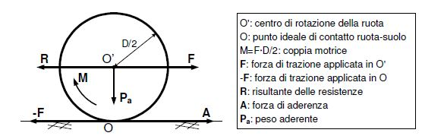
Fig. 2.1 Forze applicate su una ruota motrice.
Aumentando il valore F, il rotolamento continua finché si raggiunge il limite di aderenza A oltre il quale l’aderenza cessa e la ruota comincia a slittare. Si definisce “coefficiente di aderenza” il rapporto:
f_{a} =
Perché si abbia aderenza deve quindi essere soddisfatta la condizione:
F A=fa·Pa
Pertanto, impostata la questione sotto tale semplice forma, il prodotto fa·Pa, detto potere aderente, e, quindi, la massima forza A ammissibile di trazione allo spunto e alla velocità v, verrebbero senz’altro definiti con precisione se si potessero conoscere con esattezza il valore del coefficiente fa e il valore del peso aderente alle varie velocità del rotabile. Ciò però non è sempre possibile in quanto molte sono le variabili di cui ambedue le grandezze sono funzione. Il valore del coefficiente di aderenza fa dipende essenzialmente dalla velocità di marcia v e diminuisce all’aumentare di questa. Fra le principali cause che possono modificare il coefficiente di aderenza per la trazione in genere sono da ricordare:
- le condizioni della superficie della via (tracce di olio, foglie bagnate, brina, ecc);
- la natura delle superfici a contatto (ruota-strada; cerchione-rotaia);
- la regolarità del piano di rotolamento. (In particolare, nelle strade ferrate,
con la brutale aggiunta di sabbia, si può migliorare il coefficiente fa);
- le variazioni del carico istantaneo Q sulle ruote, dovute al molleggio del
veicolo e agli urti.
Per quanto riguarda i valori del coefficiente di aderenza si riportano i seguenti valori:
- Strade rugose, asciutte e non polverose con V<20 km/h:
- conglomerato cementizio fa = 0,68-0,78;
- conglomerato cementizio a grana grossa fa = 0,80-0,85;
- asfalto fa = 0,60-0,70.
- Strade umide con V<20 km/h:
- superficie ruvida e pulita fa = 0,60;
- superficie fangosa fa = 0,35-0,40;
- superficie oleosa o ghiacciata fa = 0,20-0,25.
- Strade con superficie liscia V <20 km/h:
- molto bagnata fa = 0,50-0,55;
- molto umida o fangosa fa = 0,30-0,35;
- molto oleosa o bagnata fa = 0,15-0,20.
- Strade con V > 20 km/h e superfici bagnate (lisce o rugose):
- fa = 0,20.
- I valori massimi del coefficiente di aderenza nel campo ferroviario
- Coppia motrice uniforme, binario asciutto, getto di sabbia 1/2,5 = 0,40.
- Coppia motrice uniforme, binario asciutto o bagnato e pulito 1/3 = 0,33.
- Coppia motrice quasi costante e binario come sopra 1/4 = 0,25.
- Coppia motrice di macchine a vapore e binario come sopra 1/4,5 = 0,22.
- Binario bagnato e trazione a vapore 1/7 = 0,14.
- Binario con brina e trazione a vapore 1/8 =0,12.
- Binario umido sporco e trazione a vapore 1/9 = 0,11.
- Binario ingrassato e trazione a vapore 1/10 = 0,10.
- Binario ingombro di foglie secche e trazione a vapore 1/125= 0,08.
I valori da 5 a 9 aumentano del 15-20% per trazione elettrica.
- Valori medi del coefficiente di aderenza nell’esercizio ferroviario
- Trazione elettrica con assi accoppiati: 0,25.
- Trazione elettrica con assi liberi; trazione Diesel con assi accoppiati: 0,20.
- Trazione Diesel con assi liberi; trazione a vapore con assi accoppiati: 0,167.
I valori suddetti valgono per rotaie asciutte, lavate o sabbiate, per rotaie umide per nebbia o pioggia fine si ha una diminuzione del 30%, per rotaie sporche di grasso o fanghiglia del 50%. La forza di trazione è la forza che applicata alle ruote del veicolo, è in grado di farlo muovere e mantenerlo in movimento alle diverse velocità (velocità di progetto) nelle diverse condizioni di marcia. La curva che rappresenta la variazione dello sforzo di trazione al cerchione in funzione della velocità di marcia si definisce caratteristica meccanica di un mezzo di trazione. Affinché si abbia la locomozione terrestre, o più precisamente trazione, bisogna applicare alle ruote (motrici) di un veicolo uno sforzo di trazione sufficiente a vincere la somma di tutte le resistenze che si oppongono al moto. Ciò si traduce nel fatto che nei veicoli ad aderenza naturale, il motore (o, più correttamente, i motori) deve essere in grado di sviluppare una coppia motrice capace di vincere le coppie resistenti, di trainare i veicoli rimorchiati e di sopperire alle coppie di inerzia presenti in un moto a velocità variabile:
F - R = Me a
F - R = 0 (a regime)
La resistenza R all’avanzamento di un convoglio ferroviario può essere considerata come somma di più addendi, ciascuno dei quali (a sua volta) risulta dovuto a diverse componenti:
R = Rpr + Ra [kg]
Le resistenze in piano e rettilineo, o rettifilo, Rpr dipendono esclusivamente dalle
caratteristiche costruttive del veicolo, mentre quelle addizionali, o accidentali, Ra dipendono solo dalle caratteristiche costruttive della strada ordinaria o ferrata. La resistenza in piano e in rettifilo o ordinaria Rpr (per unità di peso P [tonn]) è data dalla seguente espressione:
r_{pr} = b+c v² [ kg/tonn ] dove:
- b = 18÷20 [kg/tonn] su strada ordinaria;
- b = 2,5 [kg/tonn] su strada ferrata;
- c = 0,001÷0,04
- v [m/s].
Siccome la resistenza addizionale o accidentale dipende esclusivamente dalle caratteristiche della strada, essa è somma della resistenza dovute alle pendenze e quella dovuta alle curve. La resistenza dovuta alle pendenze Rpa è data dalla seguente espressione:
= p sen α [kg] dove:
- p è il peso del convoglio [kg];
- α è l’inclinazione del piano.
Siccome sulle linee ferroviarie si hanno angoli α di limitata ampiezza (pendenze basse) è possibile scrivere:
= p sen α p tg α = p i [kg] ovvero:
= = P i [tonn] dove:
- P è il peso del convoglio [tonn];
- i rappresenta la pendenza [‰].
La resistenza dovuta alle pendenze per unità di peso P:
= = i [kg/tonn]
La resistenza dovuta alle curve è data dalla seguente espressione:
= P = ρ P [kg] dove:
- C è una costante [800 kg·m/tonn];
- R è il raggio di curvatura del binario [m];
- ρ = C/R caratterizza l’andamento planimetrico del binario ed è espresso in [kg/tonn].
La resistenza dovuta alle curve per unità di peso P:
= = ρ [kg/tonn]
Ricapitolando :
r = rpr + ra = (b + c·v² + i + ρ )
Esplicitiamo la quantità Me a, detta anche resistenza d’inerzia Ri. La resistenza d’inerzia Ri è data, quindi, dalla seguente formula:
R_{i} = M_{e} = M_{e} a [N]
dove:
- a è l’accelerazione del convoglio ferroviario [m/s2] ;
- Me la massa equivalente che viene ricavata dalla formula dell’energia cinetica seguente.
Indichiamo con Jn il momento d’inerzia della generica ruota n-esima avremo che l’energia cinetica:
E = M v² + J_{n} = v² [M+ J_{n} ()²] = v² M (1+β) = M_{e} v²
dove:
- /v è costante e dipende unicamente dalle caratteristiche geometriche della ruota.
- β = 0,1÷0,12 per un locomotore singolo,
- β = 0,07÷0,08 per un convoglio.
Semplificando i termini dell’equazione, la massa equivalente risulterà quindi:
Me =(1+ β)·M = [(0,07 ÷ 0,12)+1]· M
Ricaviamo la resistenza d’inerzia Ri per unità di peso, sapendo che:
R_{i} = M_{e} a = 1000 a
Si ottiene :
r_{i} = = = a = 102 a [kg/tonn]
Per tenere conto anche delle forze d’inerzia di rotazione scriviamo:
ri = 102 · a · (1 + β ) [kg/tonn]
Quindi risulterà all’avviamento (F – R = Me·a ), essendo v = 0:
Fmax = R + Me·a = (r + ri) ·P = [ b + i + ρ +102 · (1 + β )· a ]·P
a regime (F – R = 0):
Fr = R = r·P = ( b + c·v² + i +ρ )·P
Ponendo:
- b = 2,5 [kg/tonn];
- i = 10 ‰;
- ρ² = 1 [kg/tonn];
- c = 0,001;
- v = 72 [km/h]:
- a = 1 [m/s²];
- β = 0,15.
si ottiene, per ogni tonnellata:
F_{max}= 130,8 [kg]
F_{r} = 13,9 [kg]
ovvero (in ambito ferroviario) il rapporto tra lo sforzo di trazione massimo F_{max} e quello a regime F_{r} è circa pari a:
= 10
Durante la marcia a regime (v_{r}), il mezzo deve sviluppare uno sforzo di trazione F tale da vincere solo resistenze al moto R. Quindi, a regime (a velocità elevate), lo sforzo di trazione è basso (F = F_{r}). Viceversa all’avviamento (a basse velocità) c’è bisogno di un elevato valore di sforzo di trazione (F = F_{max} = 10 F_{r}) per poter avere la massima accelerazione possibile (fig.2.2). Ovviamente lo sforzo di trazione (massimo possibile, F = F_{max}) può rimanere costante fino ad una certa velocità (v₁), altrimenti si supera la potenza massima di dimensionamento del veicolo e quindi dei motori. A questo punto, per poter raggiungere la velocità desiderata (v_{r}), lo sforzo di trazione deve decrescere, perché deve rimane costante la potenza. Poiché il tempo necessario per raggiungere la velocità massima dipende dall’accelerazione (intesa come differenza tra forza di trazione e resistenza) per ridurre al minimo tale tempo l’accelerazione dovrebbe essere la più elevata possibile. Ciò si può ottenere se si adottano caratteristiche che forniscano a pari velocità valori più elevati della forza di trazione che corrispondono a potenze installate più elevate (fig. 2.3).
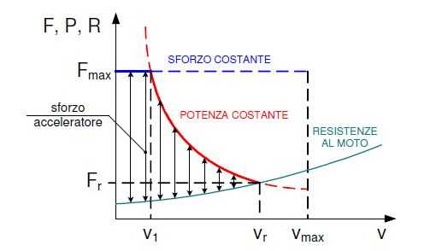
Fig. 2.2 Caratteristica meccanica ideale del veicolo (P = F·v = cost.) e resistenza al moto.
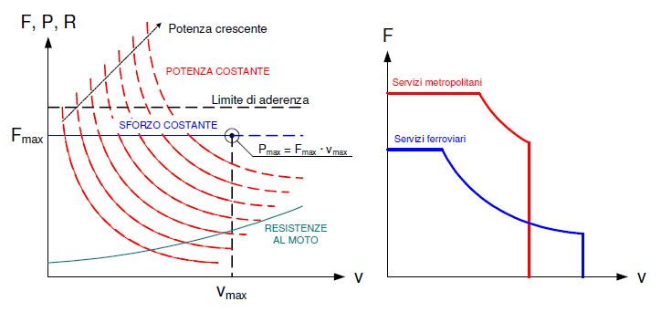
Fig. 2.3 Caratteristica meccanica del veicolo ( F,v). Resistenza al moto e potenza crescenti alle ruote.
Maggiore è la potenza di dimensionamento, maggiore può essere la zona a sforzo costante. Ovvero il valore di v₁ si sposta verso destra. In teoria, le massime prestazioni si ottengono quando lo sforzo di trazione è sempre costante fino alla velocità massima(fig.2.3). Questo però, richiederebbe una potenza di dimensionamento elevatissima e sfruttabile solo per la fase di avviamento.
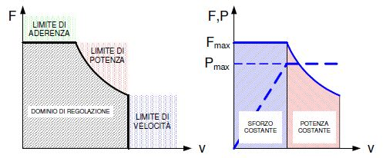
Fig. 2.4 Dominio di trazione.
La scelta della potenza da installare dipende dal tipo di servizio cui è proposto il veicolo: ad esempio per i treni a lunga percorrenza la fase di regime (marcia alla velocità massima) è molto più importante della fase di avviamento per cui è più conveniente una potenza installa corrispondente a quella minima (fig. 2.3). Per i treni di servizio metropolitano avviene il contrario, per cui è più opportuno disporre di una potenza superiore a quella minima per garantire adeguate accelerazioni (fig. 2.3). Una volta fissata la potenza massima del mezzo di trazione, si può definire il dominio (F, v) delimitato da due confini (fig.2.4). Limite di aderenza: lo sforzo di trazione non deve superare quello di aderenza altrimenti la ruota (motrice) slitta. Cosa analoga succede in frenatura (pattinamento). Limite di velocità: lo sforzo di trazione non deve superare una certa velocità altrimenti ci sarebbe la rottura degli organi in moto del mezzo di trazione. Un motore ideale dovrebbe poter funzionare entro tutta l’area tratteggiata, sia per quanto riguarda la trazione sia per quanto riguarda la frenatura. Questo perché si possano avere, sia pure con dei limiti di velocità massima, le più svariate forme del diagramma di trazione, dato che questo può presentare aspetti differenti, anche per lo stesso mezzo di trazione, a seconda delle condizioni spaziali in cui si trova (pendenza, gallerie, ecc.) e a seconda dei
rallentamenti cui deve sottostare; fattori che variano il diagramma di trazione, dando una irregolarità considerevole. Se il tratto 1−2 è il limite di potenza, solo su questo limite si ha P = cost., per mantenersi su di esso si devono variare i fattori F e v della potenza meccanica. La caratteristica fondamentale del motore è il legame tra la coppia fornita all’albero (C) e la velocità di rotazione (n) detta caratteristica meccanica del motore. Tale andamento caratterizza i vari tipi di motore e ne condiziona l’uso in relazione alle applicazioni per la trazione (fig.2.5). Parlare di forza e velocità del veicolo (F,v) o di velocità di rotazione e di coppia del motore (C,n) è equivalente (fig.2.6). Nel veicolo si ha un asse che collega le ruote e da questo si passa al motore. Pertanto tra il motore e l’asse delle ruote è interposto un riduttore che pone le due velocità (velocità di rotazione del motore e velocità all’asse delle ruote) nel rapporto r chiamato rapporto di trasmissione, il quale viene definito come:
r = =
dove:
- w_{m} , n_{m} rappresentano la velocità angolare e di rotazione del motore di trazione;
- w_{r} , n_{r} rappresentano la velocità angolare e di rotazione della ruota motrici.
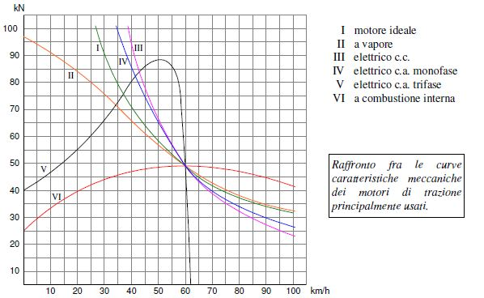
Fig. 2.5 Raffronto fra le caratteristiche meccaniche dei motori principalmente usati per la trazione.
Poiché generalmente la velocità di rotazione del motore è maggiore di quella delle ruote si avrà r >1. Se la trasmissione è costituita da una coppia d’ingranaggi cilindrici (Fig. 2.7 e Fig. 2.8) r viene anche definito come rapporto tra il numero di denti dell’ingranaggio condotto Z_{c} e il numero di denti dell’ingranaggio motore Z_{m}.
r = =

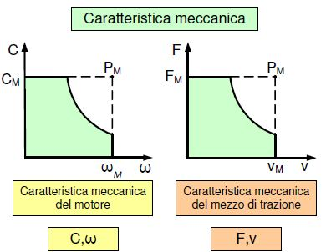
Fig. 2.6 Corrispondenze tra la caratteristica meccanica del motore e del veicolo.
L’espressione della velocità di traslazione v del veicolo è data in funzione della velocità di rotazione del motore w_{m} (o n_{m} ) dalla:
v = w_{r} = =D
dove:
- n_{m} va espresso in [giri/min];
- v in [m/s];
- D, diametro di rotolamento delle ruote in [m].

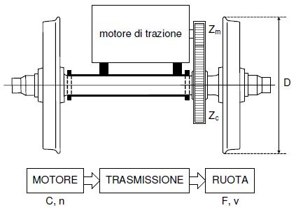
Fig. 2.7 Schema di trasmissione del moto costituita da una coppia d’ingranaggi cilindrici.
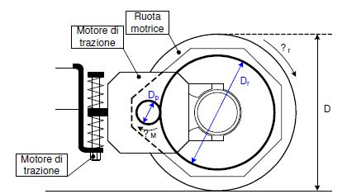
Fig.2.8 Schema di trasmissione del moto. D: diametro di rotolamento delle ruote; Dr: diametro primitivo della ruota dentata; Dp: diametro primitivo del pignone.
La coppia motrice applicata alle ruote ( C_{r}) si ricava dalla coppia all’albero motore (C_{m}) con la relazione:
C_{r} = η_{R} r C_{m}
dove η_{R} rappresenta il rendimento della trasmissione, che tiene conto delle perdite negli ingranaggi. La forza di trazione (F) può provenire da più assi motori; detto q il numero dei motori:

F = q = q = 2qη_{R} r
Come abbiamo visto, il moto è applicato al rotabile mediante motori. In linea ideale possiamo pensare ad un solo motore (apparato motore), che da il moto ad una sola ruota, di diametro noto (che ugualmente chiamiamo apparato di rotolamento).
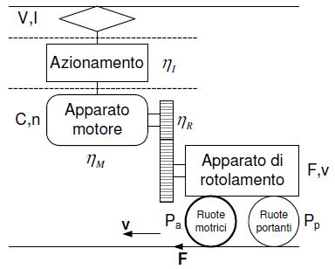
Fig.2.9 Catena dei rendimenti di un mezzo di trazione

Dal pantografo o da una qualsiasi fonte di energia elettrica alla ruota si incontra una catena di rendimenti; poiché, come detto precedentemente, l’apparato motore sviluppa un numero di giri molto più alto di quello richiesto alla ruota, per raggiungere la velocità massima, bisognerà calcolare un rapporto di riduzione; poiché, ancora, la forza impressa al rotabile proviene da un apparato motore, bisognerà prendere in considerazione la catena dei rendimenti, per risalire dal motore alla ruota, e poi anche oltre, fino al pantografo. Ovvero, dato che i rendimenti attengono alla potenza, dobbiamo risalire dalla potenza sviluppata dal rotabile a quella erogata dalla sorgente elettrica, attraverso tutti gli organi elettromeccanici intermedi.

2.2 Motori elettrici
Quando si parla di trazione elettrica, si riferisce a quei veicoli il cui moto avviene per l’azione di uno o più motori elettrici. Il sistema che converte l’energia elettrica che riceve in ingresso, in energia meccanica in uscita viene chiamato azionamento (fig.2.10). L’impiego dei motori elettrici (fig.2.11), un tempo auspicati e motivati da ragioni puramente economiche, trova oggi la sua giustificazione principalmente in ragioni funzionali e tecniche fra cui:
- in termini di prestazioni;
- Elevata densità di potenza.
- Capacità di sovraccarico.
- Reversibilità che permette l’uso della frenatura elettrica.
- Accelerazioni/decelerazioni elevate.
- in termini di flessibilità;
- Adattabilità alle diverse condizioni di marcia senza penalizzare il rendimento.
- Possibilità di sfruttare diverse fonti di energia.
- Varietà nella scelta dei motori (c.c., asincrono, sincrono).
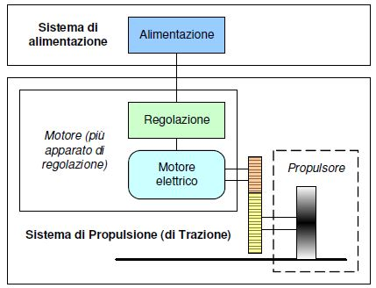
Fig.2.10 Sistema di trazione elettrico.
- In termini economici e compatibilità ambientale:
- Emissioni fortemente ridotte (teoricamente nulle).
- Bassa rumorosità del motore elettrico.
- Manutenzione limitata sulla parte elettrica ed elettronica.
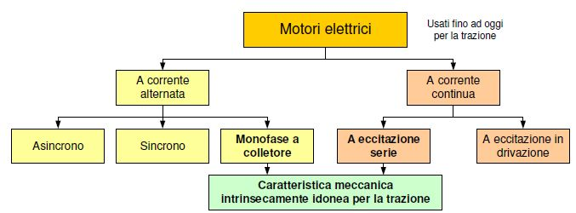
Fig. 2.11 Motori elettrici usati per la trazione suddivisi a seconda del tipo di azionamento (corrente continua - corrente alternata).

Ogni motore elettrico deve essere definito in base ai dati nominali che lo caratterizzano principalmente rappresentati dalla potenza (P), tensione (U), corrente (I), frequenza (f), velocità (v) ecc. Risulta chiaro che non è lecito parlare esclusivamente di caratteristica meccanica, in quanto i parametri coppia (C) e velocità di rotazione (w), quindi anche forza (F) e velocità alle ruote (v), sono associati ad altri fattori come la corrente (I). Dunque alla caratteristica meccanica si lega la caratteristica elettromeccanica ovvero ; corrente in funzione della velocità I(v) e coppia in funzione della corrente C(I). Per quanto riguarda l’alimentazione, in un sistema di trazione elettrica i veicoli possono ricevere l’energia (elettrica) in vari modi,con l’utilizzo o meno di un sistema di captazione (fig.2.12).
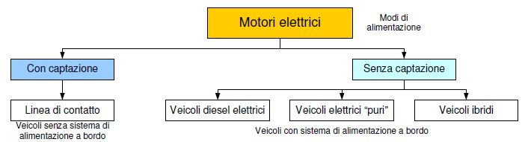
Fig. 2.12 Motori elettrici usati per la trazione suddivisi a seconda del tipo di alimentazione.
Nel caso di un veicolo elettrico (fig.2.13) si può avere un accumulo a bordo di energia chimica direttamente convertibile in energia elettrica (batterie di accumulatori o pile a combustibile).
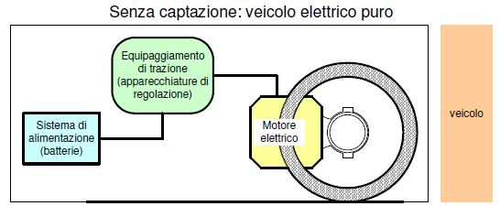
Fig. 2.13 Sistema per la trazione elettrica di un veicolo elettrico a spese di un sistema di accumulo.
Utilizzando un veicolo ibrido (serie o parallelo) (fig.2.14) o un diesel elettrico (fig.2.15) l’accumulo di energia chimica si converte in energia elettrica tramite una serie successiva di trasformazioni ;cioè un serbatoio di carburante, motore termico (alternativo o a turbina), generatore elettrico e quindi motore elettrico.
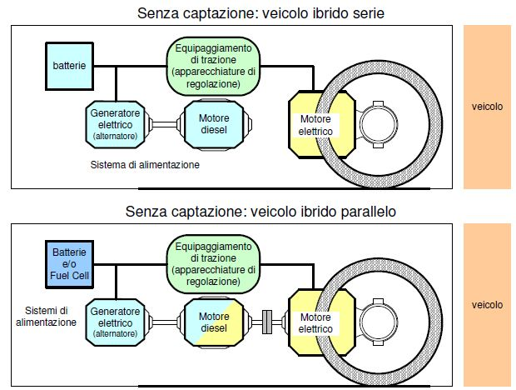
Fig 2.14 Sistema di trazione elettrica (veicolo ibrido) con alimentazione dell’azionamento per generazione diretta da sorgenti locali.

Infine, si può avere un’alimentazione diretta da una linea di contatto per mezzo di una presa di corrente (trazione elettrica pura). Anche in questo caso il veicolo è elettrico, ma il sistema di alimentazione non si trova a bordo del mezzo (fig. 2.16).
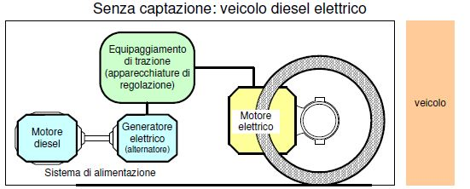
Fig. 2.15 Sistema di trazione elettrica (veicolo diesel elettrico) con alimentazione dell’azionamento per generazione diretta da sorgenti locali.
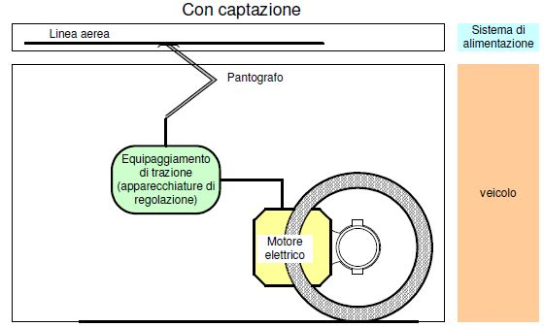
Fig 2.16 Sistema di trazione elettrica pura per assorbimento da linea di contatto.
Nel primo caso (accumulatore) generalmente si considera l’energia elettrica come fornita a tensione costante (U = costante); in realtà l’accumulatore ha una tensione che va decrescendo mano a mano che procede la scarica. In un veicolo ibrido si può fornire al motore di trazione una energia elettrica con U variabile (U = f(v, t, f)). Nel terzo caso la linea di contatto fornisce energia a U = costante.
Quindi nei casi che ci interessano la potenza elettrica viene fornita con U = costante. Se la potenza elettrica P_{e} è fornita con una U (teorica) costante, tra la potenza meccanica, che si ottiene alle ruote (P_{n} ), e quella elettrica sussiste la seguente relazione:
F · v = P_{n} = η· P_{e} (U = costante) ed (η < 1)
ed essendo la potenza elettrica pari a al prodotto tra tensione ed intensità di corrente: Pe = U I
oppure nel caso di corrente alternata:
Pe = U I cosα
se uno dei fattori della potenza elettrica è costante, senza un dispositivo interposto tra l’entrata dell’energia elettrica e il motore non si possono ottenere variazioni di caratteristica. Ciò vuol dire che in un mezzo a trazione elettrica, in generale c’ è un equipaggiamento di comando e di regolazione, che permette di ottenere le caratteristiche artificiali volute. Esaminando una macchina a trazione elettrica, possiamo esaminare i vincoli dovuti al fatto che questa macchina deve muoversi su di una strada o su di una ferrovia. Consideriamo il caso della trazione elettrica pura. Indichiamo il circuito di trazione con un filo di contatto, con una rotaia e con il profilo di un veicolo. Avremo un organo di captazione della corrente (1) (pantografo, presa a pattino, per terza rotaia), un equipaggiamento di comando e regolazione (2), all’interno del veicolo, ed infine i motori di trazione (3) (Fig. 2.17).

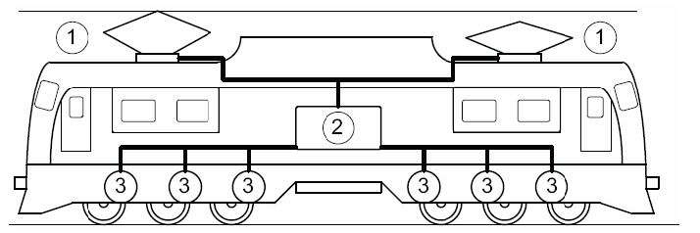
Fig. 2.17 Esempio di disposizione delle apparecchiature su di un mezzo di trazione.
Vediamo quali sono gli altri limiti che influenzano la possibilità di effettuare un dato moto con un motore di trazione elettrica. Come prima cosa ci saranno questioni di ingombro (e su questo esiste per le ferrovie una precisa normativa in fatto di dimensioni), un veicolo a trazione elettrica dovrà costringere i suoi organi, pantografi, apparecchiature, motori, ad essere compresi entro una determinata sagoma limite. Inoltre il motore di trazione deve essere meccanicamente collegato alle ruote, quindi, se è messo all’interno delle ruote, la sua larghezza non deve superare una frazione dello scartamento; inoltre deve conservare una certa altezza sul piano del ferro. In particolare per le elettromotrici, poiché si cerca di utilizzare minor spazio possibile per il trasporto dei passeggeri, il motore deve essere posto sotto il pavimento e quindi le dimensioni del motore sono condizionate dall’altezza di quest’ultimo. È inoltre chiaro che si cerca di ottenere la potenza motrice con il minor peso possibile, perché si guadagna in carico pagante, oppure, a parità di peso, si può installare una potenza maggiore. Questo vale per le elettromotrici; per i locomotori ormai l’alleggerimento ha raggiunto un livello tale da non poter essere spinto oltre senza oltrepassare la potenza trasmissibile per aderenza. In generale, per fare un motore leggero, si deve aumentare la velocità nominale di rotazione: questo perché le dimensioni di un motore non dipendono che in minima parte dalla potenza, tenendo presente che è la coppia che fissa il peso della macchina. D’altra parte nei motori troppo veloci nascono dei problemi di trasmissione del moto alle ruote che, generalmente, non possono farsi di diametro inferiore a 840mm, per il superamento in condizioni di sicurezza dei cuori degli scambi. Inoltre il rapporto di trasmissione risulterebbe troppo elevato e sorgerebbero complicazioni nei riduttori. Vi sono anche dei limiti imposti dalla particolare natura del motore elettrico adoperato, per esempio per i motori a corrente continua bisogna tener conto della delicatezza del commutatore. Inoltre il motore non deve essere soggetto a guasti improvvisi e imprevedibili perché è evidente che non si può portare dietro un motore di riserva. Questo concetto della riserva è
valido solo nella frenatura dove, oltre al freno elettrico, in casi di necessità, può entrare in funzione anche un freno meccanico; però in questo modo bisogna installare una potenza frenante doppia; e allora in questo caso i veicoli diventano molto pesanti. Vi è una tendenza moderna ad istituire un controllo centralizzato permanente delle condizioni di funzionamento dell’equipaggiamento di un veicolo, il quale trasmette in “tempo reale” la sua situazione di affidabilità e, in caso di deficienza, alla prima occasione, il veicolo viene tolto dal servizio e riparato. Il fatto che il prelievo di energia elettrica avvenga, nel caso della trazione, attraverso un organo in movimento, può dar luogo a delle interruzioni nella alimentazione per distacco del pantografo o per sezionamenti elettrici. Questo è un motivo in più di sollecitazione per i motori di trazione.

2.3 Motore in corrente continua

Il motore a corrente continua è stato largamente usato negli azionamenti elettrici industriali. L’affermazione di tali azionamenti è dovuta principalmente alla semplicità del controllo. Infatti si stabilisce una relazione di proporzionalità tra la velocità angolare e tensione di armatura e tra coppia motrice e corrente di armatura. Per via di questa caratteristica, il motore a corrente continua aveva ricoperto la quasi totalità delle applicazioni in cui era necessario poter variare la velocità in un range di valori più o meno ampio. Prima dell’avvento dei convertitori statici, il controllo dei motori in continua era realizzato mediante amplificatori rotanti. Naturalmente la presenza di più macchine rotanti rendeva poco versatile un azionamento realizzato in questo modo. La diffusione di convertitori AC/DC a semiconduttore ha permesso la realizzazione di controlli in velocità posizione e coppia versatili ed efficienti. A fronte di una estrema semplicità di controllo, il motore a corrente continua presenta una serie di problematiche legate principalmente alla sua struttura meccanica. La presenza di un commutatore meccanico e di contatti striscianti (collettore) comporta una usura alquanto rapida, riducendo quindi la vita meccanica del motore e richiedendo una periodica manutenzione. La presenza di tale commutatore comporta un fenomeno di scintillazione che logora il motore e ne rende pericoloso l’uso in ambienti con particolari caratteristiche di pericolosità (ad esempio ambienti con presenza di gas o materiali infiammabili). Queste problematiche, unite alla diffusione di convertitori statici capaci di controllare efficientemente motori in alternata, hanno decretato l’inizio della decadenza del motore in continua. Riveste però ancora interesse, sia per le numerosissime applicazioni in essere, sia dal punto di vista didattico in quanto il suo comportamento molto si avvicina a quello di una macchina ideale. Il motore in corrente continua è costituito, da un rotore cilindrico (detto indotto) (fig. 2.18) solidale ad un albero che ruota rispetto ad una parte fissa (statore) (fig.2.19).
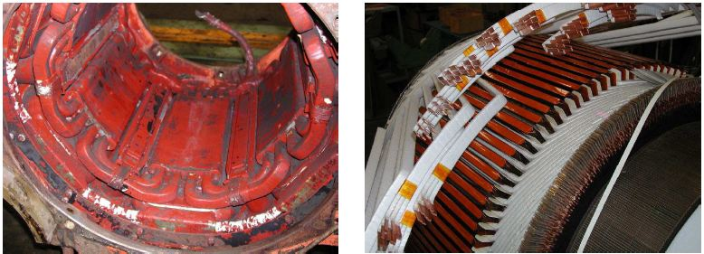
Fig.2.18 Indotto o Armatura (rotore). Fig.2.19 Eccitazione o Induttore (statore).
L’indotto è costituito da tanti dischi di lamierino magnetico isolati tra di loro, e da conduttori di rame disposti sulla superficie periferica del cilindro, all’interno dei quali circola la corrente elettrica. I conduttori sono a forma di spira le cui estremità terminano sull’albero. L’insieme di tutti i contatti elettrici, di tutte le spire del rotore prende il nome di collettore (fig. 2.20). Poiché l’albero è in movimento il contatto elettrico tra le estremità delle spire, in movimento solidali all’albero, e la sorgente di alimentazione, fissa, avviene tramite spazzole striscianti sul collettore. Questo è uno dei punti deboli del motore elettrico a corrente continua, poiché il continuo strisciamento provoca usura degli organi a contatto e richiede accurata manutenzione.
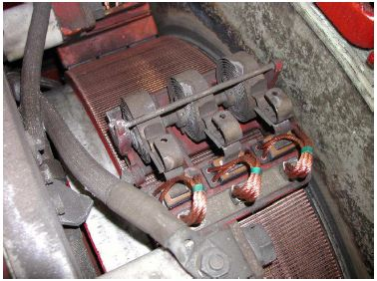
Fig.2.20 Collettore a spazzole.
Il collegamento meccanico tra rotore e statore avviene tramite cuscinetti che consentono il moto relativo dei due elementi in assenza di scorrimenti.
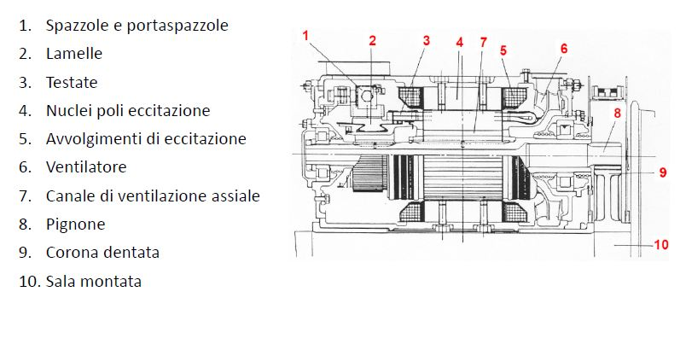
2.21 Sezione longitudinale del motore serie.
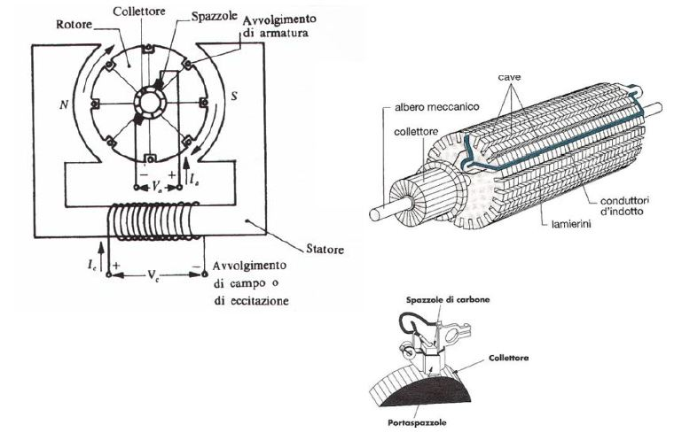
2.22 Motore a collettore ad eccitazione serie in c.c.
La funzione dello statore è quella di creare il campo magnetico in cui è immerso il rotore, sfruttando il principio dell’elettromagnetismo, secondo cui una spira percorsa da corrente genera un campo magnetico le cui linee di forza sono perpendicolari al piano della spira. Pertanto all’interno dello statore trova posto una serie di spire collegate a loro volta alla sorgente di alimentazione elettrica. I conduttori del rotore percorsi da corrente sono soggetti a forze che generano la coppia utile all’asse del motore. Il comportamento della macchina può in tutti i casi essere sintetizzato da un certo numero di equazioni, suscettibili di esprimere un legame tra le caratteristiche elettriche e le caratteristiche meccaniche di funzionamento della macchina
1. U - Re I = E (equilibrio del circuito elettrico);

2. E = k n Φ (trasformazione meccano-elettrica);

3. C = k´I Φ (trasformazione elettrico-meccanica);

da cui:

4. n = K_{n} = K_{n}
5. P_{m} = EI = K_{p} n I Φ
dove i simboli assumono il seguente significato:
- U (tensione applicata);
- E (f.e.m. indotta nelle spire di armatura, per il fatto che queste ruotano rispetto al campo magnetico di statore; detta, perché tende ad equilibrare la tensione applicata, forza contro-elettromotrice (f.c.e.m.);
- Re (resistenza equivalente di armatura, comprendente anche la resistenza di contatto spazzole-collettore; nel caso più generale essa rappresenta la resistenza totale del circuito di armatura, misurabile tra i morsetti della macchina);
- I (corrente di armatura);
- n (velocità di rotazione dell’asse della macchina, espressa in [giri/min] );
- Φ (flusso magnetico prodotto dall’induttore);
- C (coppia motrice, disponibile sull’asse del motore);
- PM (potenza meccanica totale, somma della potenza utile e delle perdite nel ferro e nelle macchine).
Il rapporto PM/n, pari a EI/n rappresenta la coppia elettromagnetica, che però non è completamente disponibile sull’albero; in effetti una parte della potenza EI non viene trasformata in potenza meccanica, ma viene assorbita dal ferro del rotore, perché questo ruota in un campo magnetico e nel suo interno si generano delle correnti parassite (o di Focault). Il rotore si costruisce laminato proprio per ovviare a questo problema,infatti si riduce il valore della f.e.m. indotta nel ferro del rotore. A seconda della sorgente che fa passare la corrente nell’avvolgimento di eccitazione (statore) e alla disposizione del circuito rispetto a quello di armatura si distinguono diversi tipi di eccitazione. Riguardo alla sorgente possiamo avere una autoeccitazione del motore, cioè il motore è eccitato da una corrente che ha la stessa origine della corrente che attraversa l’armatura, oppure possiamo avere una macchina ad eccitazione separata (fig. 2.23).
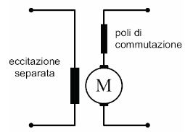
Fig. 2.23 Macchina ad eccitazione separata.
Per quanto riguarda invece la disposizione del circuito, nei casi di autoeccitazione, si può avere una eccitazione serie (Figura 2.24) e allora la corrente che passa nell’eccitazione, nell’armatura e nei poli di commutazione e, se ci sono, anche negli avvolgimenti di compensazione è la stessa. Si può avere una autoeccitazione in derivazione o Shunt, in cui il circuito di eccitazione è in parallelo con l’alimentazione dell’armatura. Vi è un altro tipo di autoeccitazione, che è la composizione dei precedenti, ed è l’eccitazione Compound o composta. Nel motore autoeccitato serie il valore delle amperspire di eccitazione è Iz, dove z è il numero delle spire di eccitazione. Con l’autoeccitazione shunt, la corrente di eccitazione è:
I_{ecc}=
dove:
- U (tensione applicata al motore);
- Recc (resistenza dell’avvolgimento di eccitazione,che può essere regolabile).
Nei motori eccitati in derivazione, per tensione U di alimentazione costante, anche il flusso per qualsiasi condizione di carico è costante, è cioè di valore di coppia motrice fornita, o, il che è lo stesso, della corrente di armatura assorbita. Varia, al variare della corrente di armatura, la caduta di tensione Re I, ma poiché questa è piccola rispetto al valore U della tensione applicata, dalla (1) si deduce che anche la f.c.e.m. E rimane praticamente costante.
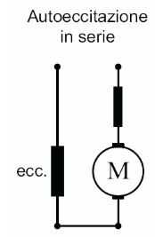
Fig.2.24 Autoeccitazione in serie.
La (4) consente allora di affermare che i motori a corrente continua eccitati in derivazione fruiscono della caratteristica di funzionare a velocità sensibilmente costante al variare del carico. D’altro canto, detta I₀ la corrente assorbita dal motore allo spunto, cioè per n = 0, per la ricordata costanza del flusso, l’equazione (3) permette di asserire che i motori eccitati in derivazione forniscono, allo spunto, una coppia motrice semplicemente proporzionale alla corrente assorbita. Infatti si ha, per la (3):
C = k´ I Φ
ma Φ è costante e si può inglobare in k´ e quindi si può scrivere:
C = k´´ I₀ Φ
per il motore autoeccitato in serie invece si ha, essendo Φ proporzionale a I₀:
C = k´´ I₀²
Quindi, nel caso dei motori eccitati in serie, risulta, finché non intervengono fenomeni di saturazione, che il flusso è proporzionale alla corrente di armatura, che è, in ogni caso, uguale a quella di eccitazione. Ne deriva dall’equazione (4) che la velocità dei motori eccitati in serie è fortemente variabile al variare del carico; ma ne deriva anche che, sempre nei limiti nei quali può ritenersi il flusso semplicemente proporzionale alla corrente di eccitazione (tratto lineare della caratteristica di magnetizzazione), la coppia varia col quadrato della corrente assorbita, onde risulta chiaro che, sempre con riferimento alle condizioni di spunto, a parità di corrente I₀ assorbita, il motore eccitato in serie è suscettibile di fornire una coppia motrice molto maggiore di quella resa disponibile sull’asse del motore eccitato in derivazione. I motori eccitati in serie sono pertanto quelli di comune adozione nel campo della trazione elettrica in corrente continua. Caratteristica essenziale del motore autoeccitato in serie è quella di avere l’avvolgimento di eccitazione attraversato dalla stessa corrente di armatura; quindi, se, ad esempio, si suppone di avere una linea di contatto a tensione di 3.000V, e che il motore abbia una potenza di 300kW (potenza modesta per un locomotore: con 4 motori si hanno appena 1200kW), la corrente che attraversa l’avvolgimento di eccitazione ed il motore è 100° (con tensione di 750V si ha una corrente di 400A). Si consideri che in un conduttore di macchina elettrica la densità di corrente si fa intorno 4A/mm², per far circolare una corrente di 100A si deve fare la sezione del conduttore di 25mm²; sezione, pertanto, ragguardevoli, anche quando si ha a che fare con tensioni elevate e potenze relativamente modeste. Per un motore in derivazione, essendo l’eccitazione direttamente connessa alla linea, per es. ancora alla tensione di 3000V , è chiaro che la potenza della sola eccitazione è molto modesta, altrimenti il rendimento di queste macchine si riduce notevolmente.
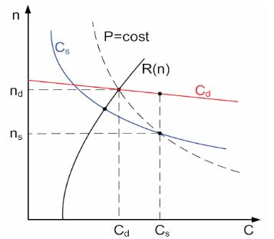
Fig.2.25 Caratteristiche meccaniche motore serie e motore autoeccitato in derivazione.
Per esempio, se Pecc = 3 kW si ha per l’avvolgimento di eccitazione una corrente I = 1 A e quindi si ha una sezione minima. Ora, dato che un motore da trazione è installato in un veicolo che si muove, e quindi è soggetto a vibrazioni, è chiaro che un motore che abbia sezioni più robuste ha maggiori probabilità di uscire indenne da un lungo funzionamento. Inoltre, dato che i conduttori devono essere isolati dal circuito magnetico mediante un interposto isolante, più è grande la sezione del conduttore, maggiore è la utilizzazione che si da allo spazio. Queste due cose insieme, cioè robustezza e buona utilizzazione dello spazio, costituiscono il pregio costruttivo del motore serie rispetto a quello in derivazione. Confrontiamo due motori, uno eccitato in serie, l’altro in derivazione, entrambi di potenza nominale P. Nel piano (C, n) è tracciata l’iperbole di potenza P = cost (tratteggiata) (fig.2.25).
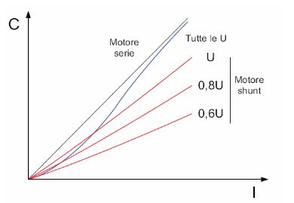
Fig.2.26. Caratteristiche elettro-meccaniche del motore serie e motore autoeccitato in derivazione.
Supponendo definita in C_{s} n_{s} la potenza del motore serie e in C_{d} n_{d} quella del motore in derivazione, si vede che a regime (equilibrio con R(n) ) entrambi i motori danno quasi la stessa potenza a eguale velocità. Ma se vi fosse bisogno di una maggiore coppia (per una pendenza, per es.) mentre il motore serie rallenta restando nei limiti della sua potenza, quello in derivazione va a lavorare a potenze maggiori circa proporzionali alla coppia, poiché la velocità rimane quasi invariata. La caratteristica intrinseca, dunque, mentre è auto-regolatrice nel motore serie, in quello in derivazione mantiene la velocità costante, per tale motivo quest’ultimo mal si presta ai regimi variabili in trazione. La supposizione che la tensione di linea sia costante, in realtà non si verifica sempre, essendo la linea di contatto costituita da un conduttore di resistenza finita nel quale si hanno delle perdite. Dato che i motori assorbono una corrente pari a quella che la sottostazione fornisce, si ha evidentemente un abbassamento di tensione lungo la linea. Ciò si verifica in particolare anche se vi sono più locomotive che stiano viaggiando sotto la stessa linea, per esempio due. Se si suppone che una stia marciando a regime, mentre l’altra stia avviandosi, entrambe avranno senz’altro una tensione minore di quella nominale. All’avviamento è richiesta una maggiore coppia per il termine inerziale; quindi un sovraccarico, una maggiore corrente, e ciò provoca una caduta di tensione piuttosto forte nella linea di contatto. Ora, se si considera il motore serie, (che come si è visto ha una autoregolazione, cioè una sorta di asservimento), si ha un comportamento migliore, in quanto la coppia C è indipendente dalla tensione di linea; nel motore in derivazione invece la coppia varia con l’andamento tracciato in figura 2.26, a seconda della tensione di linea. Nel motore in derivazione infatti, se la tensione si abbassa, dato che il campo di eccitazione è alimentato direttamente dalla linea, si ha una corrispondente riduzione della corrente di eccitazione. Da ciò consegue che il flusso (P Iecc = RF) diminuisce, quindi sotto una variazione di tensione, la coppia C = k FIa del motore in derivazione, diversamente da quello che succede nel motore in serie, cambia. Inoltre, dato che l’avvolgimento di eccitazione in derivazione è costituito da molte spire, esso ha una forte induttanza L = P2/R. Allora, sotto rapide variazioni di tensione, che potrebbero essere causate, per esempio, dall’apertura dell’interruttore di un’altra locomotiva, a causa della citata induttanza, la corrente di eccitazione tende a raggiungere il valore corrispondente alla nuova tensione con un certo ritardo. Pertanto anche il valore del flusso si stabilirà con ritardo e questo significa che la f.c.e.m. del motore E = knφ non segue in sincronismo le variazioni di tensione di linea. Quindi, se deve essere verificata la relazione U − RIa = E, ed U passa al valore U+DU, per ristabilire l’equilibrio, la f.c.e.m. E dovrebbe passare al valore E+DE con DE = DU, ma si è visto che F non segue con la stessa rapidità le variazioni di U, ma dato che E = knφ si potrebbe pensare che E possa aumentare o meno per effetto del flusso, a causa del ritardo con cui questo si stabilisce; d’altra parte, anche se F non può aumentare rapidamente, l’equazione U −RIa = E deve essere rispettata e ciò si ottiene in un primo tempo con un aumento della corrente Ia d’armatura. Da ciò risulta E = costante e per ristabilire l’equilibrio si produce un brusco richiamo di corrente che, nel motore in derivazione è di valore notevole. Invece nel motore in serie (si hanno poche spire nell’avvolgimento di eccitazione), nel quale il flusso è legato alla corrente d’armatura e quindi segue la stessa sorte, se si verifica un richiamo di corrente, questo automaticamente aumenta il flusso, e quindi E, e pertanto le variazioni di tensione non si ripercuotono in variazioni rapide di corrente d’armatura e di coppia.

2.4 Regolazione di velocità del motore in CC

Come visto in precedenza, dal punto di vista prettamente teorico il motore di trazione ideale è quello perfettamente elastico, la cui caratteristica di funzionamento coppia velocità è rappresentata dall’iperbole equilatera (P = C·n= cost.) in grado di erogare la potenza nominale per tutto il campo di velocità richiesto. Quindi dopo il primo avviamento a coppia costante, il motore “ideale” è in grado di autoregolarsi su tutto il campo di funzionamento, in ragione della coppia resistente presente sull’asse di rotazione, realizzando condizioni di funzionamento stabili su tutto il range di velocità d’impiego. Confrontando le diverse “caratteristiche naturali” dei motori nelle loro linee generali (fig.2.27) si vede come l’iperbole equilatera del motore ideale fa da spartiacque fra la caratteristica del motore c.c. “serie” e quelle del motore c.c. “derivazione” e del MAT. Così mentre il motore c.c. “serie” al variare delle livellette varia la velocità,assorbendo dalla linea di alimentazione all’incirca la stessa potenza, il motore c.c. “derivazione” e il MAT, lavorando a velocità pressoché costante con il variare delle livellette, derivano dalla linea contatto potenze variabili.
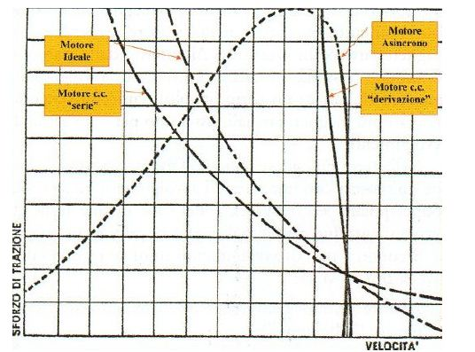
Fig. 2.27 Caratteristiche “naturali” Sforzo di trazione-velocità dei diversi tipi di motori utilizzati per la
trazione ferroviaria.
La velocità di marcia all’incirca costante al variare delle livellette, può costituire un vantaggio per i treni che espletano servizi passeggeri a lunga percorrenza con numero limitato di fermate od anche per treni merci, ma non per quelli destinati ai servizi passeggeri regionali/metropolitani con frequenti avviamenti e fermate. E’ quindi necessario scegliere opportunamente motori caratterizzati da costanza della velocità di marcia ed energia dissipata all’avviamento laddove appropriata, per cui il motore a velocità “costante” di fatto risulterebbe meno conveniente rispetto al motore “serie” per quest’ultimo tipo di servizio. Va però detto che a differenza dei motori a velocità “variabile” e a parità di potenza, quelli a velocità “costante” consentono una migliore flessibilità sull’operatività risultante, permettendo ad esempio un miglior recupero dei ritardi dei treni, perché impegnando livellette, il motore è capace appunto di mantenere costante la velocità di marcia. In conclusione, nella “configurazione naturale” il motore c.c. serie si presta bene per qualsiasi tipo di esercizio mentre il motore “derivazione” e il MAT sono più adatti per la grande trazione ferroviaria che si svolge su lunghe distanze e con poche fermate. Il motore c.c. serie, pur presentando una curva Coppia-Velocità ( P C·n² ) che si avvicina a quella del motore ideale, per la sua utilizzazione nel campo di velocità desiderato e per le elevate potenze richiede alcuni accorgimenti di regolazione. Come visto in precedenza, il controllo di velocità n si realizza attraverso la variazione della tensione di alimentazione U, della resistenza circuitale Re e del flusso Φ.
n = K_{n}=
Nell’era dell’elettromeccanica, con gli azionamenti tradizionali che permettevano una regolazione del motore “grossolana”, si ricorreva a:
- ingombranti reostati (fig2.28), che dovendo dissipare una quantità superiore di energia risulta più pesante e più costoso.
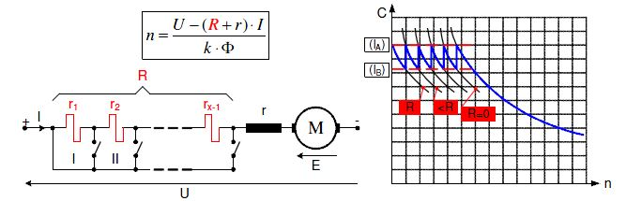
Fig. 2.28 Regolazione reostatica: la resistenza R può essere variata cortocircuitando sequenzialmente le
sezioni reostatiche r1,……,rn.
La corrente di avviamento non può essere mantenuta costante. La corrente viene fatta variare tra un valore min (IB) ed un valore massimo (IA).
- dispositivi atti a realizzare le diverse combinazioni (Serie-Parallelo) (fig2.29).
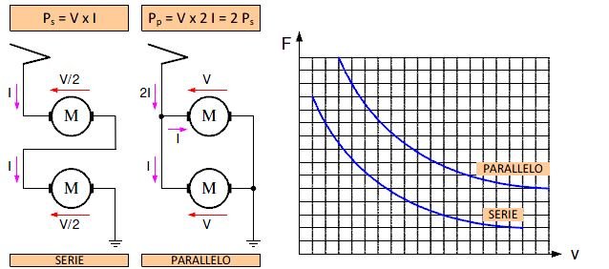
Fig. 2.29 Transizione in serie-parallelo.
Con questo sistema è necessario avere almeno due motori che si possano connettere in serie o in parallelo. Disposti in serie, sotto una certa tensione U, ai motori è applicata una tensione paria a U/2 e la corrente è pari ad I per entrambi. In parallelo la tensione è pari a U,cioè si realizza un’altra caratteristica.
- al variare del numero di spire del circuito di eccitazione (indebolimento del campo)(fig.2.30).
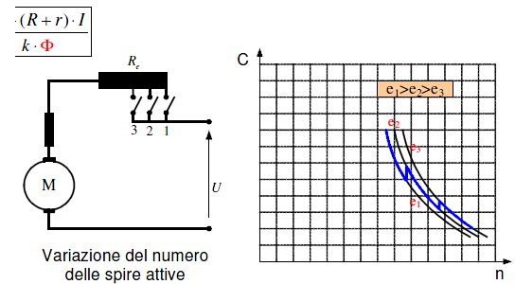
Fig. 2.30 Indebolimento di campo.
La variazione del flusso viene ottenuta diminuendo il numero di spire costituenti il circuito di eccitazione, in modo da avere una diminuzione delle amperspire di eccitazione e quindi del flusso induttore. Il risultato finale era una discretizzazione finita di curve. (fig. 2.31).
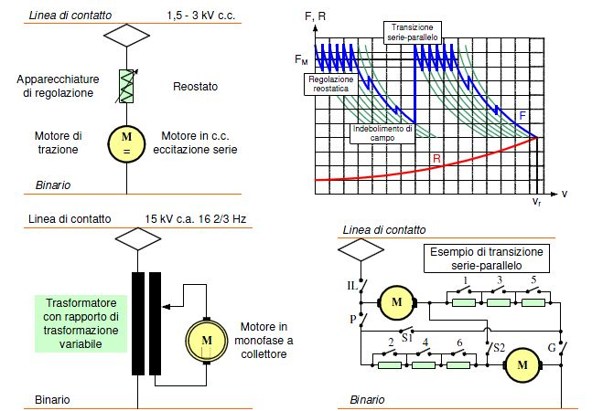
Fig 2.31 Azionamento tradizionale. Caratteristica meccanica regolata con esclusione reostatica,
indebolimento di campo e transizione in serie e parallelo.

2.5 Frenatura dei motori in c.c.

La frenatura elettrica di un motore consiste nel rallentamento forzato del motore stesso fino, eventualmente, all'arresto definitivo, esercitando un momento elettromagnetico in direzione opposta a quella del moto. Affinchè ciò possa avvenire è necessario che l'energia cinetica posseduta dalle masse in rotazione all'istante iniziale della frenatura sia parzialmente o interamente convertita in energia elettrica e/o termica. A seconda del sistema di conversione utilizzato si possono realizzare i seguenti tipi di frenatura elettrica:
- frenatura a recupero di energia;
- frenatura reostatica;
- frenatura in controcorrente.
Il sistema di frenatura a recupero di energia prevede il recupero in rete dell'energia prelevata dal carico. Durante la frenatura, cioè, la macchina rimane connessa in rete e si comporta da generatore verso la rete stessa: la corrente e, quindi, la potenza elettrica e la coppia elettromagnetica invertono il segno rispetto al funzionamento da motore. Affinchè ciò possa avvenire è necessario che la f.e.m. indotta alle spazzole (alla velocità di funzionamento ω) superi la tensione applicata. Infatti, trascurando l’induttanza di armatura,
Ia = (V-E)/Ra
Essendo :
E = kΦω e V_{a} = kΦω
la condizione E > V si realizza se ω > ω_{s} .
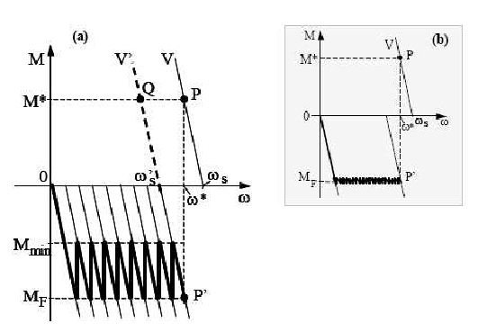
Fig. 2.32 - a) Rappresentazione grafica semplificata della frenatura a recupero di energia; b)
Diminuzione quasi continua della tensione.
A partire da una condizione di funzionamento da motore a tensione V e velocità ω*(fig 2.32), per realizzare quanto detto si può diminuire la tensione ad un valore V’ in maniera che la nuova velocità a vuoto ω 's risulti minore di ω*. In tal caso, trascurando l’induttanza di armature, il punto di lavoro si porta sulla nuova caratteristica nel quarto quadrante (punto P'). La coppia sviluppata dal motore diviene negativa e la macchina rallenta in quanto anche l’accelerazione angolare risulta negativa. Nelle stesse ipotesi precedentemente introdotte di funzionamento quasi-stazionario, il rallentamento avviene seguendo la nuova caratteristica M(ω). Al fine di ottenere una rapida ed efficace frenatura, è opportuno che il momento frenante sia elevato in modulo e si mantenga il più possibile costante. Nota, quindi, la corrente ammissibile IF , in frenatura la tensione V' puo essere scelta in maniera che a P' corrisponda proprio la corrente IF. Essa, comunque, non deve essere molto alta anche per evitare dissipazioni elevate a scapito del recupero energetico. Per rallentare ulteriormente la macchina ed eventualmente arrestarla, è necessario ridurre progressivamente la tensione, in maniera da conservare valori elevati del momento frenante. Quando si arriva a V = 0 (caratteristica M(ω) passante per l'origine), la potenza è nulla e, quindi, non si può più recuperare alcunchè sulla rete; la macchina, allora, rallenta, portandosi nell'origine lungo quest'ultima caratteristica. La coppia frenante a basse velocità non è elevata e, quindi, quella a recupero non è efficace come frenatura di arresto, ma è piuttosto una frenatura di rallentamento. In definitiva, l'energia cinetica posseduta dalle masse rotanti viene trasferita alla rete, a meno delle perdite nella macchina funzionante da generatore. In quanto esposto in questo paragrafo è implicita la possibilità di regolare a piacere la tensione di alimentazione e di invertire il senso della corrente; si deve, cioè, disporre di convertitori bidirezionali controllati (ad esempio un doppio raddrizzatore in antiparallelo con o senza bobina di assorbimento). L'armatura della macchina viene sconnessa dalla rete e chiusa su una resistenza esterna RF. Trascurando l'induttanza di armatura, la corrente di armatura e il momento della coppia sono espressi dalle relazioni:
I_{a} = -
M = -

con RT,a resistenza totale di armatura, pari a RT,a = Ra + RF . Nel piano M- ω la (M) e l'equazione di una retta che passa per l'origine degli assi ed interessa il secondo ed il quarto quadrante. La fig.2.33 illustra graficamente l'evoluzione di velocità e coppia nella frenatura reostatica. Assumendo istantanea la commutazione dell'armatura dalla rete sul reostato esterno, la macchina (inizialmente in equilibrio sul punto P) si porta a lavorare nel quarto quadrante nel punto P'. La coppia sviluppata è negativa e la macchina rallenta seguendo la caratteristica definita dalla (M) fino ad arrestarsi. E' evidente che, se non si varia il valore di RF, il momento frenante va progressivamente diminuendo con la velocità. Per aumentare l’efficacia della frenatura è necessario realizzare un momento pressochè costante e prossimo a MF; a tal fine la resistenza esterna può essere disinserita gradualmente a stadi. Nella fig.2.33 è rappresentato schematicamente il rallentamento a resistenza progressivamente decrescente.
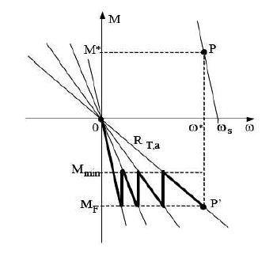
Fig. 2.33 - Rappresentazione grafica semplificata della frenatura dinamica a resistenza
Variabile.

2.6 Motore asincrono trifase (MAT)

Il MAT è la macchina più diffusa in ambito industriale, costruita in una varietà di tipologie e con potenze di targa che vanno da pochi watt ad alcuni Megawatt. Il suo principale punto di forza è l’eliminazione di tutti i contatti striscianti, risultando di costruzione semplice, robusta e leggera; richiede inoltre poca manutenzione: gli unici organi rotanti che necessitano di controlli sono i cuscinetti. La semplice natura del rotore fuso rende il MAT più economico da produrre di quelli in cui è richiesto l’avvolgimento isolato sistemato entro le cave rotoriche come nei motori a c.c. (circuito d’armatura). La potenza massica (rapporto massa/potenza) del MAT a gabbia è generalmente più alta rispetto a qualsiasi altro motore, così ad esempio per il motore da 765 kW della locomotiva E646. Come tutte le macchine elettriche rotanti, il MAT è detto anche motore ad induzione è costituito da uno Statore (parte fissa) e da un Rotore (parte mobile) che ruota al suo interno con una piccola intercapedine detta Traferro (ordine di qualche mm). Nelle cave di statore sono sistemati tre avvolgimenti con gli assi geometrici formanti angoli di 120° l’uno con l’altro (Fig.2.34).
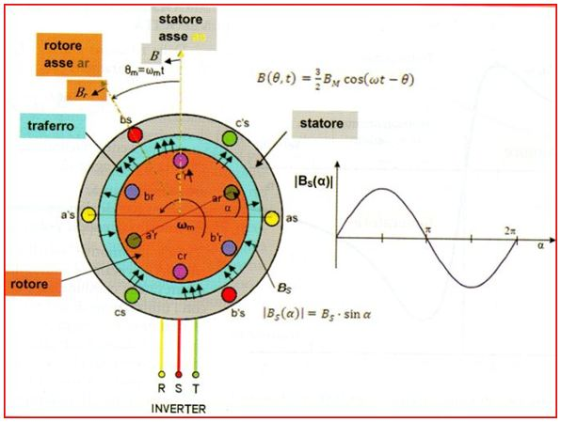
Fig.2.34 Campo magnetico sinusoidale risultante generato lungo il traferro del MAT.
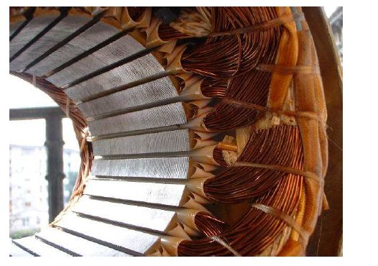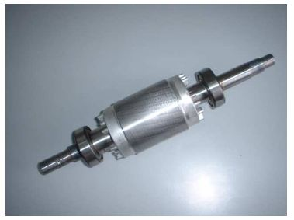
Figura 2.35 Dettaglio dello statore di un motore ad induzione. Figura 2.36 Rotore del motore ad induzione a gabbia di scoiattolo.
Alimentando gli avvolgimenti di statore con una terna di tensione simmetriche con frequenza f, data la simmetria della macchina, questi sono percorsi da una terna equilibrata di correnti. Le tre correnti che circolano nei tre avvolgimenti producono altrettanti campi magnetici sinusoidali, in asse con i rispettivi avvolgimenti e che sommandosi vettorialmente tra loro generano un campo magnetico rotante nel piano con velocità n_{s} (velocità sincrona):
n_{s} = $\frac{60 f}{p}$ [ giri/min]
In definitiva è come se il campo magnetico sinusoidale risultante prodotto dallo statore generasse un magnete virtuale in rotazione. All’interno sello statore è comunque possibile installare più terne di avvolgimenti (montati sfalsati di un certo angolo), cosicché vengano generati più magneti virtuali, ossia uno per ogni terna di avvolgimenti. Nella terminologia specifica dei motori elettrici si dice che un motore con una sola terna di avvolgimenti ha una sola coppia polare p = 1 ( 2 poli), e nel caso di due terne di avvolgimenti due coppie polari p = 2 (4 poli) e così via. Secondo il tipo di avvolgimento rotorico esistono due diversi tipi di MAT:
- a rotore avvolto “convenzionalmente” (utilizzato nelle locomotive valtellinesi),
- a gabbia di scoiattolo ( utilizzato nei moderni mezzi di trazione).
Il rotore a gabbia (sia semplice che doppia) presenta lungo la superficie cilindrica canali al cui interno si infilano barre di rame o di alluminio, le cui testate ad entrambe le terminazioni sono chiuse da un anello dello stesso materiale che li cortocircuita. Date le dimensioni delle barre questo circuito presenta resistenze bassissime e non ha un numero di poli propri, adeguandosi in maniera naturale al numero di poli di statore, che possono essere in numero qualsiasi. Le correnti assorbite dallo statore allo spunto con rotore fermo possono raggiungere 4 ÷10 volte la corrente nominale, secondo il tipo di rotore; questa corrente, tuttavia, è così sfasata che la coppia di spunto, cioè la coppia necessaria ad avviare il motore, risulta essere molto bassa. Per la legge d’induzione di Faraday ( e = B l v), il campo magnetico rotante di statore B (q,t) induce nei conduttori dell’avvolgimento di rotore delle forze elettromotrici da cui consegue la circolazione di corrente nei relativi avvolgimenti, che a loro volta generano un campo magnetico di rotore Br rotante alla stessa velocità di quello di statore (fig. 2.34). I due campi magnetici viaggiano alla stessa velocità, sono immobili uno rispetto all’altro e la loro risultante con andamento sinusoidale, indicata con Bs (a), da origine al flusso nel traferro lungo tutta la superficie cilindrica del rotore. I conduttori del rotore percorsi da corrente, tagliando le linee di flusso generato al traferro, sono soggetti a forze ( forza di Lorentz F = B l i ) che generano la coppia utile all’asse del motore (fig. 2.37). La coppia creatasi tende quindi a far si che il rotore ruoti alla velocità del campo induttore, in modo da annullare le f.e.m. indotte e quindi le correnti del rotore (legge di Lenz).
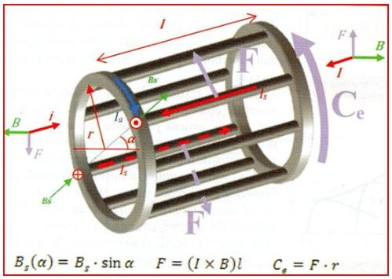
Fig.2.37 Creazione della coppia motrice nel rotore a gabbia di scoiattolo di un MAT.
Se però il rotore ruotasse alla stessa velocità del campo rotante, cioè alla velocità ns di sincronismo, il moto relativo tra spire rotoriche e campo si annullerebbe, riducendosi a zero sia le f.e.m. indotte che le correnti nelle spire di rotore, e così facendo scomparirebbero le forze magnetiche attive e quindi la coppia utile all’asse del motore. La variabilità della velocità del MAT rispetto quella del campo magnetico rotante è espressa dal parametro scorrimento “S” ad indicare che la velocità meccanica del rotore “scorre” ovvero diminuisce rispetto a quella teorica di sincronismo, per effetto delle variazioni di carico presenti all’asse della macchina. Così se il rotore ruota ad una velocità inferiore a quella del campo induttore ( S > 0 ), la coppia elettromagnetica è diretta nel verso del moto e la macchina asincrona funziona come motore; viceversa, se la velocità del rotore è superiore alla velocità del campo induttore (S < 0), la coppia elettromagnetica è diretta nel verso opposto al moto e la macchina asincrona funziona come un generatore. La caratteristica più importante ai fini dell’impiego del MAT in trazione è come si è detto la relazione che lega coppia erogata C, con velocità di rotazione nm. Il MAT alimentato a tensione V e frequenza f costanti presenta la curva coppia-velocità C-n (caratteristica naturale) come quella riportate in fig. 2.38, con l’asse orizzontale secondario riportante i valori dello scorrimento S, ove il valore S=0 corrisponde alla velocità di rotazione sincrona.
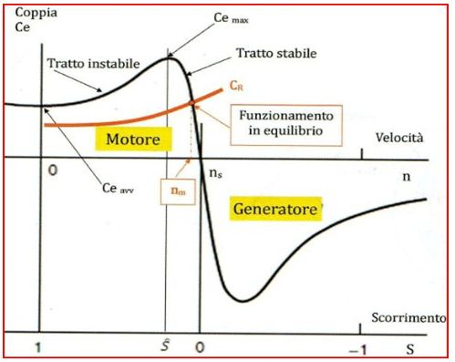
Fig. 2.38 Caratteristica naturale Coppia-Velocità di un MAT ( V e f costanti).
Osservando l’andamento della curva si nota che la Ce avv è inferiore alla Ce max, diversamente da come avviene al motore c.c. serie, la cui coppia massima si ha all’avviamento; si ha poi un tratto di funzionamento “instabile” compreso tra lo scorrimento S=1, a motore ancora fermo, e lo scorrimento S´=0 di coppia massima, quindi segue il tratto di funzionamento “stabile” compreso tra lo scorrimento S´ fino ai valori prossimi a S =0. La condizione di funzionamento in equilibrio sotto carico è possibile solo lungo il tratto “stabile” nei punti di intersezione della curva Ce della coppia fornita dal motore con la coppia resistente Cr rappresentativa del carico esistente all’asse dello stesso. Fino a che la velocità del rotore è inferiore a quella del campo rotante la coppia tende ad accelerare il rotore ed il motore richiede energia alla linea elettrica. Se a partire dalla condizione di funzionamento in equilibrio, il mezzo impegna un tratto in discesa per cui la velocità del motore supera quella di sincronismo ns corrispondente allo scorrimento S=0, si ha il passaggio spontaneo dal funzionamento come motore a quello di generatore ( valori di S negativi ) e in tal caso il flusso dell’energia si inverte, si che stavolta è il motore a trasferire energia alla linea.

2.7 Variazione della velocità per il MAT

Come abbiamo avuto modo di sottolineare, il motore asincrono presenta innegabili vantaggi; tuttavia presenta la caratteristica di conservare pressoché costante la velocità al variare del carico. In molti casi occorre variare la velocità del motore in un ampio campo con un determinato valore di momento motore (regolazione a coppia costante) oppure con una coppia inversamente proporzionale alla velocità (regolazione a potenza costante). La velocità del motore asincrono e pari a:
n = $\frac{60 f}{p}$ (1-s)
per cui, per variare la velocità di un motore asincrono, occorrerà variare o lo scorrimento, o il numero delle coppie polari, o la frequenza della linea di alimentazione (dopo l’avvento dell’elettronica di potenza).

- Variazione dello scorrimento:
Le resistenze addizionali in serie a quelle rotoriche possono essere efficacemente
utilizzate per variare anche la velocità del motore. Infatti, l’aggiunta di resistenze in serie al rotore comporta un aumento dello scorrimento, cioè una diminuzione della velocità del motore, in quanto modifica la forma della caratteristica meccanica del motore.
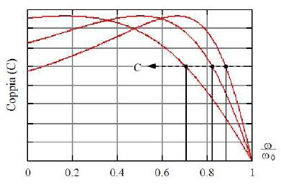
Figura 2.39 regolazione della velocità con resistenze in serie al rotore.
Si può notare che le variazioni di velocità, per una stessa resistenza, dipendono dal carico: esse sono alte a carichi elevati, trascurabili a bassi carichi. Inoltre, qualunque diminuzione di velocità si traduce in un corrispondente aumento delle perdite, in calore, nelle resistenze addizionali con abbassamento del rendimento.

- Variazione del numero delle coppie di poli:
Viene realizzata costruendo l’avvolgimento statorico (avvolgimento Dalhander) in modo da ottenere tale variazione, raddoppio, con il semplice scambio di poche connessioni sulla morsettiera delle bobine di uno stesso avvolgimento con conseguente dimezzamento della velocità.
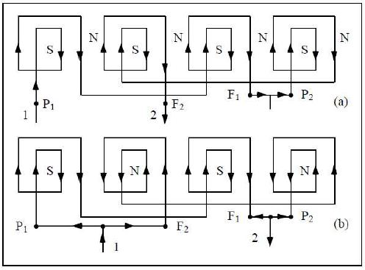
Figura 2.40 Schema di avvolgimento commutabile : (a) da otto a (b) quattro poli.
In questo caso è indispensabile che il rotore sia a gabbia, potendo funzionare sotto un qualsiasi numero di poli, senza nessuna costruzione particolare. Questo sistema consente però di avere solo poche velocità diverse, due, e a salti, inoltre è da ricordare che aumentando il numero di poli diminuiscono il fattore di potenza ed il rendimento, ed inoltre è una soluzione dispendiosa.

Gli azionamenti tradizionali presentano due grossi svantaggi:

- Consumo di energia e quindi il rendimento globale di trazione basso.
- Dimensionamento del reostato di avviamento, che dovendo dissipare una quantità superiore di energia risulta più pesante, più ingombrante e più costoso; qualità che si pagano anche nel dimensionamento della locomotive stessa (maggior peso ed ingombro dell'apparecchiatura).

2.8 Veicoli ibridi

I veicoli ibridi si dividono essenzialmente in due tipologie: serie e parallelo. A questi poi si aggiungono altre due configurazioni che possono essere considerati una variante dei primi due tipi e cioè il “veicolo ibrido serie-parallelo” e quello di tipo “split” o “dual mode”, che si differenzia in rapporto alle modalità di accoppiamento del motore termico e del motore elettrico di trazione con la trasmissione alle ruote. I veicoli ibridi in configurazione serie impiegano esclusivamente il motore elettrico per la propulsione. In questo tipo di configurazione il veicolo ibrido risulta simile a quello elettrico con la differenza che l’energia elettrica non proviene solo dalle batterie ma anche da altre fonti, quali celle a combustibile (Fuel Cell) oppure un gruppo MCI/generatore.
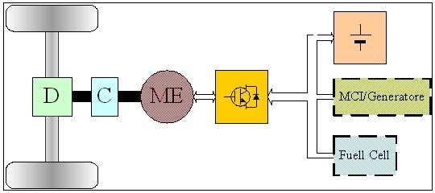
Fig 2.41 – Veicolo ibrido serie.
Ciò permette un miglior dimensionamento del motore termico in quanto esso deve corrispondere alla potenza media richiesta dal veicolo. Infatti negli autoveicoli tradizionali il motore a combustione interna viene impiegato direttamente per la propulsione e deve essere quindi dimensionato in base alla massima potenza richiesta, che nell’uso urbano è 4÷5 volte quella media. Il motore elettrico di trazione va invece dimensionato per la massima potenza richiesta mentre le batterie sono dimensionate sulla base della potenza aggiuntiva necessaria per alimentare il motore durante gli spunti di potenza e non in base all’autonomia richiesta al veicolo, come nei veicoli elettrici “puri”. L’utilizzo a regime costante nel punto di massimo rendimento del motore a combustione interna permette una drastica riduzione delle emissioni nocive e della rumorosità del mezzo, garantendo inoltre un maggior rendimento energetico. Spegnendo il motore termico è possibile viaggiare in modalità “solo elettrica” durante la quale il veicolo diventa del tipo “zero emission”, ma la sua autonomia dipende, ovviamente, dalla capacità delle batterie. Nella configurazione parallelo sia il motore termico che quello elettrico provvedono alla propulsione del veicolo. In questo tipo di configurazione i due motori sono collegati meccanicamente tramite una frizione (F) sommando così la loro potenza. La frizione può, a seconda dei casi, prevedere di scollegare uno dei due motori consentendo di viaggiare in modalità “solo elettrica” oppure “solo termica”. Lo schema parallelo consente di realizzare una soluzione concettualmente molto simile al veicolo tradizionale (detta “ibrido minimo” e adatta per utilizzi misti), mediante la sostituzione dell’attuale alternatore e del motorino di avviamento con un’unica macchina (ISA, Integrated Starter Altemator) di potenza intorno ai 10kW a 42V, montata sull’albero motore. Tale macchina (con rendimenti di conversione intorno all’ 85% rispetto al 40% degli attuali alternatori di bordo), associata ad un sistema di accumulo, è in grado di fornire potenza aggiuntiva al motore nelle fasi di massima richiesta, di recuperare in frenatura e di consentire il funzionamento in start/stop del motore primo, dati i tempi di avviamento di circa 0,2 secondi, riducendo così i consumi del 10÷15%.
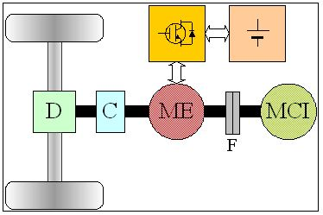
Fig 2.42 – Veicolo ibrido parallelo.
I livelli di emissione sono superiori rispetto all’ “ibrido serie”, ma rimangono comunque ridotti in virtù del fatto che il motore termico lavora a regime quasi ottimale. Nella configurazione “parallelo”, è sufficiente adottare un motore elettrico di potenza ridotta fino al 30÷40% della potenza complessiva richiesta, poichè la restante potenza è fornita direttamente dal motore termico. Infatti, questa soluzione è stata sviluppata proprio per l’ibridizzazione di autovetture, per le quali la configurazione “serie” era, per così dire, meno “automobilistica”. I vantaggi dell’“ibrido parallelo” sono la maggiore potenza specifica, la maggiore compattezza rispetto al serie e un rendimento teoricamente migliore nell’uso autostradale, dove è possibile la marcia a regime ottimale con il solo motore termico. Anche in questa configurazione il dimensionamento del MCI è ridotto rispetto ad un veicolo convenzionale; mentre rispetto ad un veicolo ibrido-serie il numero delle batterie è ridotto ed il motore funge anche da generatore. Tutti questi fattori vanno a beneficio dei costi, del peso e degli ingombri. Per contro il motore termico e quello elettrico vengono utilizzati in tutte le condizioni di marcia, con conseguenti fenomeni di invecchiamento più rapidi. Inoltre la trasmissione è notevolmente più complessa. Questi fattori riducono notevolmente i vantaggi economici e di affidabilità. Il MCI non lavora più a punto fisso, con conseguente aumento delle emissioni e dei consumi. Una caso particolare della configurazione parallela è l’ibrido “split” o “dual–mode”. Questi ibridi sono veicoli a quattro ruote motrici, con due sistemi di trazione indipendenti: il motore termico e quello elettrico che possono essere utilizzati separatamente o contemporaneamente. Sia nel veicolo ibrido parallelo che in quello dual mode l’energia proveniente dal motore a combustione, quando risulta superiore a quella necessaria per la propulsione del veicolo, può essere partizionata e usata in parte per ricaricare il gruppo di accumulatori. Ma, mentre nel primo caso è lo stesso motore a funzionare da generatore, nel secondo caso è necessaria l’introduzione di un piccolo generatore accoppiato al motore elettrico.
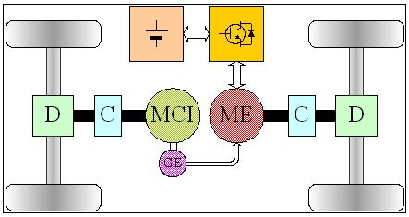
Fig 2.43 – Veicolo ibrido “split” o “dual mode”.
La rigidità nella suddivisione delle modalità serie e parallelo può essere tuttavia superata da sistemi innovativi, dove al funzionamento classico di un ibrido serie (marcia totalmente elettrica o marcia in ricarica con motore a combustione interna in funzionamento a punto fisso) viene affiancata la possibilità di utilizzare in parallelo i due propulsori, elettrico e termico. In tale situazione il motore termico entra in funzione, ad una velocità intorno ai 30km/h, fornendo così un ausilio al propulsore elettrico. Il tutto è governato da un sistema elettronico di controllo e sincronizzazione che comanda in modo automatico la frizione ed il cambio di rapporto di trasmissione. Quando la frizione accoppia i due organi, il sistema funziona come “parallelo”, in quanto il motore a combustione interna assiste il motore elettrico. Quando la frizione è scollegata ed il motore è acceso, la coppia viene assorbita dal generatore, ed il veicolo si trasforma in un ibrido “serie”. In questo modo si riesce a massimizzare il beneficio di entrambe le configurazioni, ad esempio funzionando come “parallelo” alle alte velocità, e come “serie” nelle partenze da fermo o per ricaricare le batterie.
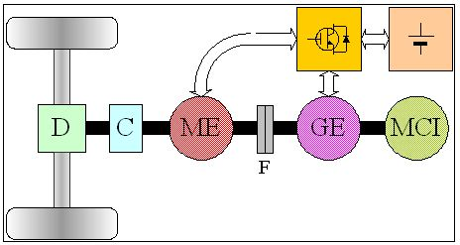
Fig 2.44 – Veicolo Ibrido serie/parallelo.
In un veicolo a fuel cell o celle a combustibile, il gruppo motore termico/generatore elettrico non c’è. Il motore elettrico è l’unico che provvede alla propulsione del veicolo, quindi la struttura di questo tipo di veicolo è quella seriale (figura 2.45a). L’efficienza massima del veicolo a fuel cell può arrivare al 60%, ovviamente dipende dall’efficienza di produzione dell’idrogeno (per esempio reforming: figura 2.45b).
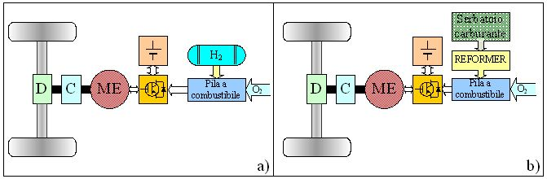
Fig 2.45 – Il veicolo Ibrido a fuel cell con bombole di idrogeno (a) e con reforming (b) a bordo.

Capitolo 3 – L’Elettronica di potenza
3.1 Chopper

La realizzazione di tiristori al silicio di elevate prestazioni ha consentito di introdurre, nei veicoli a corrente continua, convertitori elettronici di potenza in grado di regolare la tensione ai morsetti dei motori di trazione in modo continuo e con elevato rendimento. Essi realizzano la conversione diretta corrente continua/corrente continua senza circuiti intermedi a corrente alternata e vengono denominati frazionatori o anche, con termine inglese, chopper. Tali convertitori si sono diffusi soprattutto a partire dagli anni 70, prima in veicoli di potenza limitata alimentati a bassa tensione o da batterie di accumulatori, poi nelle reti a 1500V e a 3000V. La parte di potenza dei convertitori comprende componenti attivi (diodi e tiristori) e passivi (induttori, condensatori e resistori), oltre ad un complesso di circuiti di controllo e regolazione a corrente debole (elettronica di segnale). La presenza di componenti attivi e dell’elettronica di segnale rende i convertitori molto sensibili sia ai sovraccarichi di corrente e di tensione, sia alle condizioni ambientali. Tale sensibilità pone problemi particolarmente complessi nei mezzi di trazione, caratterizzati da condizioni di esercizio molto severe per quanto riguarda le sollecitazioni elettriche (sovraccarichi, sovratensioni) e meccaniche (vibrazioni, urti), e le condizioni di installazione (ridotti spazi a disposizione, difficile accessibilità, presenza di polvere, acqua, neve). I progressi nella produzione dei componenti e dei circuiti elettronici consentono oggi di garantire in esercizio un grado di sicurezza e di affidabilità adeguato alle esigenze della trazione elettrica, con costi, masse e ingombri che sono divenuti via via più competitivi rispetto a quelli degli azionamenti tradizionali. Poiché i convertitori, per loro natura, modificano la “forma” delle correnti e delle tensioni, vengono prodotte componenti armoniche di corrente, che disturbano sia il circuito utilizzatore, sia il circuito di alimentazione; problemi molto delicati sorgono, in particolare, per il fatto che nel binario coesistono con la corrente di trazione le correnti deboli dei sistemi di segnalamento e blocco, che percorrono i circuiti di binario. È quindi necessario che i valori efficaci delle correnti armoniche alle diverse frequenze prodotte dai convertitori elettronici siano contenute entro determinati limiti; a tal fine, è indispensabile installare a bordo dei rotabili opportuni filtri (figura 3.1).

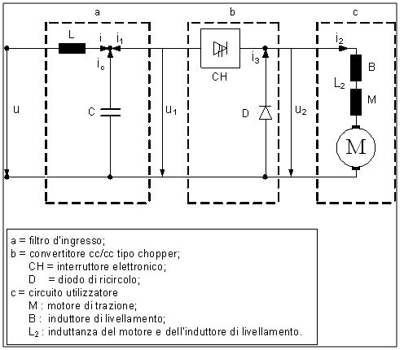
Figura 3.1 - Schema di un azionamento a chopper.
Lo schema di un frazionatore adatto per l’alimentazione di motori di trazione a corrente continua è rappresentato nella figura 3.1; fra la sorgente, costituita dalla linea di contatto o da una batteria di accumulatori, e l’utilizzatore (motori di trazione) è inserito un circuito CH a tiristori, che ha la funzione di interruttore elettronico e stabilisce periodicamente, per brevissimi intervalli di tempo, il collegamento fra la sorgente e il circuito motorico. Possiamo dividere il periodo di funzionamento T dell’interruttore elettronico CH in due parti:
- intervallo di conduzione, di durata T_{c} nel quale l’interruttore elettronico CH è chiuso. Essendo trascurabile la caduta di tensione diretta nei tiristori del circuito CH, si può ritenere che al carico sia applicata la tensione u₁, della sorgente (figura 3.2), che supponiamo di valore U₁ costante, cioè: u₂ = U₁;
- intervallo di blocco, di durata T_{b}, nel quale l’interruttore è aperto.
La frequenza:
$$f=\frac{1}{T}, con:T=T_{c}+T_{b}$$
è dell’ordine di 10² ÷ 10³Hz. Si definisce parzializzazione o rapporto di conduzione il rapporto:
$$s=\frac{T_{c}}{T}, essendo:0<s<1$$
Poiché non è possibile ne conveniente interrompere durante il periodo di blocco T_{b} la corrente i₂ assorbita dai motori, il convertitore comprende un diodo di fuga o di ricircolo D, collegato in parallelo al circuito motorico fra i morsetti M ed N, il quale consente la circolazione della i₂ durante gli intervalli T_{b}. La d.d.p. u₂ fra i morsetti M e N corrisponde, nei predetti intervalli, alla caduta di tensione diretta del diodo D. Trascurando i fenomeni di accensione e di spegnimento dei tiristori del frazionatore CH, che hanno luogo rispettivamente all’inizio dei periodi di conduzione e di blocco, si può dunque ritenere che la tensione applicata al carico assuma i valori:
u₂ = U₁ nell’intervallo T_{c} = s∙T;
u₂ = 0 nell’intervallo T_{b} = T - T_{c} = (1 - s) ∙T,
per cui il suo valor medio risulta:
$$U_{2}=\frac{T_{c}}{T}U_{1}=s⋅U_{1}$$
Variando la parzializzazione s fra 0 e 1, si può quindi variare con continuità il valor medio U₂ fra 0 e U₁. La regolazione della tensione U₂ può essere attuata in due modi:
- mantenendo costante la frequenza f, cioè il periodo di funzionamento T, e variando il periodo di conduzione T_{c}, come rappresentato nella figura 3.2 (regolazione di fase);
- mantenendo costante il periodo di conduzione T_{c} e variando il periodo di funzionamento T, cioè la frequenza f (regolazione di frequenza).
Per il corretto funzionamento del convertitore è importante che il circuito utilizzatore abbia un’induttanza L; sufficientemente grande; essa accumula energia sotto forma magnetica durante i periodi di conduzione dell’interruttore CH e la restituisce ai motori durante i periodi di blocco. L’induttanza L₂ è formata in parte dal circuito magnetico dei motori di trazione, in parte da un induttore di livellamento, in serie ai motori. Nel caso in cui il veicolo sia alimentato da una linea di contatto, è indispensabile inserire un filtro d’ingresso L/C a monte del convertitore (figura 3.1), costituito da un induttore L in serie e da un condensatore C in parallelo.
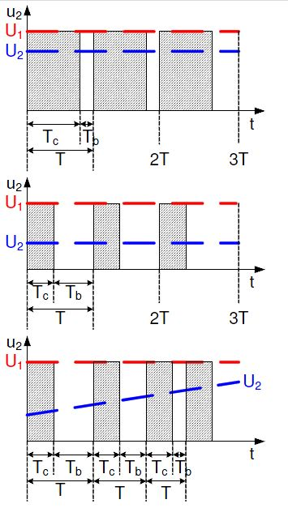
Figura 3.2 – Regolazione di fase.

3.2 Inverter

Lo schema estremamente semplificato di un inverter trifase, circuito elettronico di potenza che converte una certa tensione continua in una tensione alternata trifase, è mostrato in figura 3.3. Nella realtà, al posto di ognuno dei tiristori A, B, C, D, E, F, si ha un gruppo di tiristori e diodi opportunamente collegati tra loro, ma ai fini della comprensione del principio di funzionamento è sufficiente lo schema adottato. Ciascuno dei tiristori A, B, C, D, E, F funziona come un interruttore elettronico, per cui il circuito di figura 3.3 è analogo a quello di figura 3.4 e a quest'ultimo faremo riferimento per comprendere come l'inverter trifase consente di passare da una tensione continua V_{o} al sistema trifase di tensioni V_{RS}, V_{ST}, V_{TR} concatenate alle tre fasi R, S, T di ogni motore. Ciascuna delle tre fasi R, S, T funziona alternando la configurazione "interruttore superiore chiuso - interruttore inferiore aperto" alla configurazione "interruttore superiore aperto - interruttore inferiore chiuso", in modo da avere a ciascun morsetto R, S, T in uscita una tensione pulsante di intensità zero e V_{0.} Gli interruttori vengono opportunamente sincronizzati da un apposito circuito di regolazione in modo da avere la tensione del morsetto S sfasata di 120 gradi.
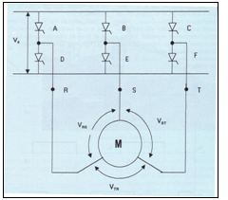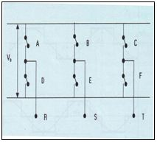
Fig.3.3 – Schema di un inverter trifase. Fig.3.4 – Schema di principio di un inverter.
Dalle tensioni V_{R}, V_{S}, V_{T} ai morsetti si risale facilmente al sistema trifase di tensioni concatenate tra le fasi V_{RS}, V_{ST}, V_{TR}, date dalle relazioni:
V_{RS} = V_{R} - V_{S};
V_{ST} = V_{S} - V_{T};
V_{TR} = V_{T} - V_{R.}
Se osserviamo attentamente ad esempio il diagramma V_{R}, e immaginiamo di "sottrargli", istante per istante, il diagramma V_{S}, si ottiene la tensione V_{R} - V_{S}, cioè la tensione V_{RS} concatenata alle fasi R ed S del motore. Lo stesso si può dire per le altre tensioni V_{ST} e V_{TR}. Ciascuna delle
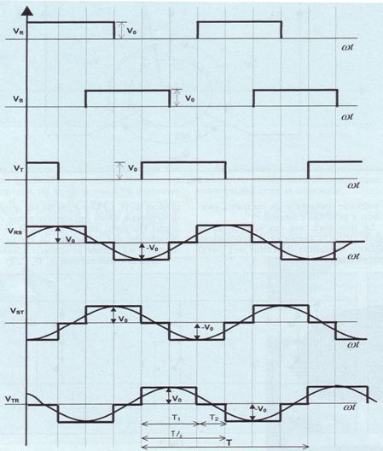
Fig.3.5 – Andamento delle tensioni.
tensioni concatenate V_{RS}, V_{ST}, V_{TR} è data da un'onda quadra che si può scomporre in una armonica fondamentale sinusoidale avente la stessa frequenza dell'onda quadra, più un numero teoricamente infinito di armoniche, che non sono utili, ma anzi possono creare problemi di vario genere. Le tre armoniche fondamentali costituiscono proprio il sistema trifase di tensioni sinusoidali che serve alla trazione, mentre le altre armoniche devono essere opportunamente “filtrate”; il filtraggio delle armoniche di trazione deve essere attuato con la massima accortezza, onde evitare che segnali elettrici spuri con frequenza prossima a quella delle correnti nei circuiti di binario producano pericolose interferenze con il segnalamento. Ognuna delle tensioni sinusoidali concatenate è dunque sfasata rispetto alla precedente di 1/3 del periodo T del sistema trifase; richiamando le formule note dall'Elettrotecnica si ha:
essendo la pulsazione della tensione e f = 1/T la frequenza della stessa. Abbiamo detto al paragrafo precedente che il tratto a potenza costante della caratteristica meccanica si ottiene per variazione continua della frequenza f mantenendo la tensione al valore massimo raggiunto in corrispondenza della velocità n_{C.}. Nel tratto iperbolico si ha dunque che la sequenza di accensione e spegnimento dell'inverter produce una variazione continua del tempo.
Somma dei tempi di conduzione e di non conduzione (fig. 3.5), lasciando peraltro inalterato al valore massimo possibile il rapporto tra gli stessi (T₁ / T₂), che determina il valore massimo della tensione. Questo tipo di funzionamento è noto come funzionamento a onda quadra dell'inverter, illustrato nelle figure 3.6 e 3.7. Diversamente, nel tratto a forza di trazione costante della caratteristica meccanica abbiamo visto che deve variare non solo la frequenza f, ma anche il valore della tensione V, mantenendosi però costante il loro rapporto V / f.

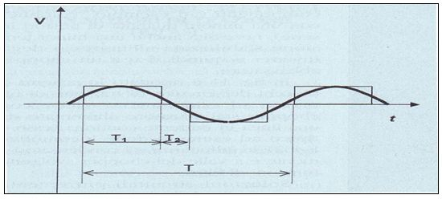
Fig 3.6 – Funzionamento ad onda quadra dell’inverter.
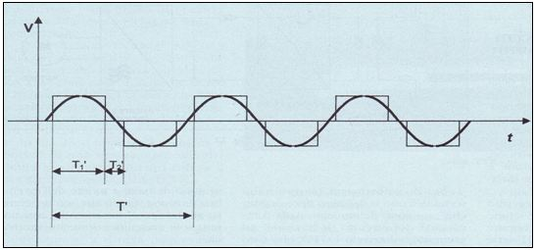
Fig. 3.7 – Funzionamento ad onda quadra dell’inverter.

3.3 Azionamento elettronico in Corrente Continua

Il chopper è il dispositivo per la conversione corrente continua in corrente continua (c.c./c.c.). Esso è costituito da componenti elettronici (schematizzato in figura come un interruttore ideale T). Con il chopper è possibile variare con continuità il valore della tensione in uscita U2 partendo in ingresso da un sistema di alimentazione in c.c..con un valore di U1 fisso.
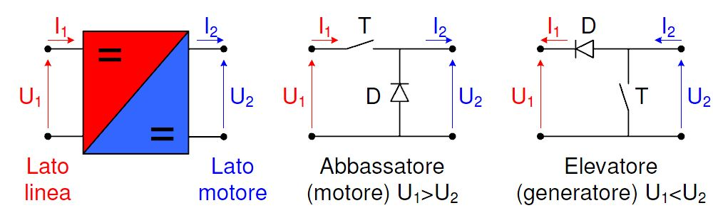
Fig. 3.8 – Funzionamento chopper.
Questo sistema di regolazione è impiegato nei mezzi di trazione equipaggiati con motore in c.c. e permette di regolare, con continuità e senza dissipazioni di energia, la velocità, dall’avviamento fino a regime (assenza di transizione serie/parallelo o inserzione di resistenze). Rispetto agli equipaggiamenti tradizionali è possibile avere una regolazione continua della forza e della velocità. Il comando della marcia è molto più flessibile; è possibile infatti variare con continuità la forza di trazione di avviamento ed effettuare la marcia a velocità prefissata, regolata automaticamente. La regolazione di campo può essere usata per estendere il campo di utilizzazione ad alta velocità.
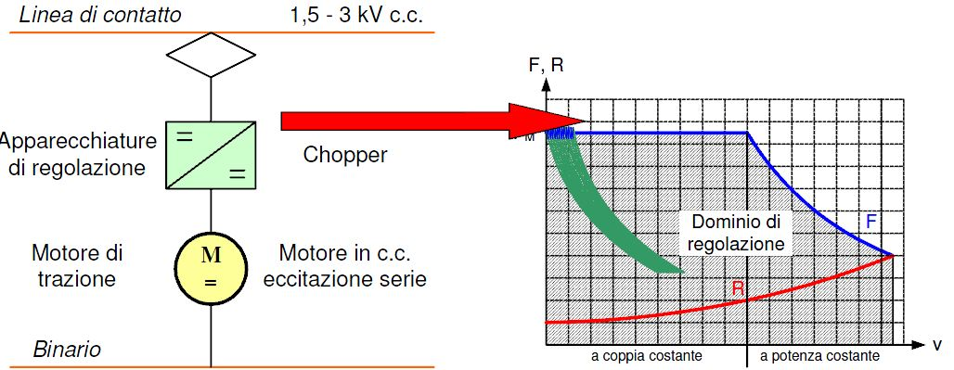
Fig. 3.9 – Dominio di regolazione.

3.4 Azionamento elettronico in Corrente Alternata

Con l’utilizzo degli inverter, in grado di regolare finemente la tensione (U) e la frequenza (f), si è passati, per i MAT, da una caratteristica meccanica “rigida” ad una molto prossima all’iperbole equilatera. In figura 3.11 è riportata la caratteristica meccanica di un motore asincrono a U e f costanti, per la parte di funzionamento stabile a coppia positiva. Detto g il rapporto tra la coppia di funzionamento Cf e la coppia massima Cm si può scrivere:
C_{f} = g C_{m}.
dove g è sempre minore di 1 ed è strettamente correlato allo scorrimento del motore. Osservando la caratteristica di figura 3.11 a) si nota come essa sia lontana dal noto andamento della caratteristica meccanica ideale, composta da un tratto orizzontale a coppia di trazione Cavv costante (coppia di avviamento), compreso tra velocità zero e una certa velocità nc e da un tratto iperbolico, a potenza P costante, compreso tra nc e la velocità massima nM , il rapporto β = n_{M} / n_{C} è detto indice di elasticità e tanto più esso è elevato, tanto più ampio è il campo di velocità in cui la macchina è in grado di utilizzare la potenza nominale P.
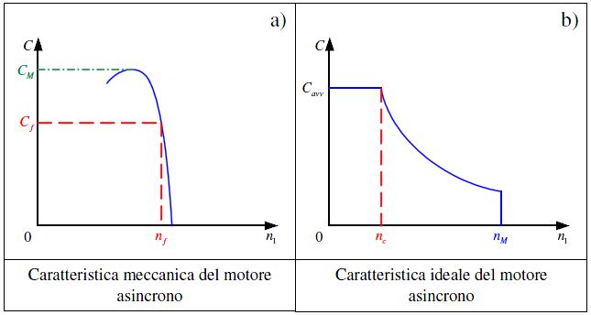
Fig.3.10 – Caratteristica meccanica (a) e ideale (b) del motore asincrono.
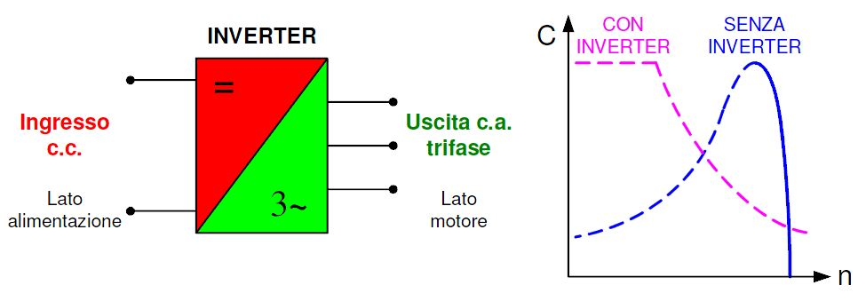
Fig.3.11 – Funzione Inverter.
Per ottenere nell’intervallo 0-nC una caratteristica meccanica a forza di trazione costante, si alimenta il MAT a tensione U e frequenza f variabili in modo proporzionale tra loro, cioè a flusso Φ costante:
Φ = = costante
Ricordando che:
C_{m} = = Φ²
si deduce che nel tratto 0-nC risulta senz’altro costante il valore della coppia massima:
C_{m} = Φ² = costante
Controllando lo scorrimento S e mantenendolo invariato nel tratto 0-n_{C}; rimane fisso γ, per cui oltre C_{m} rimane costante anche C_{F}. In definitiva, passando da velocità 0 a velocità n_{C}, tensione e frequenza vengono aumentate in modo da mantenere costante il loro rapporto U/f, cioè il flusso  del campo rotante, nonché lo scorrimento S del motore. Si ottiene in tal modo il tratto orizzontale della caratteristica meccanica (fig. 3.13) quello, cioè, a coppia di trazione costante. Vediamo ora come si realizza il tratto successivo, compreso nel campo n_{C}-n_{M} ove la caratteristica meccanica deve seguire l’andamento di una iperbole equilatera, il che corrisponde tecnicamente a una regolazione a potenza costante. Aumentando n₁ da n_{C} a n_{M} c’è bisogno di incrementare ulteriormente la frequenza f, tale incremento viene attuato lasciando invariata la tensione U al valore massimo U_{M} raggiunto in corrispondenza della velocità n₁ = n_{C} .
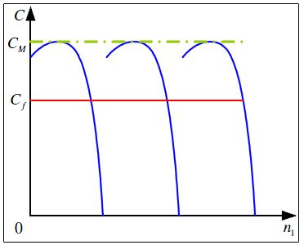
Fig. 3.12 – Caratteristica meccanica a coppia costante ottenuta nel tratto 0 - nc .
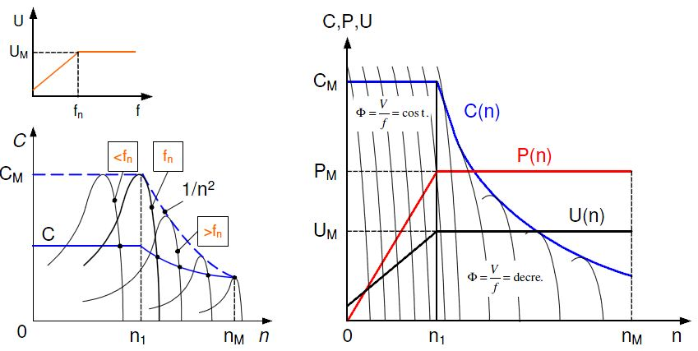
Fig.3.13– Regolazione del motore nel tratto nc - nm.
In tal modo passando da n_{C} ad n_{M} il rapporto U / f decresce e con esso diminuiscono il flusso F e la coppia C, come deve avvenire nel tratto a potenza costante. Come si può facilmente dimostrare, affinché la regolazione del motore avvenga realmente a potenza costante, all’aumentare di n₁ oltre n_{C} lo scorrimento S (che nel tratto 0-n_{C} era rimasto costante) deve aumentare. L’incremento di S si può ottenere con metodi diversi: il più comune è quello di far lavorare il motore, alle velocità elevate, con valori di coppia via via più vicini al valore massimo istantaneo cioè con valori crescenti del coefficiente g sopra definito: in tal modo il punto di funzionamento si avvicina progressivamente al vertice istantaneo come mostrato nella fig.3.14. In definitiva si è passati da una caratteristica molto rigida, quale quella del motore asincrono, a una caratteristica meccanica regolata opportunamente in tensione e frequenza, ottenendo una caratteristica globale (curva Cf di fig. 3.14) praticamente coincidente con quella ideale. L’azionamento trifase asincrono (fig.3.15), rispetto all’azionamento elettronico in c.c. con motorie serie, presenta in genere una notevole elasticità di funzionamento, grazie
all’ampio intervallo di regolazione della frequenza. Ciò ha consentito di realizzare locomotive di impiego “universale”, adatte cioè sia per servizi con basse velocità di marcia ed elevate forze di trazione (per esempio treni merci) sia per servizi viaggiatori ad alta velocità. Vantaggio fondamentale, è l’assenza di collettore a spazzole che porta problemi in termini di manutenzione,limiti di corrente e velocità. Per contro c’è da dire che il convertitore è alquanto più complesso del chopper per cui nel campo delle piccole potenze il bilancio comparativo può apparire a volte incerto. In realtà nelle situazioni in cui il sevizio è particolarmente pesante in termini di brevi tratti con forti accelerazioni e decelerazioni il motore asincrono acquista un ulteriore punto a suo vantaggio: la capacità, rispetto al motore a collettore ad eccitazione serie, di sopportare meglio tali punte di carico. C’è da dire che il motore asincrono ha anche una maggiore capacità di sovraccarico,ciò si traduce nel fatto che all’avviamento il motore riesce a partire ad un’accelerazione costante. Altro beneficio essenziale è che a parità di peso del motore e parità di tensione, il MAT assorbe meno potenza, o meglio meno energia, in confronto al motore serie. La staticità dell’azionamento inoltre può risultare preziosa per sistemi di marcia automatici e semiautomatici dove una elevata rapidità di risposta è essenziale.
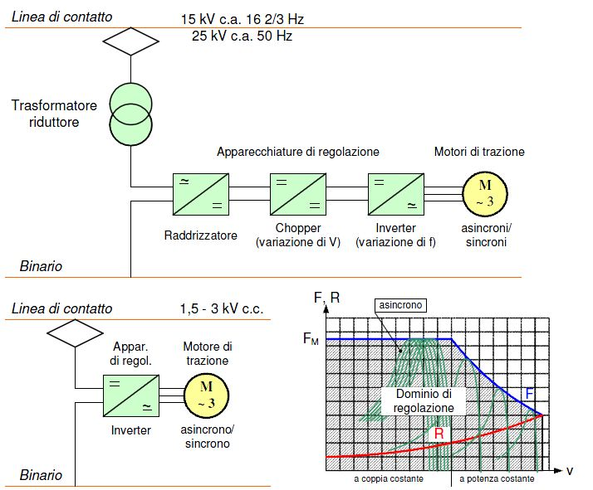
Fig. 3.14 Azionamento elettronico in c.a.
La variazione della velocità con l’avvento dell’inverter può avvenire anche tramite variazione della frequenza. La rete di distribuzione è a frequenza fissa, per cui per avere una sorgente a frequenza variabile si ha la necessità di un convertitore di frequenza.
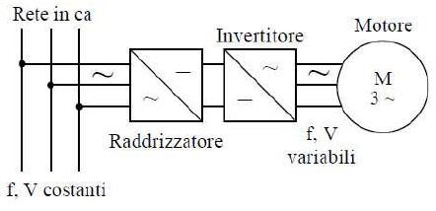
Figura 3.15 Alimentazione a frequenza e tensione variabili.
Le specifiche di un motore asincrono sono la tensione nominale V_{n}, la potenza nominale P_{n}, la corrente nominale I_{n}, la frequenza nominale f_{n}, lo scorrimento nominale s_{n}. Al valore nominale di tensione è legato il flusso magnetico al traferro, quindi la corrente a vuoto. Nella regolazione della velocità, per il buon funzionamento del motore asincrono devono essere rispettate le seguenti condizioni:
- La corrente assorbita non deve superare il valore nominale per evitare aumento delle perdite nel rame e surriscaldamenti eccessivi;
- La tensione non deve superare il valore nominale per il quale e dimensionato l'isolamento;
- La corrente a vuoto I₀, quindi il flusso polare al traferro da essa generato Φ( I₀ ), quindi l'induzione massima nel ferro, sono legati dalla relazione approssimata :
V = K f Φ = K f B_{M}
in cui le costanti , K riassumono parametri costruttivi fissi quali il fattore di avvolgimento, l'area della superficie polare ed il numero di poli, non devono superare i rispettivi valori nominali per non saturare il circuito magnetico ed evitare l'aumento di perdite nel ferro con conseguente surriscaldamento. Le variazioni di frequenza di alimentazione comportano una corrispondente variazione di velocità del campo rotante
ω₀ = ovvero n =
e, quindi, anche della velocità di rotazione del motore
ω = ω₀ ( 1-s )
Da ciò segue che si potranno verificare due casi :
- Diminuzione della frequenza nominale e della velocità questo comporta la contestuale diminuzione della tensione di alimentazione, in modo tale da far rimanere il flusso costante. Un suo aumento comporterebbe problemi di saturazione del nucleo, aumento della corrente magnetizzante e delle perdite nel ferro. Per ridurre la velocità si diminuiscono frequenza e tensione mantenendo costante il rapporto V/f. Poiché la tensione diminuisce, la corrente nominale si ha ad uno scorrimento che aumenta al diminuire della frequenza. La coppia che si ottiene con la corrente nominale è uguale alla coppia nominale perché il flusso si mantiene costante. Anche la coppia massima ottenibile rimane la stessa, mentre lo scorrimento a cui essa si verifica aumenta, poiché la differenza tra la velocità di sincronismo e la velocità cui si ha la coppia massima rimane costante: si ha il funzionamento a coppia costante. La caratteristica meccanica si sposta parallelamente a se stessa come mostrano i diagrammi di fig.3.17. La coppia di avviamento cresce, e la potenza ottenibile è proporzionale alla frequenza. Si vede nei diagrammi, tracciati che al di sotto di una certa frequenza la coppia massima diminuisce e si intuisce che per ottenere realmente, anche alle basse frequenze, una regolazione a coppia costante non è più possibile mantenere costante il rapporto (V/f). Occorre in realtà aumentare il valore dell'induzione massima BM, quindi aumentare la tensione, la quale deve essere ulteriormente aumentata in quanto la caduta ohmico-induttiva sull'avvolgimento primario non è più trascurabile.
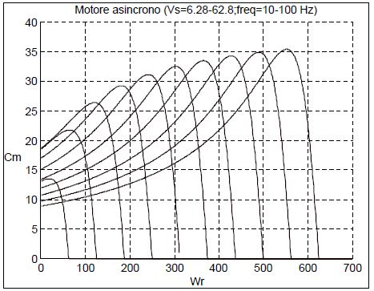
Figura 3.16 Caratteristica meccanica del motore asincrono.
- Aumento della frequenza nominale e della velocità si preferisce, in questo caso, mantenere costante la tensione di alimentazione, con conseguente diminuzione del flusso, questo per compensare l’aumento delle perdite nel ferro dovute all’aumento della frequenza (le perdite per correnti parassite sono proporzionali al quadrato della frequenza, mentre quelle per isteresi sono direttamente proporzionali alla frequenza). In questa soluzione le caratteristiche si spostano come riportato in Figura 3.18. In particolare la massima coppia si riduce come ed, ovviamente, la pulsazione in corrispondenza della quale si ha la massima coppia si sposta verso destra.
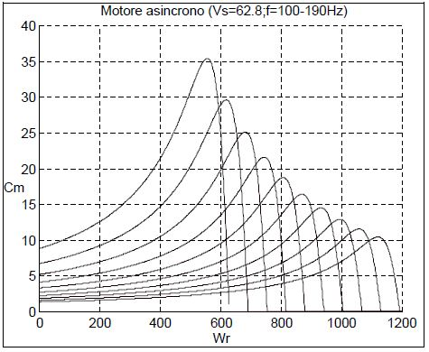
Figura. 3.17 Caratteristica meccanica del motore asincrono al variare della frequenza di alimentazione.
Ricapitolando per ridurre la velocità si diminuiscono frequenza e tensione mantenendo costante il rapporto(V/f). Poiché la tensione diminuisce, la corrente nominale si ha ad uno scorrimento che aumenta al diminuire della frequenza. La coppia che si ottiene con la corrente nominale è uguale alla coppia nominale perché il flusso si mantiene costante. Anche la coppia massima ottenibile rimane la stessa, mentre lo scorrimento a cui essa si verifica aumenta, poiché la differenza tra la velocità di sincronismo e la velocità cui si ha la coppia massima rimane costante: si ha il funzionamento a coppia costante. La caratteristica meccanica si sposta parallelamente a se stessa come mostrano i diagrammi di figura 3.19. La coppia di avviamento cresce, e la potenza ottenibile è proporzionale alla frequenza. Si vede nei diagrammi, tracciati che al di sotto di una certa frequenza la coppia massima diminuisce e si intuisce che per ottenere realmente, anche alle basse frequenze, una regolazione a coppia costante non è più possibile mantenere costante il rapporto (V/f ). Occorre in realtà aumentare il valore dell'induzione massima B_{M}, quindi aumentare la tensione, la quale deve essere ulteriormente aumentata in quanto la caduta ohmico-induttiva sull'avvolgimento primario non è più trascurabile.
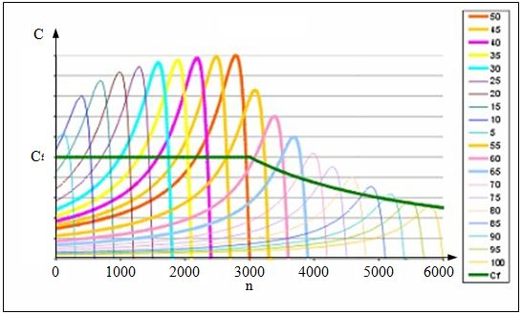
Fig.3.18 Regolazioni.
Se si vuole superare la velocità di sincronismo, bisogna aumentare la frequenza rispetto al valore nominale. Aumentando la frequenza e non potendo, per il dimensionamento dell'isolamento superare la tensione nominale, il flusso magnetico diminuisce (deflussaggio). La coppia, con il motore che assorbe la corrente nominale, è inferiore alla coppia nominale. Essa diminuisce proporzionalmente all'aumento della frequenza, quindi della velocità. La potenza che il motore può erogare rimane costante e pari al valore nominale è il funzionamento a potenza costante. Contemporaneamente diminuisce, ancora più rapidamente, la coppia massima, che, da un certo punto in poi diventa addirittura minore della coppia che parrebbe erogabile con la corrente nominale. Per velocità superiori il motore può lavorare erogando una coppia massima ottenuta da una corrente inferiore alla nominale. La potenza fornibile decresce all'ulteriore aumentare della frequenza, proporzionalmente. Quando il motore raggiunge la velocità massima ammissibile per ragioni di sollecitazione meccanica, non si può ulteriormente aumentare la frequenza di alimentazione.

Capitolo 4 – L’Architettura dei sistemi di alimentazione ferroviaria
4.1 Generalità

I locomotori dei treni elettrici, ad esclusione delle nuove linee ad Alta Velocità che sono alimentati in c.a. a 25 kV 50 Hz monofase, sono alimentati da un sistema di trazione a 3 kV cc, con questo sistema i motori dei locomotori vengono alimentati con il polo positivo dal pantografo che striscia sul filo di contatto e col polo negativo dalle rotaie. Le linee di contatto vengono alimentate dalle sottostazioni elettriche (SSE) che sono dislocate lungo la linea ferroviaria. Le SSE hanno il compito di abbassare la tensione primaria trifase generalmente in alta tensione fornita dall’ENEL, di convertirla in c.c. a 3,6 kV e di immetterla nel circuito di trazione. La distanza fra le sottostazioni dipende dalla potenza da installare per km di linea, e dal non avere un abbassamento di tensione inferiore al 70% rispetto la tensione nominale che di 3 kV. In media questa distanza nelle linee principali e di circa una ogni 20 km. In genere la potenza installata di una sottostazione è superiore per poter sopperire al” fuori servizio” delle sottostazioni limitrofe. In caso di” fuori servizio” dei gruppi la sottostazione funziona da “cabina” con la sbarra omnibus e gli interruttori extrarapidi in funzione, svolge la funzione di “impianto di protezione e sezionamento” con le stesse modalità di una SSE. Le SSE alimentano la linea di contatto tramite una sbarra (omnibus) da cui si dipartono gli alimentatori che vanno ad alimentare le varie sezioni della linea di contatto. Le rotaie sono collegate elettricamente ai macchinari delle SSE e ai motori delle locomotive attraverso il contatto rotaie-ruote. Le rotaie hanno la stessa funzione dei conduttori di alimentazione e di contatto. Tra due SSE ed in corrispondenza delle stazioni la linea di contatto è a sua volta sezionabile tramite sezionatori aerei per circoscrivere la mancanza di tensione in caso di guasto o manutenzione. Le condutture dei binari di piena linea sono alimentati separatamente dai binari di stazione. I binari di piena linea vengono denominati in: “ binario pari” per i treni che marciano da est ad ovest e da sud a nord, “binario dispari” per i treni che marciano da ovest ad est e da nord a sud. Le apparecchiature delle SSE e dei posti di sezionamento oltre a poter essere comandati da un quadro locale sono telecomandati e telecontrollati da un posto centrale “DOTE”(Direzione Operativa Trazione Elettrica) presenziato 24 ore al giorno, dove pervengono su monitor tutte le segnalazioni di allarmi e di anormalità di tutte le apparecchiature delle SSE e della linea di contatto. Anche le richieste di disalimentazione per manutenzione debbono essere fatte a questo posto centrale.
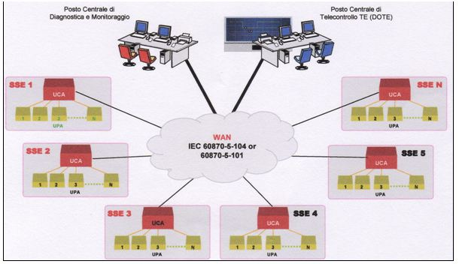
Fig.4.1 DOTE.

4.2 Linea di contatto

La linea di contatto nelle linee principali è formata da due fili di contatto in rame opportunamente sagomati per consentire l’attacco dei morsetti di sospensione, sostenuti da due funi portanti in cordato di rame. Le funi portanti sostengono i fili di contatto mediante i “pendini” opportunamente distanziati. Le funi portanti sono sorrette da un isolatore in teflon fissato sulla mensola, le mensole sono fissate ai pali tramite dei tiranti. I pali sono distanziati di 60 m circa uno dall’altro in rettilineo, mentre in curva questa distanza è inferiore. La linea si dispone secondo una catenaria, la distanza fra la corda portante ed i conduttori di contatto nel punto di sospensione è di 1,40 m. La lunghezza dei pendini è fatta in modo che i fili della linea di contatto risultano orizzontali. Nella mezzeria della catenaria sono posti dei cavallotti equipotenziali tra le funi ed i fili in cordato di rame flessibile. L’altezza dei conduttori dal piano delle rotaie è 5 m ma può scendere fino a 4,65 nel caso di cavalcavia e nelle gallerie. Per consentire un uniforme consumo degli striscianti dei pantografi le condutture sono disposte a zig-zag rispetto alla mezzeria, ottenuta mediante dei bracci e tiranti di poligonazione fissati alle mensole, permettendo così al pantografo di strisciare su una lunghezza di 40 cm circa; i tiranti di poligonazione sono collegati ai bracci tramite un isolatore in teflon. Per eliminare le variazioni di freccia delle catenarie che si hanno col variare delle temperature e per avere i fili costantemente tesati, le condutture sono suddivise in tratte della lunghezza 1200-1600 m i cui estremi sono ormeggiati e contrappesati ad un sistema che costituisce il “posto di regolazione” che con un sistema di carrucole vengono tesati con peso meccanico di 750 kg. La linea di contatto dei binari secondari delle stazioni è formata da una fune portante fissa senza contrappeso e da un filo di contatto con contrappesato fatto in modo che il pantografo dei locomotori possa passare da un binario all’atro senza interruzione dell’alimentazione. Per circoscrivere al massimo la mancanza di tensione durante la manutenzione o in caso di guasto sono adottati i seguenti accorgimenti:
- Separazione meccanica ed elettrica dei binari dispari da quello dei pari.
- Separazione meccanica ed elettrica delle condutture dei binari di stazione da quelle dei binari della piena linea.
- Suddivisione dei piazzali delle stazioni in zone elettriche separate da isolatori e alimentate da sezionatori.
La linea di contatto è in genere alimentata in modo bilaterale, cioè le SSE alimentano con gli alimentatori le due estremità di una tratta; quando è alimentata da un solo alimentatore si dice alimentazione a sbalzo. Le sottostazioni alimentano con il positivo attraverso gli alimentatori e i sezionatori la linea di contatto e con il negativo la rotaia. A monte delle uscite degli alimentatori sono montati gli interruttori extrarapidi, tarati ad un valore opportuno in base alla lunghezza della tratte che devono garantire l’apertura quando si supera il valore di corrente di taratura. Il calcolo elettrico della linea di contatto si pone lo scopo di determinare la sezione di rame della linea stessa e la distanza tra le sottostazioni, partendo dai seguenti elementi:
- tensione di alimentazione;
- andamento planimetrico di ciascuna tratta;
- tipi di locomotori da usare;
- peso dei convogli da trainare e loro velocità;
- minima distanza fra i convogli;
- cadute di tensione.
In genere le linee vengono sovradimensionate per poter far fronte ad un maggiore utilizzo futuro. La linea di contatto nelle linee principali è formata da due fili di contatto in rame del diametro di 11,8 mm e di sezione 100 mm² ciascuno, sostenuti da due funi portanti in cordato di rame a 19 fili del diametro di 2,8 ciascuno di sezione 120 mm ciascuna. La sezione utile complessiva per il passaggio della corrente di trazione risulta quindi di 440 mm². La resistenza di 1 km li linea risulta 0,0177x 1000/440 = 0,040 ohm. La resistenza di 1 km di binario (due rotaie in parallelo) e di 0,011 ohm. La resistenza totale di un km di linea risulta 0,040+0,011= 0,051 ohm. Nell’esercizio si ammette una tensione minima pari al 70% della tensione nominale (3000 V). La distanza fra le sottostazioni è di circa 20 km. Gli interruttori extrarapidi sono tarati tra i 1500 e i 3500 A. Il circuito di protezione (messa a terra dei sostegni delle strutture portanti le condutture) è formato da due corde di alluminio da 125 mm² che collegano i pali e ogni palo è collegato ad un picchetto di terra. La resistenza di terra deve essere inferiore a 5 ohm ed suddiviso in sezioni di circa 3 km. La linea di contatto della piena linea in genere è alimentata in modo bilaterale (è alimentata all’estremità dagli alimentatori delle SSE ).
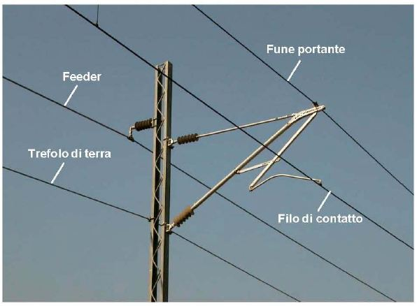
Fig.4.2 linea di contatto.
4.3 Circuito di terra di protezione

Il” circuito di terra” è costituito dai collegamenti che in territorio elettrificato, connettono stabilmente a terra ai fini protettivi tutte le attrezzature metalliche che per cedimento di isolatori o per cause accidentali, potrebbero trovarsi a contatto con conduttori in tensione. Tutti i pali sono collegati ad un proprio picchetto di terra, e sono collegati tra loro tramite due corde in alluminio del diametro di 120 mm². Il circuito è suddiviso in sezione di 3 km circa, nelle linee a doppio binario le sezioni sono collegate tra loro e un estremo è collegato alle rotaie tramite delle valvole di tensione, che quando la differenza di potenziale tra il circuito di terra e le rotaie supera un certo valore, chiude il circuito che si riaprirà quando la differenza di potenziale ritornerà ai valori normali. Nelle linee con “blocco automatico” una sola estremità della sezione del circuito di terra è collegata alle rotaie per evitare lo shuntaggio delle sezioni del blocco per il segnalamento; le linee senza blocco automatico sono collegate le due estremità. La resistenza di terra di ogni sezione deve essere inferiore ai 5 ohm. Il cedimento di un isolatore della linea di contatto farà intervenire la valvola di tensione che richiamerà una corrente di “guasto” sicuramente superiore al valore di taratura degli extrarapidi che l’alimentano che quindi si apriranno. Le connessioni induttive servono per sbarrare la c.a. dei circuiti di binario a bassissima tensione e a lasciare passare la corrente di ritorno della trazione.

4.4 Linee primarie

Le linee primarie alimentano le SSE ad una tensione di 200,132,66 kV, l’alimentazione viene fornita dall’ENEL. Secondo il modo di alimentazione primaria le SSE possono essere in serie o in derivazione. Le SSE in serie hanno le sbarre in serie sulle primarie, sia in entrata che in uscita vi è un interruttore (I) di linea aprendo il quale si interrompe la continuità della linea primaria. Il piazzale AT di alcune SSE in serie svolge sevizio di interconnessione tra più linee primarie alla stessa tensione. Le SSE in derivazione hanno le sbarre in derivazione dalla linea primaria mediante un interruttore o un sezionatore. L’apertura di tale interruttore o sezionatore toglie l’alimentazione alla sottostazione, ma non interrompe la continuità della linea primaria. Alcune SSE vengono alimentate ad anello da un’unica fonte esterna con protezioni ai fini elettrici affidate a relè ampero-cronometrici e a complessi di protezioni distanziometriche a gradini che indipendentemente provocano direttamente il comando automatico di apertura degli interruttori di linea nel caso di sovraccarico o corto circuito tra le fasi compresa fase a terra. Lo scopo dei dispositivi distanziometrici è di comandare l’apertura dei rispettivi interruttori di linea in caso di anomalie di esercizio, con azione selettiva della distanza e della direzione, basata sui gradini di tempo in modo da escludere dal servizio i tronchi di linea dove si sono manifestati dei guasti sia di natura transitoria (scariche atmosferiche, contatto accidentale, ecc.) che di natura permanente (folgorazione isolatori, caduta conduttori, ecc.). In tal modo viene mantenuto il regolare servizio nei tronchi di linea non interessati dal guasto. La protezione selettiva è a quattro gradini di tempo di cui i primi tre sono direzionali ed il quarto è adirezionale, vale a dire che la protezione comanda l’apertura dei rispettivi interruttori nei primi tre gradini di tempo solo per i guasti che avvengono dalla parte dell’uscita della propria linea e non per guasti che avvengono alle spalle cioè sulle linee affluenti alla sottostazione o sulle sbarre A.T. della sottostazione stessa.
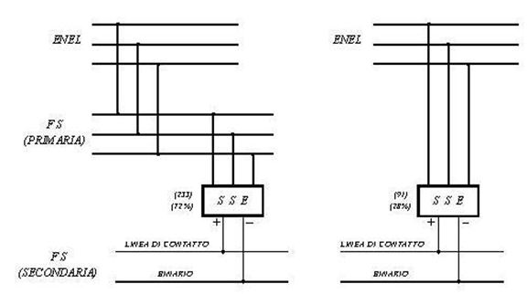
Fig.4.3- Tipologie di connessione di SSE alla fornitura TERNA.

4.5 Sottostazioni elettriche (SSE)

Le SSE hanno il compito di abbassare la tensione primaria ( 220,132, 66 kV) fornita dall’ ENEL, di convertirla in c.c. a 3,6 kV e di immetterla nel circuito di trazione costituito da: sbarra positiva - linea di contatto - pantografi presa corrente - motori dei locomotori – rotaie - sbarra negativa. Le principali apparecchiature delle SSE sono:
- i sezionatori tripolari d’ingresso delle linee primarie detti “sezionatori di linea” corredati di lame di terra;
- gli interruttori tripolari di linea;
- i sezionatori tripolari di sbarra;
- i sezionatori tripolari di gruppo;
- gli interruttori tripolari di gruppo;
- i trasformatori di gruppo;
- i trasformatori dei servizi ausiliari;
- i sezionatori esapolari;
- gli armadi raddrizzatori;
- le sbarre omnibus;
- i filtri delle armoniche gli interruttori extrarapidi;
- i sezionatori di I° e II° fila.
Tutte le apparecchiature a monte del sezionatore esapolare sono generalmente poste all’aperto e costituiscono il “reparto Alta Tensione”, mentre quelle a valle costituiscono il “reparto a 3kv c.c.” e sono generalmente all’interno di un fabbricato. Oltre alle parti fondamentali sopra indicate, le SSE sono equipaggiate di apparecchiature necessarie al funzionamento dei servizi ausiliari e strumenti di misura. Le SSE sono equipaggiate con uno o più gruppi di conversione, in genere i gruppi che attualmente le ferrovie adottano, forniscono una potenza di 3600 e 5400 kW. L’ impianto di terra è magliato con un conduttore di rame nudo della sezione di 120 mm² estesa per tutto il perimetro della sottostazione interrata a circa 70 cm di profondità con aggiunta di picchetti di terra lungo il perimetro e dove ci sono macchinari. Ad esso vanno collegate tutte le masse metalliche ed il neutro dei trasformatori. La resistenza di terra deve essere inferiore a 0,2 ohm. Le tensioni di passo e di contatto devono essere contenute entro i limiti stabiliti dalle norme CEI.
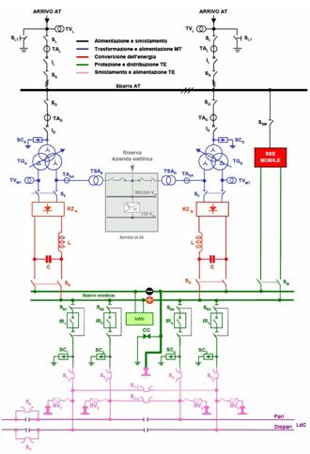
Fig.4.4- Schema di una sottostazione tradizionale.

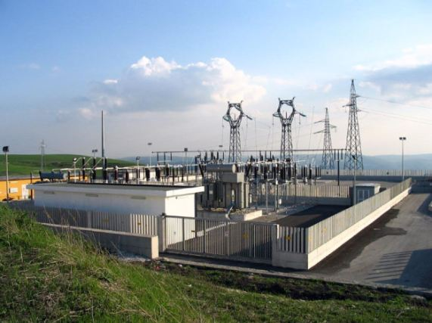
Fig.4.5- SSE.

4.6 Sezionatori AT di linea di sbarra e di gruppo

I sezionatori AT come tutti sezionatori servono a separare tratti di un circuito elettrico, pertanto vanno manovrati sia in apertura che in chiusura in assenza di carico, cioè ad interruttore aperto, un blocco elettrico e meccanico ne impedisce l’apertura ad interruttore chiuso. Il sezionatore garantisce di accertare a vista il reale stato del circuito. I sezionatori AT sono in genere a poli affiancati con tre colonnine per ogni fase, quella centrale ruota sul suo asse verticale e porta un braccio rigido orizzontale le cui estremità vanno ad inserirsi nelle rispettive sedi sostenute dalle due colonnine laterali alle quali fanno capo i conduttori dei circuiti da separare. La manovra dei sezionatori può essere fatta a mano o a motore, condizionata da blocchi elettrici tale da impedirla quando l’interruttore del circuito da separare è chiuso. I sezionatori lato linea a differenza di quelli di sbarra e di gruppo sono corredati da lame di terra per collegare a terra le tre fasi della linea primaria in arrivo in caso di lavori; la manovra delle lame e meccanicamente bloccata con quella del sezionatore e quindi le lame di terra non possono venir chiuse a sezionatore di linea chiuso.
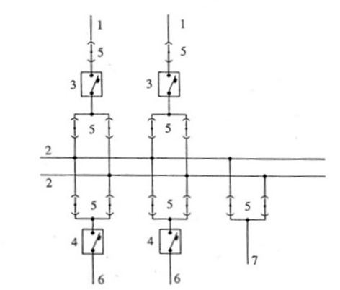
Fig.4.6 - Schema di collegamento in serie di una sottostazione, con doppio sistema di sbarre AT.

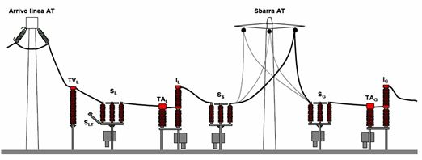
Fig.4.7- Vista schematica dallo stallo di arrivo a quello di alimentazione del gruppo.
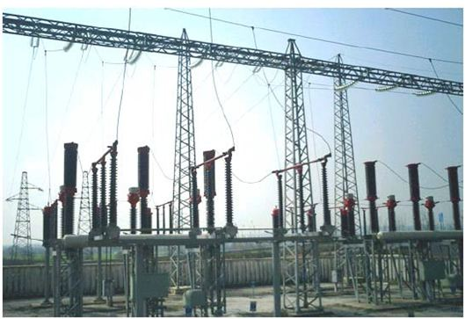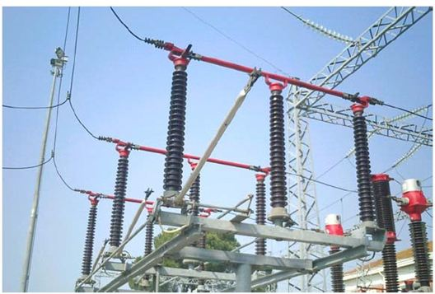
Fig.4.8- Panoramica arrivi linee del reparto AT. Fig.4.9- Sezionatore AT di arrivo linea.

4.7 L’Interruttore di linea e di gruppo

L’interruttore è un apparecchio atto ed interrompere o stabilire un circuito elettrico percorso da corrente. Gli interruttori AT sono utilizzati per proteggere le linee primarie dai cortocircuiti e dai sovraccarichi e si possono manovrare sotto carico. L’interruttore di linea è tripolare, ogni polo interrompe una fase. Sono costituiti da un involucro in porcellana che garantisce l’isolamento verso terra e contiene i contatti fissi e mobili. L’interruzione di corrente e lo spegnimento dell’arco elettrico che si sviluppa all’apertura dei contatti avviene in gas SF6 (esafloruro di zolfo). Le manovre di apertura e chiusura avvengono tramite una cassa di manovra pneumatica. L’interruttore di gruppo differisce da quello di linea per avere l’apertura a diseccitazione in quanto è legato all’apertura d’emergenza (AG). Caratteristiche:
- tensione nominale 132 kV-50 Hz;
- corrente nominale 1250 A;
- corrente di corto circuito 31,5 kA.

4.8 Trasformatore di potenza

Il trasformatore di potenza è a tre avvolgimenti uno primario a stella e due secondari triangolo/stella muniti di un variatore di rapporto atto ad essere comandato sotto carico. Il nucleo e gli avvolgimenti sono tenuti nel “cassone” pieno d’olio avente funzione di isolamento e di raffreddamento. E’ installato sopra un “pozzetto di raccolta dell’olio” esso serve a raccogliere l’olio che fuoriesce dal cassone in caso di perdita o d’incendio. La protezione del trasformatore è affidata all’interruttore di gruppo. In particolare una protezione contro i guasti interni che sono sempre accompagnati da sviluppo di gas, è data da un relè a sviluppo di gas (bochhols) posto sul condotto di collegamento tra il vaso di espansione e il trasformatore, il relè a sviluppo di gas è provvisto di due galleggianti con dei contatti a mercurio di cui uno segnala l’allarme gas, l’altro provoca l’apertura dell’interruttore di gruppo. Il trasformatore è anche protetto da un termometro per la temperatura interna che segnala l’allarme quando la temperatura dell’olio supera i 60° C, e provoca l’apertura dell’interruttore di gruppo quando supera i 70°. La potenza apparente per i trasformatori utilizzati per i gruppi di conversione fino a 5400 kW cc e di 5400 kVA. dalla bobina di ritenuta stessa provocato dal superamento di una soglia di corrente tarabile ed intrinseca nell’extrarapido. L’apertura automatica dell’extrarapido determina l’attivazione di un circuito elettrico chiamato “prova terra” che è in grado di verificare lo stato di isolamento della linea di contatto e di dare, in caso di linea isolata, il comando automatico di richiusura dell’extrarapido. L’apparecchiatura per la prova di terra automatica è essenzialmente costituita da due relè cronometrici (T1-T2), da un relè di massima tensione (RV) alimentato da un partitore di tensione volumetrico (PV) e da un relè ausiliario RVx. In sintesi il funzionamento del circuito prova terra è il seguente: dopo un tempo regolabile dai 2 ai 10 secondi, il circuito invia alla linea di contatto, attraverso una resistenza da 20 W, la tensione della sbarra omnibus positiva. Se la linea di contatto risulterà isolata, nella resistenza non ci sarà caduta di tensione ed il relè RV si ecciterà avviando la fase di chiusura dell’extrarapido (eccitazione dell’RVx); se invece la linea risulterà a terra, la maggior parte della tensione sarà presente ai morsetti della resistenza stessa determinando la non eccitazione del relè RV e quindi la non chiusura. Ogni tronco di linea di contatto compreso fra due SSE è normalmente alimentato da entrambe le SSE che si ripartiscono il carico e funzionano, rispetto ad esso, in parallelo: si parla in questo caso di alimentazione bilaterale. Quando un tronco di linea è alimentato da una sola estremità (da una sola SSE) si parla di alimentazione a sbalzo.
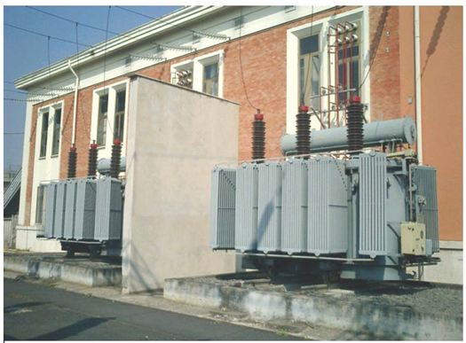
Fig.4.10- Trasformatori di gruppo AT/MT.

4.9 Il filtro

Scopo del filtro è quello di impedire alle armoniche presenti nella tensione raddrizzata di uscire dalla sottostazione evitando così disturbi per induzione alle comunicazioni telefoniche sulle linee vicine alla ferrovia. E’ costituito da un grosso reattore (6-9 mH) montato in serie alla sbarra positiva a valle del raddrizzatore e da una batteria di condensatori in derivazione tra la sbarra positiva e la sbarra negativa. La capacità della batteria dei condensatori viene suddivisa in tre sezioni, ciascuna comprende 4 condensatori da 30 micro farad.
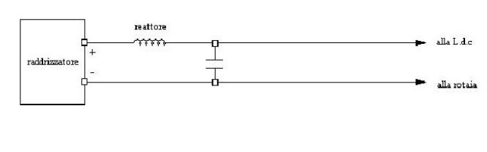
Fig.4.11 Il filtro.
4.10 Cella misure e scaricatore a 3KVcc

La cella misure 3 kv cc comprende gli strumenti di misura sia a lettura diretta che registratori i quali consentono di tenere sotto controllo i livelli di tensione, gli assorbimenti di corrente, la potenza e l’energia erogata dalle SSE. Lo scaricatore a 3 kVcc, collocato all’esterno a ridosso del fabbricato di SSE, è collegato elettricamente all’uscita di ogni extrarapido. E’ utilizzato per proteggere le apparecchiature interne alla sottostazione di conversione dalle sovratensioni (scariche atmosferiche) provenienti dalla linea di contatto. Esso è costituito da uno spinterometro, da un condensatore, da una resistenza e da un collegamento di terra. Le principali caratteristiche sono:
- tensione nominale 3,0 kVcc;
- tensione massima permanente 3,6 kVcc;
- tensione max a vuoto 5,1 kVcc;
- corrente nominale di scarica 10 kA.
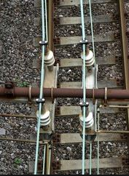
Fig.4.12 Scaricatore a 3 Kv cc.

4.11 Sezionatori a 3KV

I sezionatori a 3 kV sono composti da tre isolatori portanti, due esterni con a capo i conduttori del circuito da separare, e uno centrale che collegato ad un polo di essi ruota e taglia o chiude il circuito, altri due isolatori esterni servono per i controlli di “ aperto”o “chiuso” . Sono provvisti di corna per un’eventuale spegnimento dell’arco e possono interrompere correnti fino a 6000 A senza subire danni. Le manovre di apertura e chiusura del sezionatore avvengono tramite una cassa di manovra posta alla base del palo con motore a c.c.. Le manovre possono essere effettuate anche a mano. I sezionatori a corna posti all’uscita della sottostazione vengono denominati di “1° fila” si differenziano dagli altri per la caratteristica di avere il comando dell’apertura a “diseccitazione”essi si devono aprire per intervento dell’apertura d’emergenza.
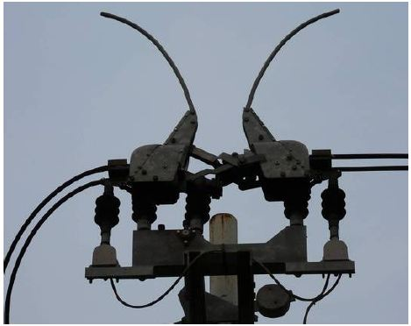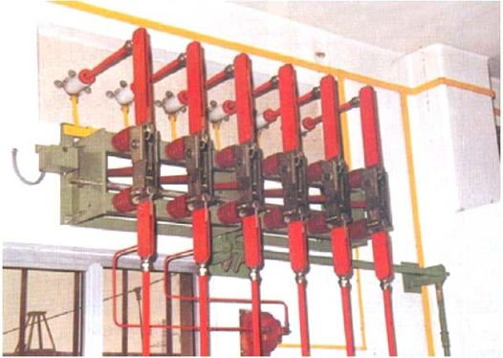
Fig.4.13 Sezionatore chiuso. Fig.4.14- Sezionatore esapolare.

4.12 Circuito di ritorno e circuito d’emergenza (AG)

La denominazione di circuito di ritorno ha significato solo nella trazione a c.c.. Si intende per “circuito di ritorno”, il circuito costituito essenzialmente dalle rotaie, (escluse quelle utilizzate per i circuiti di binario che debbono essere tenute isolate dalle altre per il segnalamento) avente lo scopo di convogliare al negativo delle sottostazioni le correnti di ritorno della trazione elettrica. Le rotaie sono collegate con dei cavi alla sbarra negativa della sottostazione che ha origine nell’armadio raddrizzatore. Pertanto le rotaie hanno la stessa funzione dei conduttori di alimentazione e di contatto. Il circuito di emergenza serve per limitare i danni derivanti da inversioni di correnti, correnti di corto circuito che si verificano nella SSE. Nel caso di funzionamento anomalo provoca l’apertura generale (AG) di tutte le apparecchiature della SSE (interruttori di gruppo, extrarapidi e sezionatori di1°fila) determinando il distacco completo della SSE sia lato AT che lato in c.c a 3 kV. Tali apparecchiatura hanno l’apertura a diseccitazione e la chiusura a lancio di tensione. L’apertura generale può essere provocata anche per comando manuale tramite pulsanti situati in punti particolari (sala quadri, porta di accesso, cancello d’ingresso ecc.).

4.13 Sottostazioni mobili (SSM)

Le SSM sono delle sottostazioni montate su uno o più carri ferroviari. Sono formate da un interruttore di gruppo, dal complesso trasformatore- raddrizzatore, dagli alimentatori extrarapidi e dalle relative apparecchiature di una SSE fissa. Nelle SSE fisse sono predisposti il binario destinato ad accogliere la SSM, nonché la possibilità dei relativi allacciamenti primari e secondari. Le sottostazione mobili sono impiegate per sostituzione di quelle fisse fuori servizio per guasto o per revisione, integrazione della potenza delle fisse per far fronte ad un aumento eccezionale di traffico.
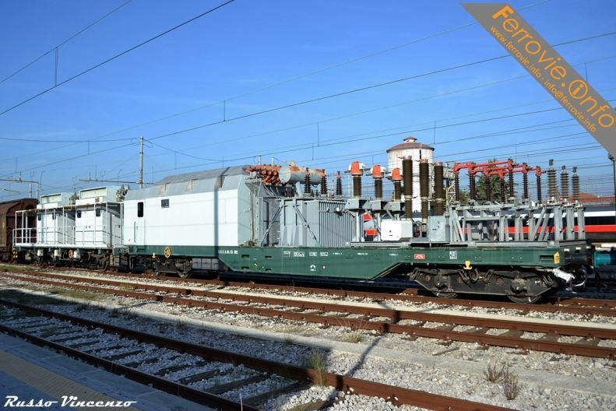
Fig.4.15 SSM.

4.14 Linee elettrificate a c.a. monofase

Nelle linee elettrificate a corrente alternata monofase a frequenza ferroviaria 15 kV 16 Hz della Germania, dell’Austria e della Svizzera si usa un sistema di produzione e distribuzione completamente autonomo. Esso è denominato distribuzione centralizzata (Fig.4.16): le sottostazioni di trasformazione sono alimentate da linee monofasi a 16 2/3 Hz a tensione di 60-110 kV, che formano una rete di linee primarie AT, alimentate a loro volta da generatori a 16 2/3 Hz di centrali idroelettriche o termoelettriche, oppure da stazioni di conversione di fase e di frequenza, allacciate alla rete trifase industriale a 50 Hz. In queste stazioni di conversione in passato venivano installati gruppi rotanti di elevata potenza, costituiti da un motore asincrono trifase a 50 Hz e da un alternatore monofase a 16 2/3 Hz. Più di recente sono stati messi in esercizio gruppi di conversione elettronici.
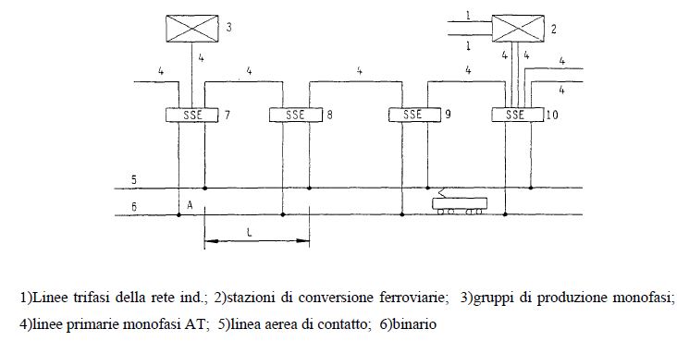
Fig.4.16 Schema di alimentazione di una linea ferroviaria a c.a. monofase.

4.15 Stazione di conversione con gruppi rotanti

Le stazioni di conversione di fase e di frequenza realizzano un collegamento elastico bidirezionale fra la rete industriale e la rete monofase di trazione. Nella rete di trazione si ammettono variazioni di tensione e di frequenza più ampie che nella rete a 50 Hz (ossia –20% +33%), il collegamento tra le due reti deve quindi essere elastico, cioè consentire uno scorrimento inteso come differenza fra la frequenza della rete trifase ed il triplo della frequenza di trazione. La conversione di fase e di frequenza è stata realizzata (almeno fino agli anni ottanta) con gruppi rotanti costituiti a partire dalle sbarre in AT di arrivo da:
- un trasformatore trifase T1;
- un motore trifase asincrono a 50 Hz MA;
- un generatore monofase sincrono a 16 2/3 Hz coassiale con il motore GS;
- un trasformatore monofase T2;
- un convertitore per il controllo di scorrimento del motore CA;
- un convertitore d’eccitazione del generatore CE;
- un interruttore bipolare AT di protezione;
- un sistema di sbarre monofasi a 60 kV o 110 kV dalle quali partono le linee primarie AT3;
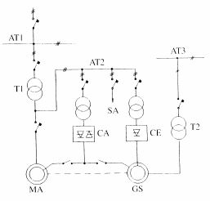 Fig.4.17 Schema di principio di un gruppo convertitore di fase e frequenza.
4.16 Sistema di conversione ripartita

I paesi scandinavi hanno seguito una filosofia diversa di elettrificazione adottando il cosiddetto sistema a conversione ripartita: le sottostazioni, che sono di solito di tipo mobile, sono collegate direttamente alla rete industriale e svolgono il duplice compito di trasformazione e di conversione di fase e di frequenza (fig4.18). In questo modo sia la conversione alla frequenza ferroviaria sia la trasformazione avvengono nelle stesse SSE risparmiando moltissimo sulle linee primarie.
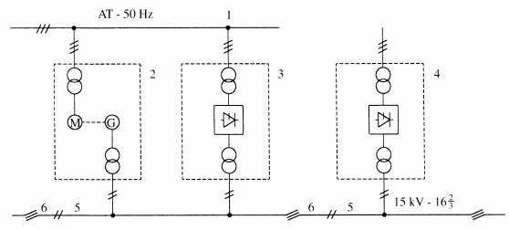
Fig.4.18 Sistema a corrente alternata monofase con conversione ripartita.

4.17 Sottostazioni con trasformatori tipo Scott

Nelle prime elettrificazioni degli anni cinquanta fu usato il collegamento Scott dei trasformatori (fig. 4.19). Lo schema comprende due trasformatori monofasi con circuiti magnetici e avvolgimenti secondari identici, formati da N2 spire.
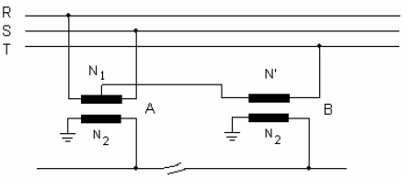
Fig.4.19 Trasformatori con schema tipo Scott.

4.18 Distribuzione dei carichi di trazione: lo schema a V

Per distribuire uniformemente i carichi monofasi sulla rete trifase industriale, occorre inserire tre trasformatori come indicato in fig. 4.20: cambiando ciclicamente la tensione concatenata primaria di ognuno e tenendo conto che uno dei morsetti secondari di ciascun trasformatore va collegato al binario. Poiché nelle sottostazioni sono installati di norma due trasformatori, si può realizzare un collegamento a V, utilizzando ad esempio la tensione di uscita UA (fasi S e T) per alimentare il settore di linea a sinistra della SSE e la tensione UB (fasi T e R) per il settore di destra: come in fig. 4.20. Sebbene il livello d’isolamento verso massa di tutti i circuiti di linea rimanga fissato dalla tensione nominale di 25 kV, l’isolamento tra le diverse fasi aumenta al valore ΔU di 42,5 kV. Per ottimizzare la distribuzione del carico di trazione sulle tre fasi RS-ST-TR della rete primaria i collegamenti dei trasformatori sono stabiliti in modo che nei settori di linea le tensioni sisuccedano secondo la sequenza di ordine 3: U1 – U2 – U3 – U1 – U2.(fig. 4.20) con il vantaggio di ottenere un’ equa distribuzione dei carichi. Il collegamento a V dei trasformatori di una SSE non consente di utilizzare l’alimentazione bilaterale della linea di contatto, poiché le tensioni secondarie dei trasformatori sono sfasate di 2/3 π tra loro, questo costituisce uno svantaggio rispetto ai sistemi in continua. Il collegamento a V dei trasformatori impone anche di mantenerli costantemente in servizio. Nelle regioni dove si disponga di reti di adeguata potenza con un’intensità di traffico non elevatissima, si può rinunciare al collegamento a V e collegare i 2 trasformatori della SSE in parallelo. Il funzionamento in parallelo consente di tenere in funzione un solo trasformatore lasciando il secondo di riserva: cosi le perdite nel ferro globali si riducono.
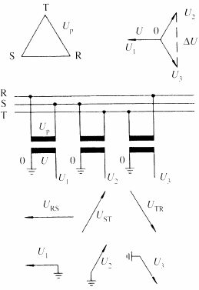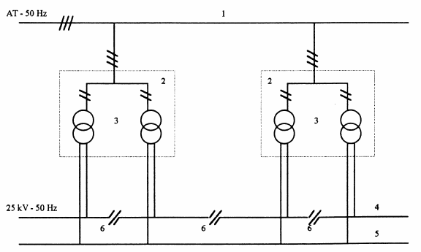
Fig.4.20 Distribuzione dei carichi monofasi sulla rete trifase. Collegamento a V dei due trasformatori di una sottostazione (3).

4.19 Schema di principio del 2x25 Kv

Il trasformatore principale TP della sottostazione, che alimenta uno o più settori di linea, ha l’avvolgimento secondario a 50 kV, con presa centrale “0” collegata al binario. Un morsetto, alla tensione U = 25 kV, alimenta la linea di contatto “C”; l’altro morsetto, a tensione U = −U in opposizione di fase, è collegato ad un alimentatore negativo “F” (Feeder), che corre lungo la linea ferroviaria ed è montato sui pali di sostegno della catenaria, a breve distanza da questa: la reattanza del circuito “C-F” risulta indi ridotta. In linea sono installati autotrasformatori a 50 kV con presa centrale, a una distanza media a L dell’ordine di 10 ÷15 km. Essi assicurano la distribuzione fra catenaria e alimentatore negativo della corrente I assorbita dal mezzo di trazione “M”, che è alimentato a 25 kV tramite la linea aerea e il binario; la ripartizione della corrente I fra i due autotrasformatori “T1” e “T2” dipende dalla posizione del carico “M”. Fra la sottostazione e gli autotrasformatori “T1” e “T2” la potenza viene trasmessa alla tensione di 50 kV dai conduttori “C” ed “F”, senza interessare il binario: quindi nel tratto “TP-T1” questo non è percorso di corrente.
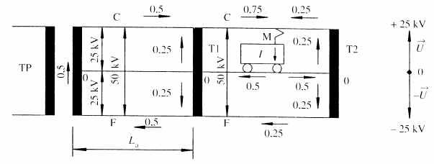
Fig.4.21 Schema di principio dell’alimentazione a 2x25 Kv.

4.20 Posti di sezionamento nel sistema 2x25 Kv c.a.

Come accennato, il sistema 2x25 kV verrà adottato sulle linee ad alta velocità a doppio binario, con gestione centralizzata a telecomando dai centri o da un unico centro operativo (il DOTE). Il collegamento a “V” dei trasformatori delle SSE comporta che le linee di contatto e i feeder siano elettricamente sezionati per evitare cortocircuiti al transito dei treni con pantografi in presa sotto zone elettriche alimentate con fasi diverse. Sulla linea di contatto l’isolamento deve essere a spazio d’aria e comprende pure un tratto neutro alimentabile; mentre sui feeder l’isolamento può essere realizzato più semplicemente con degli isolatori. In figura 4.22 è mostrato il posto di sezionamento, il quale va attuato non solo in corrispondenza delle SSE ma, di regola, anche a metà tratta in corrispondenza del posto intermedio di autotrasformazione e parallelo.
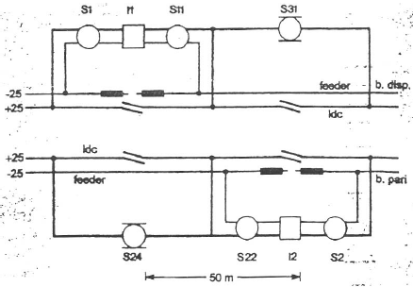
Fig.4.22 Dispositivo di sezionamento per linee a doppio binario.

4.21 Sottostazioni e posti di autotrasformazione nel 2x25

Nel 2x25kV i posti di autotrasformazione intermedi fra SSE e SSE hanno una potenza di 2x15 MW con una distanza media di circa 12,5 km questi possono essere realizzati secondo tre rappresentazioni. Con riferimento alla fig.4.23 si vede che lo schema “a” si riferisce al caso più semplice, quando in sostanza assolve alla sola funzione vera e propria di autotrasformazione. Nello schema “b” è prevista pure la funzione di messa in parallelo di linea di contatto e feeder
dei due binari (pari e dispari). La figura “c” si riferisce invece al caso del posto di autotrasformazione a metà tratta fra le due SSE che normalmente alimentano bilateralmente tutta la tratta. Sempre lo schema “c” comprende due unità uguali di autotrasformazione e un posto di sezionamento oltre ai circuiti di messa in parallelo dei due binari. Pertanto diventa possibile passare dall’alimentazione bilaterale con i trasformatori di SSE collegati a “V”, all’alimentazione a sbalzo accennata all’inizio con lo schema “a”.
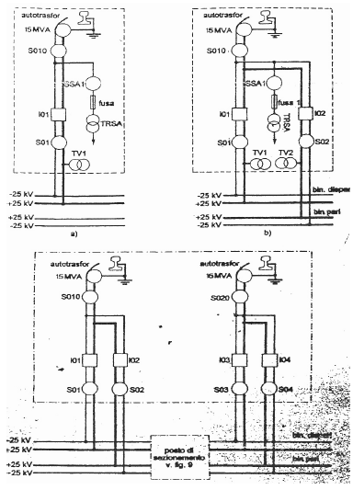
Fig.4.23 Tipologie di posti di autotrasformazione.
4.22 Gruppi di trasformazione

Ciascun gruppo monofase è alimentabile dalla sbarra trifase mediante una forchetta che consente di scegliere la coppia di fasi con cui realizzare lo schema a “V”. A valle della forchetta di derivazione è presente l’interruttore di protezione del trasformatore. A protezione della macchina contro le sovratensioni sono previsti degli scaricatori. Il trasformatore è dotato di regolazione di tensione lato primaria per compensare le cadute di tensione sull’elettrodotto, ottenibile mediante variatore sotto carico. I trasformatori hanno possibilità di sovraccarico del 50% per 15 min. o del 100% per 5 min. Il secondario del trasformatore è a tre prese, di cui quella centrale è collegata ai binari di corsa mediante connessioni induttive di sbarramento di caratteristiche tali da rispettare le esigenze degli impianti di segnalamento. I due terminali in tensione, invece, costituiscono l’inizio del sistema secondario (impianto afferente al sistema linea di contatto). Le tensioni di cortocircuito dei trasformatori hanno valore tale (10%) da limitare la corrente di cortocircuito per guasti in prossimità della SSE a valori dell’ordine di 12 kA e nel contempo ridurre per quanto possibile le cadute di tensione dovute al carico.

4.23 Sbarra secondaria e di parallelo pari/dispari

La sbarra secondaria, composta da due conduttori uno a “+25 kV” (linea di contatto) e l’altro a “–25 kV” (feeder), è dotata di u sezionatore telecomandato che ha in serie un sezionatore manuale da utilizzare per la sola manutenzione locale. Tale sbarra è sezionata quando la SSE ha l’assetto con collegamento a “V”, mentre è in continuità quando un solo trasformatore deve alimentare la linea di contatto da ambedue i lati della SSE. A valle del sezionatore motorizzato è prevista una sbarra di parallelo pari/dispari tra gli alimentatori Nord e una analoga tra gli alimentatori Sud. Tali sbarre sono dotate di un sezionatore motorizzato, normalmente in posizione di aperto. La loro funzione è quella di consentire l’alimentazione di ambedue gli scarti in caso di guasto o fuori servizio di un montante alimentatore.

4.24 Condutture aeree
I sostegni sono del tipo LS, normalmente usato per le elettrificazioni delle FS, con sospensione a puntone inclinato (figura 4.24). Gli isolatori sono del tipo composito con tensioni di tenuta di 250 kV ad impulso e 125 kV a frequenza industriale per 1 min. sotto pioggia. I sostegni all’aperto sono fissati ai blocchi di fondazione attraverso bulloni agenti su flangiatura e ciò sia per diminuire i tempi di montaggio sia per rendere possibile l’installazione direttamente sulle solette dei viadotti, che avranno delle forature apposite. In galleria sono previsti supporti penduli. L’altezza del filo di contatto sotto sospensione è di 5,35 m dal piano del ferro.
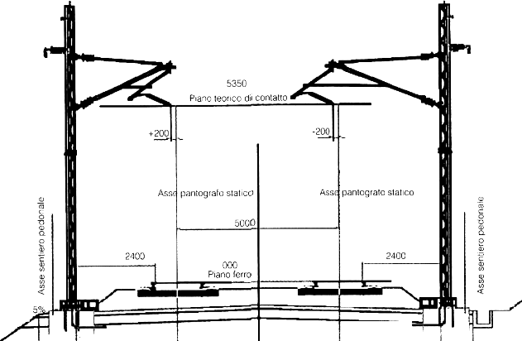
Fig.4.24 Sezione trasversale all’aperto.

4.24 Sospensione
La sospensione a puntone inclinato adottata è fortemente innovativa: è realizzata in lega d’alluminio, con evidente risparmio nei pesi e conseguenti vantaggi per la migliore maneggevolezza sia nella posa in opera iniziale che nelle successive operazioni di manutenzione oltre, ovviamente, con migliori prestazioni dal puntoni vista della corrosione e dell’installazione in ambienti aggressivi. La regolazione della configurazione è ottenuta mediante fori allineati che consentono di realizzare variazioni discrete della geometria, presentando minore difficoltà nel recupero di assestamenti e inesattezze di montaggio: a tal fine la differenza di assetto che si realizza tra due fori di regolazione successivi è tale da rientrare nei limiti di tolleranza. Tutti gli accoppiamenti fra i vari componenti sono realizzati mediante spine in acciaio inox e coppiglie di sicurezza, che consentono celerità d’installazione e insensibilità di serraggio. Sono stati eliminati pressoché totalmente collegamenti tramite bulloni.
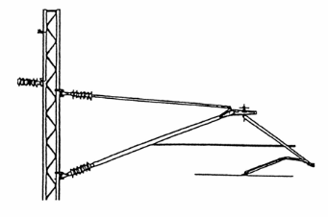
Fig.4.25 Particolare della sospensione a puntone inclinato in lega d’alluminio.

Capitolo 5 – Esempi di mezzi di trazione ferroviaria
5.1 Elettrotreno Alfa 3

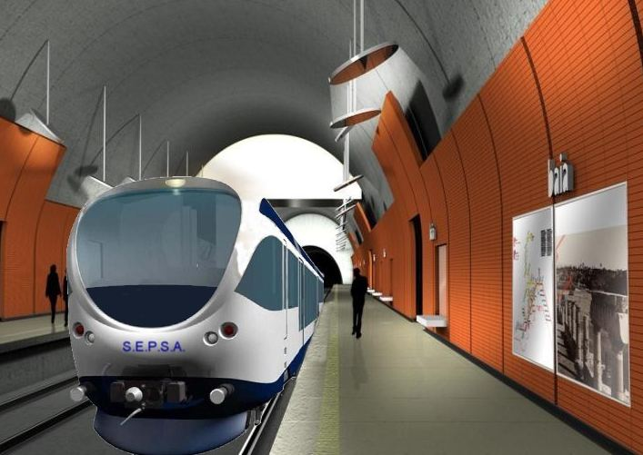
Fig.5.1 Elettrotreno Alfa3 Sepsa.
Caratteristiche Principali dell’ ALFA 3
Classe di prodotto Elettrotreno regionale a singolo piano
Tipo di veicolo classico (cassa su due carrelli)
Scartamento 1435 mm
Sistema di trazione 3000 Vcc
Potenza continuativa totale 1480 kW
Motori trazione da 370kW continuativi 4
Velocità massima 160 km/h
Massa totale (carico normale) 127453kg
Massa totale (carico massimo) 138178 kg
Posti seduti 72
Posti in piedi 430
Posti totali 502
N° porte per fiancata 6
Larghezza porte 1300 mm
Caratteristiche carrello motore
Massa max per asse 18500 kg
Ruote 2 dischi freno montati sulla cartella di ogni ruota
Diametro ruota (nuovo) 920 mm
Diametro ruota (media usura) 860 mm

Caratteristiche motori asincroni MPT4039/4
Tensione nom. sinusoidale concatenata di alimentazione. in regime continuativo1530 Veff
Corrente efficace nominale di alimentazione in regime continuativo 164 A
Numero di poli 4
Potenza in regime continuativo 370 kW
Frequenza di alimentazione in regime continuativo 68 Hz
Velocità in regime continuativo 2020 g/min
Corrente efficace max durante l’avviamento 275 A
Campo di velocità di funzionamento 0 – 4500 g/min
Peso motore 1050 kg
L' unità di trazione (UdT) ALFA3, destinata al servizio di trasporto pubblico sulle Ferrovie Cumana e Circumflegrea (gestite da S.E.P.S.A.), è realizzata in collaborazione con Ansaldo Breda e Firema ed appartiene alla piattaforma di prodotto ALFA per il trasporto regionale. In particolare, ALFA 3 ne costituisce la versione per trasporto urbano ad alta densità di traffico, essendo dotata di 3 porte di fiancata per ogni cassa e di ampi spazi per passeggeri in piedi. L’elettrotreno è composto da due motrici denominate SP1 ed SP2 permanentemente accoppiate, dotate ciascuna di un carrello motore, lato intercomunicante, e di un carrello portante, lato cabina di guida. Il progetto è stato concepito ponendo particolare attenzione alla cura degli ambienti interni, alla rapida e comoda accessibilità, e alla buona abitabilità garantendo comunque una percorribilità completa lungo tutto il treno a garanzia delle migliori condizioni di sicurezza di viaggio per i passeggeri . L’equipaggiamento elettrico di trazione è realizzato con tecnologia a IGBT e con componenti ad alta integrazione, motori asincroni da 370 kW ed è prevista la possibilità di una frenatura a recupero di energia in alternativa a quella reostatica comunque disponibile a bordo. I vantaggi del sistema derivano principalmente dall’utilizzazione del motore asincrono con rotore a gabbia, che rispetto al motore a collettore :
- ha ingombro e massa ridotti, a pari potenza, in quanto la velocità massima di rotazione $n_{M}$, non essendo limitata dal collettore a lamelle, è più elevata;
- è privo di collettore e spazzole e presenta quindi oneri minori di manutenzione;
- presenta intrinsecamente un ottimo comportamento nei confronti dell’aderenza;
- passa naturalmente dalla trazione alla frenatura, senza modifica delle connessioni con l’invertitore di alimentazione e sviluppa una frenatura efficace fino a bassa velocità;
- consente l’inversione del senso di marcia con un semplice cambiamento della sequenza di comando dell’invertitore, anche qui senza che sia necessario intervenire con apparecchiature elettromeccaniche.
Gli elevati valori della potenza per unità di massa e di volume consentono, per le locomotive, una sensibile riduzione della massa dei carrelli motori rispetto a quella della cassa con miglioramento della qualità di marcia del mezzo. Nel caso specifico dell’ ALFA3 il carrello motore è lo stesso dell’ ET400 in quanto il peso del motore asincrono da 370 kW e molto prossimo a quello del motore a collettore da 250 kW. L’alimentazione a frequenza variabile fa sì che i motori asincroni, anche durante la fase di avviamento del convoglio, funzionino con valori contenuti dello scorrimento, e quindi delle perdite rotoriche. L’azionamento trifase asincrono presenta in genere una notevole elasticità di funzionamento, cioè un’ ampia gamma di velocità di marcia nella quale è possibile utilizzare in servizio normale la piena potenza installata. Questo ha consentito di realizzare locomotive di impiego «universale», adatte cioè sia per servizi di basse velocità di marcia ed elevate forze di trazione (treni merci, linee di valico), sia per servizi viaggiatori ad alta velocità. Di contro c’è da dire che il convertitore è alquanto più complesso del chopper per cui nel campo delle piccole potenze il bilancio comparativo può appare a volte incerto. In realtà nelle situazioni in cui il servizio è particolarmente impegnativo in termini di brevi tratti con forti accelerazioni e decelerazioni (è questo il caso della linea Cumana e Circumflegrea), il motore asincrono acquista un ulteriore punto a suo vantaggio: la capacità, rispetto al motore a collettore, di sopportare meglio le punte di carico. L’azionamento principale (fig. 5.2), prevede sia il convertitore di trazione destinato all’alimentazione dei motori del veicolo, sia il convertitore destinato all’alimentazione dei servizi ausiliari di bordo. La “Traction Control Unit” (TCU) dei rotabili ALFA 3 di FIREMA TRASPORTI ha lo scopo di controllare entrambi e per questo motivo il Cestello in oggetto ospita due schede a Microprocessore che si interfacciano con le altre schede tramite “BEM BUS” posto su piastra madre. Tale BUS è stato validato durante diversi incontro tecnici tra i FIREMA e TRENITALIA. La messa a terra del veicolo viene realizzata con il combinatore di messa a terra residente nel cassone AT collocato sull’imperiale. Lo stadio di ingresso del convertitore è costituito da un chopper bidirezionale che al variare della tensione di linea assicura l’energizzazione dello stadio intermedio del convertitore a prestabiliti valori di tensione. Per il chopper è scelta la configurazione bifase che sollecita i filtri di linea con una frequenza doppia rispetto a quella di funzionamento dei singoli chopper. Il controllo del chopper stabilizzatore è affidato alla TCU (traction control unit) che, tramite le retroazioni dei trasduttori di tensione e corrente, gestisce in modo opportuno i comandi degli IGBT del cassetto del chopper in oggetto. La tensione sul DC Link alimenta sia l’inverter di trazione che l’inverter dei servizi ausiliari. I semiconduttori che realizzano le due fasi del chopper sono IGBT da 3300 V – 1200 A ad alto isolamento ( in grado di sostenere una prova di tensione applicata pari a 10200 V). La coppia di motori di trazione, permanentemente collegati in parallelo tra loro, che equipaggiano il carrello motore è alimentata da un sistema trifase, a tensione e frequenza variabili, prodotta dall’inverter di trazione. Il controllo di quest’ultimo è affidato alla TCU che si avvale delle retroazioni dei trasduttori di tensione, di corrente, della velocità e della temperatura motorica in modo tale da comandare nel modo più opportuno gli IGBT che costituiscono la sezione in oggetto del convertitore. I semiconduttori che realizzano le tre fasi dell’inverter sono IGBT da 3300 V -1200 A ad alto isolamento (in grado di sostenere una prova di tensione applicata pari a 10200 V). I 4 IGBT che realizzano le fasi S ed R sono montati su un dissipatore a tubi di calore a ventilazione forzata che, unitamente ai sistemi di pilotaggio degli IGBT e dei bus-bars, costituisce il “cassetto fasi R ed S”. I due IGBT che realizzano la fase T sono montati sul dissipatore a tubi di calore a ventilazione forzata che ospita la coppia di IGBT dei chopper di frenatura. Al chopper bifase di frenatura è demandato il compito di modulare il valore della resistenza apparente dei reostati di frenatura cui si ricorre nelle condizioni di linea parzialmente o totalmente non recettiva dal punto di vista energetico. Ciascuna fase lavora a una tensione pari alla metà della tensione di linea ottenuta dallo sdoppiamento dei condensatori dei filtri. Il controllo del chopper di frenatura è affidato alla TCU che, tramite retroazioni di tensione e corrente, gestisce in modo opportuno i comandi degli IGBT del cassetto che ospita tale chopper. I semiconduttori che realizzano le due fasi del chopper di frenatura sono moduli chopper da 6500 V – 400 A in grado di sostenere una prova di tensione applicata pari a 10200 V. Tali moduli sono montati sul dissipatore a tubi di calore a ventilazione forzata che ospita i due IGBT che realizzano la fase T dell’inverter di trazione. I quattro moduli con gli idonei sistemi di pilotaggio e i necessari bus-bars costituiscono il “cassetto fase T+frenatura”. L’elettrotreno è equipaggiato con motori MPT4039/4 del tipo asincrono trifase, senza carcassa di contenimento, con indotto a gabbia di scoiattolo, autoventilati. Tale motore è costruito per funzionare accoppiato a un inverter alimentato da linea a 3000 Vcc che eroga una tensione trifase variabile. Le piene prestazioni sono garantite con tensione di linea da 2800 a 3800 Vcc.

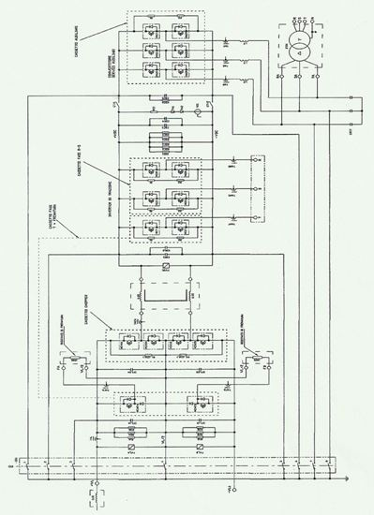
Figura 5.2 – Schema dell’azionamento dell’ ALFA 3.

5.2 CONFRONTO TRA ETR 500 E TGV-A
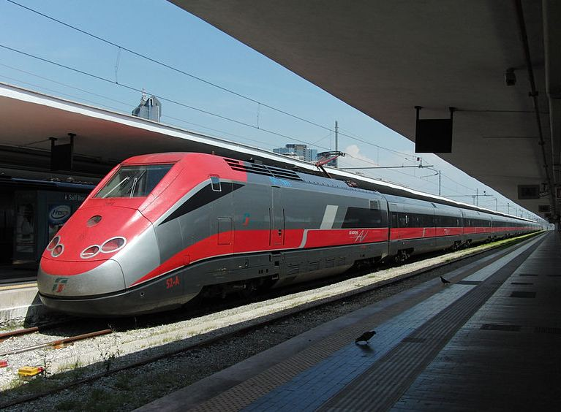
Figura 5.3 – ETR 500 Frecciarossa (AV).

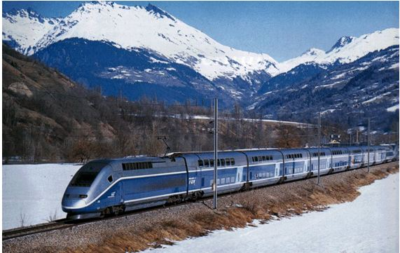
Figura 5.4 – Il TGV francese (AV).
In questo confronto si sono presi due diverse tipologie di azionamento che, pur fornendo al cerchione la stessa potenza (ovvero 8800 kW/treno) utilizzano due schemi totalmente differenti; uno l’ETR 500 utilizza un azionamento trifase costituito da un inverter a tensione impressa VSI e motori asincroni, l’altro il TGV-A, pur utilizzando un azionamento trifase, è costituito da un inverter a corrente impressa CSI e motori sincroni a magneti permanenti. C’è da sottolineare come nel corso degli anni, ed in particolare con lo sviluppo dell’elettronica di potenza, anche i sistemi di trazione ferroviaria abbiano avuto più di qualche variazione, passando dai motori a corrente continua azionati da chopper per finire agli azionamenti trifasi con motori asincroni/sincroni. E’ evidente come la possibilità di separarsi dal tipo di catenaria, nell’arco dell’interoperabilità ferroviaria, riveste oggi un ruolo fondamentale per poter consentire i maggiori vantaggi dei sistemi ad AV. Entrambi i sistemi sono a potenza concentrata, anche se allo stato attuale si sta tendendo sempre più verso sistemi a potenza distribuita. In effetti tali sistemi a potenza concentrata presentano alcuni vantaggi rispetto al sistema a potenza distribuita che vanno analizzati caso per caso, applicazione per applicazione. Nella configurazione attuale, il sistema francese, dopo una breve storia di potenza concentrata, sta andando verso la potenza distribuita, utilizzando più motori disposti lungo tutto il treno. Questa tipologia di alimentazione è legata allo sviluppo della componentistica di bordo per la generazione ed il controllo di potenza che permette di ridurre considerevolmente il volume dei sistemi di trazione dei treni. La possibilità di ripartire su tutto il treno la potenza per la trazione, consente di aumentare lo spazio a bordo del treno utilizzando lo spazio liberato dall’eliminazione delle motrici per metterlo a disposizione dei passeggeri. Questo spazio può essere utilizzato in vario modo a seconda le necessità: aumentare la capacità del treno con posti aggiuntivi o predisporre spazi dedicati come saloni, aree relax o aree lavoro.
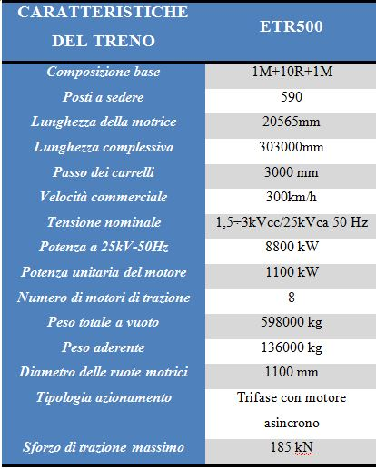
Figura 5.5 – Caratteristiche del treno ETR 500.
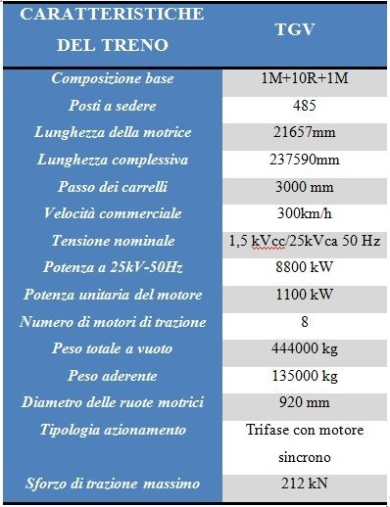
Figura 5.6 –Caratteristiche del treno TGV.
Abbiamo visto che mentre sull’ETR500 venga utilizzato il motore asincrono trifase nel TGV-A si utilizzi un motore sincrono a magneti permanenti. Una delle principali differenze tra il motore sincrono ed il motore asincrono è che il motore sincrono è caratterizzato da una velocità di rotazione costante indipendente dal carico (o dalla coppia resistente) ma solo legata alla frequenza di alimentazione n=60f/p. Al contrario, i motori asincroni, sono caratterizzati da una velocità di rotazione dipendente, anche se di poco, dal carico applicato all’asse di rotazione. Infatti la velocità di rotazione del rotore è inferiore a quella del campo rotante e quindi tale rotazione non è in sincronismo. Abbiamo visto come il TGV-A abbia un azionamento costituito da un CSI e 2 motori sincroni da 1100 kW ciascuno. Il sistema italiano dell’ETR500 invece è costituito da un azionamento VSI con motori asincroni, anche questi con una potenza di 1100 kW. Entrambi i sistemi dunque forniscono al treno 8800 kW complessivi al cerchione. Abbiamo però visto come il sistema francese, pur avendo un peso aderente inferiore, sia capace di esplicare uno sforzo di trazione maggiore mantenendo sempre le condizioni di aderenza. L’azionamento con motore sincrono risulta essere particolarmente adatto per le applicazioni ferroviarie, ed in generale, nei veicoli a propulsione elettrica in quanto il motore gode di una elevata dinamica. Il rotore è realizzato infatti proprio per avere una inerzia piuttosto bassa (a volte viene alleggerito praticando dei fori) in modo da soddisfare richieste di accelerazioni dinamiche piuttosto elevate. L’azionamento con motore sincrono rispetto a quelli in corrente continua, a fronte di sistemi di controllo più complessi, dovendo provvedere al controllo della corretta sequenza di commutazione delle fasi, oltre a quello della tensione o della corrente, di maggiori costi legati alla presenza del sensore di posizione e di una logica di commutazione, presentano una minor manutenzione, pesano di meno e sono più piccoli, hanno migliori prestazioni dinamiche, maggior affidabilità e minor contenuto elettromagnetico il che migliora nei confronti del segnalamento ferroviario. Nei confronti degli azionamenti asincroni invece gli azionamenti con motori sincroni comportano:
- Più elevati rapporti potenza/peso e potenza/volume;
- Minor inerzia e dunque miglior dinamica e quindi maggiori accelerazioni;
- Maggior rendimento;
- Non richiedono una sorgente di corrente magnetizzante per l’eccitazione;
- Richiedono convertitori statici di minor potenza nominale a parità di coppia all’asse (in quanto hanno un maggior rendimento e non serve una sorgente di corrente magnetizzante);
- Elevata capacità di sovraccarico;
- Non si dissipa calore sul rotore, e quindi il calore è generato all’esterno e può essere smaltito dalla carcassa.
Rispetto ai motori asincroni però i motori sincroni non sono privi di svantaggi, infatti essi hanno:
- Costi molto più elevati;
- Problemi legati alla possibile smagnetizzazione dei magneti alle alte temperature;
- Problemi legati all’esercizio in ambienti con polveri ferromagnetiche;
- Velocità massima limitata dalla tensione.

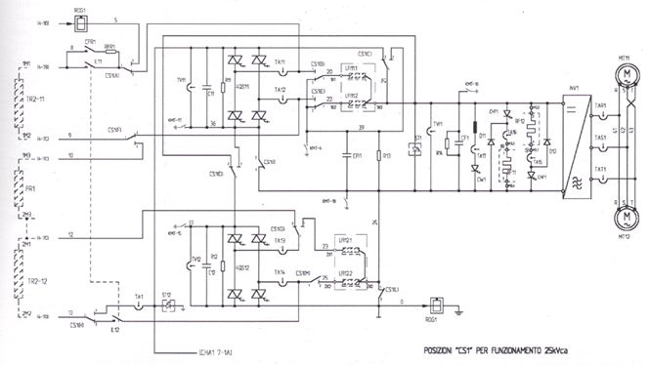
Figura 5.7 – Azionamento di trazione ETR 500.
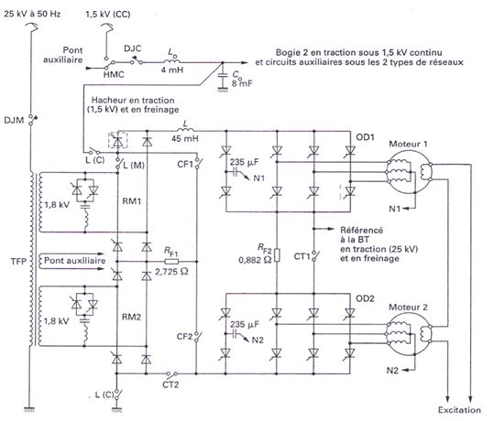
Figura 5.8 – Azionamento di trazione TGV.

5.3 ET 100 – EN 300 – ET 400
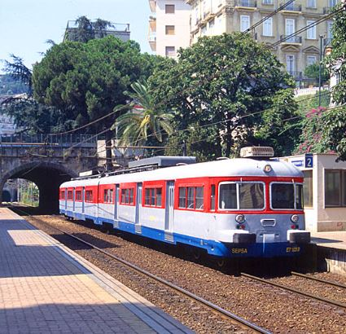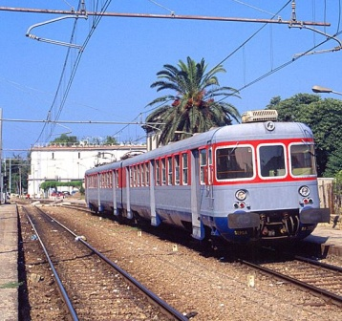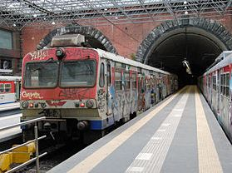
Figura 5.9 – Da sinistra verso destra notiamo ET 100, EN 300, ET 400.
Dal punto di vista strutturale le tre tipologie di elettrotreni si differenziano innanzitutto per l’età, infatti i più vecchi sono gli ET100, seguono gli EN300 ed infine ci sono gli ET400. Gli elettrotreni della serie ET100, con equipaggiamento tradizionale, costruiti negli anni 60, sono stati sottoposti a Grande Riparazione negli anni 80. In tale occasione si è provveduto anche ad apportare le dovute modifiche al fine di renderli idonei all’accoppiamento elettrico e pneumatico con gli elettrotreni della serie EN così da uniformare inoltre, le principali apparecchiature installate sui due tipi di rotabili. Gli elettrotreni della serie EN sono stati costruiti negli anni 70. Anche essi sono ad azionamento tradizionale e sono stati derivati dagli Ale803+Le803 delle F.S. In fine ci sono gli ET400 di concezione moderna per quanto riguarda l’elettronica di comando e di potenza. Nella seguente tabella possiamo vedere le caratteristiche tecniche dei rotabili.
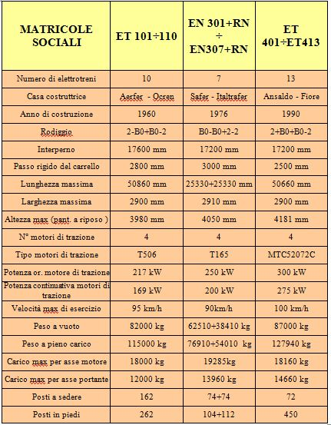
Figura 5.10 – Caratteristiche tecniche dei rotabili S.E.P.S.A.
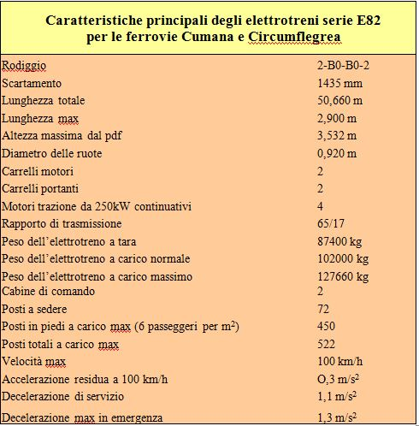
Figura 5.11 – Caratteristiche tecniche degli ET400.
L’equipaggiamento di trazione è costituito da un chopper a GTO da 4500V. Tale tipo di dispositivo differisce dai tiristori convenzionali in ordine allo spegnimento del componente stesso. Infatti, mentre per lo spegnimento del tiristore occorre un circuito di commutazione sulla corrente di linea, per il GTO è sufficiente un circuito di spegnimento sul gate, con conseguente semplificazione dell’equipaggiamento. L’azionamento raffreddato con ventilazione forzata, ha una potenza continuativa di 1100kW. L'elevata potenza massica pari a 8,7 kW/t a pieno carico, conferisce prestazioni tipiche delle metropolitane ovvero accelerazione d'avviamento di 1 m/s² e velocità massima di 100 km/h. È previsto inoltre il controllo di corrente in avviamento e la marcia a velocità prefissata; la frenatura elettrica è reostatica con l’utilizzo di un altro chopper. L'unità di trazione è provvista di due carrelli motori tipo M 062 con motori trasversali completamente sospesi e di due carrelli portanti tipo P 062, che presentano telaio e sospensioni tra loro identici, per semplicità di manutenzione. Questi carrelli derivano dai tipi M 060 e P 060 delle unità di trazione E 84, relativamente all'architettura, la motorizzazione, la trasmissione del moto, le sospensioni ed i freni a ceppo. Poiché è richiesta l'inscrivibilità in curva in linea di raggio r>200m, non è prevista traversa oscillante; la cassa poggia direttamente sulle molle ad aria della sospensione secondaria. Per realizzare un'altezza contenuta delle zone laterali di ciascuna cassa ed evitare in esse dilivelli, è stato adottato un sistema di appoggio diretto della cassa sugli elementi della sospensione pneumatica. Questa è costituita da molle ad aria ad elevato richiamo trasversale ed è integrata da un sistema di bielle per la trasmissione delle forze orizzontali di trazione e frenatura tra cassa e carrello. Il dimensionamento delle sale motrici e portanti è stato eseguito per un carico massimo per asse di 18t per la motrice e di 16t per la portante. L'elettrotreno è equipaggiato con motori Ansaldo MCT 520/72C. Il sistema di isolamento introdotto, peraltro ampiamente referenziato, consente un incremento della sezione utile del rame in cava con il conseguente aumento dei margini in temperatura sul motore stesso. Sono invece mantenute invariate, facendo salva l'unificazione con i motori delle elettromotrici FS serie Ale 724 e Ale 582, le parti di normale sostituzione quali spazzole, portaspazzole, cuscinetti. Per completezza si riportano i dati caratteristici:
- Tensione: 3000/2 V;
- Corrente: 200 A;
- Potenza continuativa: 250 kW;
- Potenza oraria: 275 kW;
- Velocità massima: 2280 g/min;
- N. poli: 4;
- Peso: c.a. 1900 kg.
Lo schema di frenatura è del tipo a frenatura reostatica a chopper singolo, costituito dal reostato di frenatura 1RF e del chopper TM3 (2GT0 collegati in serie). Quando il freno viene attivato, la logica di veicolo provvede a scollegare il circuito dalla linea aprendo il contattore di linea 1KL ed contattore di carica filtro IKLFR. II condensatore di filtro è scaricato impulsando per un breve periodo il chopper di frenatura. La logica di veicolo, accertato che la tensione filtro sia nulla, comanda la commutazione in frenatura dei combinatori 1QMF1-2. A questo punto vengono impulsati TM1-2; i motori sono connessi in serie ed i due gruppi motorici funzionano in parallelo. Normalmente il circuito opera secondo la modalità di "Immagazzinamento e rilascio", ossia quando il chopper principale viene attivato, la corrente circola nell'indotto e negli induttori immagazzinando energia nell'induttanza del circuito; quando viene disattivato, la corrente è inviata nel condensatore filtro la cui tensione quindi cresce. Il chopper di frenatura viene impulsato per mantenere la tensione ai capi di 1CFR costante. In altri termini, il chopper reostatico agisce come dissipatore di energia. Se la corrente di frenatura non raggiunge il valore impostato, o in caso di avaria, la logica di veicolo abilita la frenatura pneumatica anche sui carrelli motori.

5.4 FS E.646 ed FS E.656
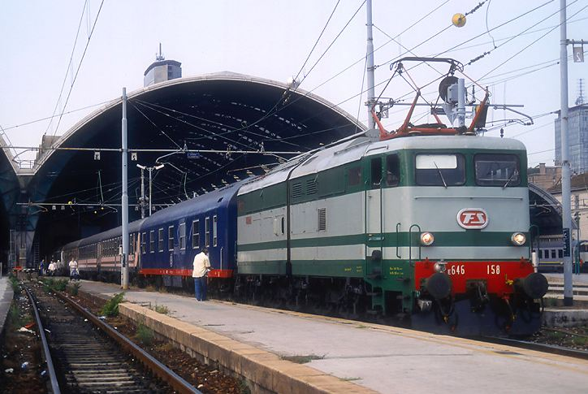
Figura 5.12 – FS E.646cc.
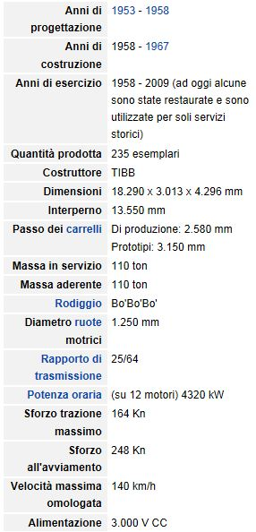
Figura 5.13 –Caratteristiche del treno E.646.
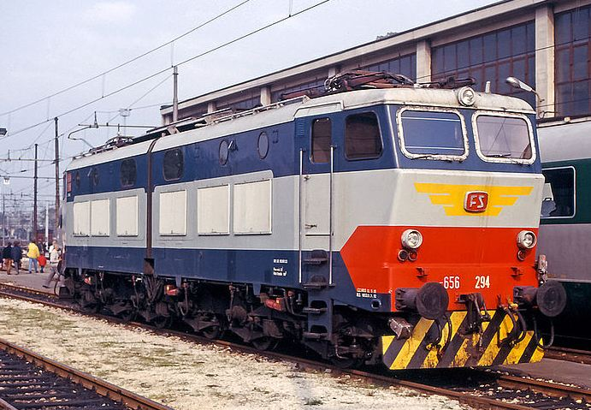
Figura 5.14 –FS E.646cc.
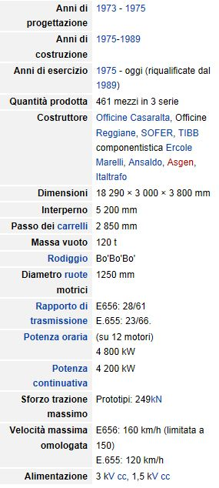
Figura 5.15 –Caratteristiche del treno E.656.
5.5 I Maglev

Una menzione particolare meritano i treni a tecnologie non convenzionali, come i cosiddetti Maglev, ovvero i treni a lievitazione magnetica. La tecnologia Maglev è un sistema di levitazione magnetica studiato per la realizzazione di convogli ad alta velocità. Il treno rimane sospeso sulla rotaia grazie al principio di repulsione dei poli magnetici. La rotaia è unica e solitamente molto larga, in quanto deve alloggiare dei magneti. L’eliminazione delle parti meccaniche del rodiggio porta una sensibile riduzione del rumore emesso e l’eliminazione dell’attrito col binario. I treni a levitazione magnetica possono raggiungere anche i 500 km/h, e sono in uso in Cina e Giappone, mentre in Germania esiste un circuito di prova. Su questo circuito si è, però, verificato un grave incidente il 23 settembre 2006.
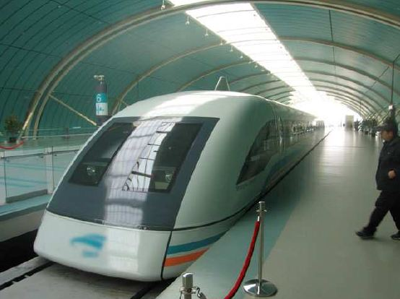
Figura 5.16 Treno Maglev in servizio a Shanghai.
Transrapid tedesco e EDS (Electro Dynamic System) giapponese sono Sistemi di trasporto guidato a levitazione magnetica (Maglev). Portanza e guida sono ottenute col principio del cuscinetto magnetico e la propulsione è prodotta da un motore lineare sincrono trifase. Supponiamo un magnete fatto scorrere lungo un nastro formato da tante spire conduttrici passive.
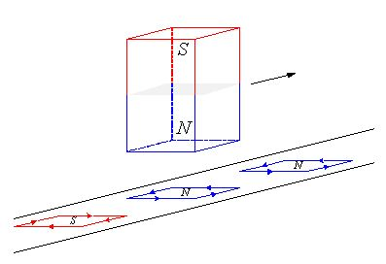
Figura 5.17 Magnete e spire.
Per la legge di Lenz i flussi indotti da questo polo in moto nelle sottostanti spire dovranno opporsi al suo moto: il magnete (polo nord) dovrà trovare innanzi a sé flussi nord che lo respingono e dietro a sé flussi sud che lo trattengono. Stessa cosa si ottiene se sostituiamo il nastro di spire con quello di metallo continuo. Nello stesso spessore del nastro si produrranno quindi ancora correnti e si genereranno conseguentemente flussi indotti “frenanti” come nel caso precedente. Se facendo forza sul magnete lo spingiamo costringendolo a vincere le repulsioni anteriori e attrazioni posteriori, il polo nord del magnete si troverà sempre innanzi sul nastro nel senso del moto che lo respingono e tendono quindi a farlo levitare, con una forza tanto maggiore quanto maggiore è la velocità dei poli. Se ai quattro angoli inferiori di un veicolo poniamo al posto delle ruote quattro potenti magneti, e spingiamo il veicolo lungo un nastro di guida, il veicolo si alzerà dal suolo. Nei primi anni ‘60 si incomincia a parlare, per la prima volta, di un innovativo sistema di trasporto “contactless”, ovvero dei Maglev (MAGnetic LEVitation), sistemi a levitazione magnetica guidato senza contatto.
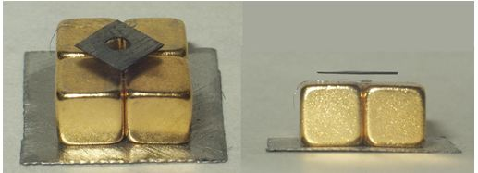
Figura 5.18 Levitazione magnetica.
I vantaggi che giustificavano queste ambiziose affermazioni erano:
- La possibilità di superare la barriera delle velocità critiche, sfuggendo ai fenomeni di instabilità dinamica, caratteristici, a quel tempo, del sistema ruota/rotaia.
- Il mantenimento a tempo indefinito delle qualità geometriche della via, indipendentemente dalla velocità e dall’intensità del traffico.
- La totale assenza di vibrazioni trasmesse al suolo o ai fabbricati limitrofi.
Gli svantaggi, da non dimenticare per il corretto bilancio di convenienza, erano invece:
- L’incompatibilità a sviluppare, anche parzialmente, servizi promiscui con qualsiasi altro sistema.
- L’elevato costo di primo impianto per la via e per il materiale mobile ed il consumo energetico nettamente superiore rispetto alle soluzioni convenzionali.
Nel transrapid il sostentamento verticale ed il centraggio sono assicurati da elettromagneti ad eccitazione controllata (con frequenze dell’ordine dei 10kHz) che mantengono costante (circa 10mm) la distanza fra i veicoli e le guide di materiale ferromagnetico applicate alla via. Per la propulsione è impiegato un motore lineare sincrono trifase, il cui induttore è costituito dagli stessi elettromagneti del sostentamento, mentre l’indotto è sistemato lungo tutta la via.
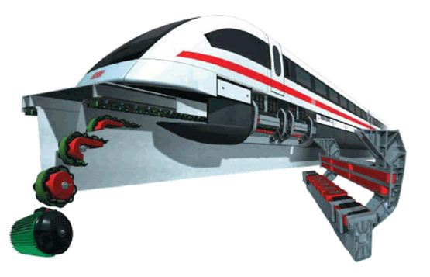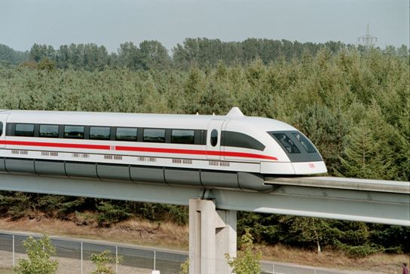
Figura 5.19 Il Maglev tedesco Transrapid.
L’ EDS (Maglev giapponese) utilizza, per l’applicazione di tutte le forze che svolgono le funzioni di sostentamento, di guida e di propulsione, potenti elettromagneti in superconduzione (immersi in elio liquido a -270°C), senza ferro, ma con eccitazione elevatissime (700kAs). Lungo la via sono sistemate bobine passive (ground coils), che al passaggio dei supermagneti divengono sede di correnti indotte, dalle quali hanno origine le forze di sostentamento e di guida. Per la propulsione i magneti superconduttori agiscono come induttore sugli avvolgimenti di indotto di un motore lineare sincrono. Poiché al di sotto dei 200km/h le correnti indotte per sostenere il peso del veicolo, è necessario che questo, nelle fasi di avviamento e frenatura, sia portato e guidato con un sistema convenzionale di ruote gommate. Nonostante abbia raggiunto nel tempo velocità di 517, 552 e 581km/h restano gravi perplessità legate:
- all’impiego dell’elio liquido anche con treni fuori esercizio;
- alla presenza di intensi campi magnetici non facilmente schermabili;
- alla necessità di usare ruote gommate.
Per la sostentazione: quando il magnete sul veicolo si avvicina e passa sull’avvolgimento posto a terra, questo viene percorso da una corrente elettrica indotta e diventa un elettromagnete la cui polarità è la stessa di quella del magnete sul veicolo. La forza di repulsione di questi due magneti della stessa polarità è utilizzata per sostenere il veicolo.
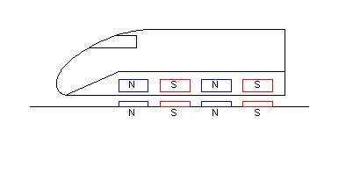
Figura 5.20 Principio di sostentazione magnetica.
Per la guida: quando il veicolo devia verso il lato sinistro o quello destro, la corrente circola negli avvolgimenti che si trovano lungo i lati della sede a forma di U, per la propulsione e la guida. L’interazione delle forze tra questa corrente circola ed il magnete superconduttivo a bordo riporta il veicolo indietro al centro. Questa è la tecnica di guida a flusso nullo.
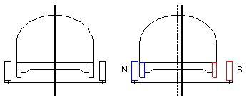
Figura 5.21 Sostentazione magnetica a repulsione induttiva.
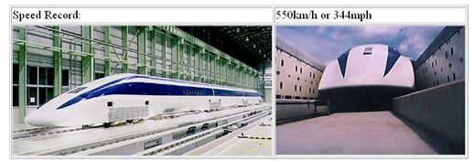
Figura 5.22 Il Maglev giapponese EDS.
L'unica applicazione commerciale pratica odierna si trova a Shanghai dove una linea a maglev collega la città con l'aeroporto. La linea è lunga 30km e viene percorsa dal treno in 7 minuti e 20 secondi con una velocità max di 431 km/h e una velocità media di 250 km/h. Altre implementazioni del maglev sono attualmente allo studio.
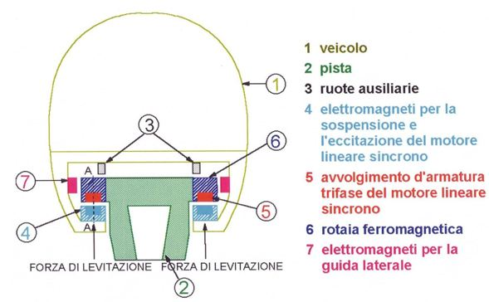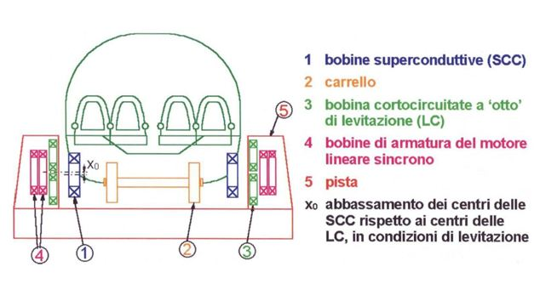
Figura 5.23 Il Maglev giapponese EDS Figura 5.24 Il Maglev tedesco EMS

